**DOCENTE: HERNADEZ PEREZ FELIPE DE JESUS**



**INSTITUTO TECNOLOGICO**

**DE MINATITLAN**

**DOCUMENTACION**

**PROYECTO FINAL**

**ASIGNATURA: FUNDAMENTOS DE INGENIERIA DE SOFTWARE GRUPO 1**

**CARRERA: ING.SISTEMAS COMPUTACIONALES**

**ALUMNO: ROBLERO MONZON MISAEL**

**01 DE JUNIO DEL 2022**

Contenido

Tabla de contenido

FASE DE PLANEACIÓN 3

ENTREVISTAS 3

DEFINICIÓN DEL PROYECTO A RESOLVER 7

OBJETIVO GENERAL 7

OBJETIVOS ESPECÍFICOS 7

ALCANCES Y LIMITACIONES 8

JUSTIFICACIÓN DEL PROYECTO 9

ESTUDIO DE VIABILIDAD Y FACTIBILIDAD 9

ANALISIS COSTO-BENEFICIO 11

ANALISIS DE RIESGOS 12

CALENDARIZACIÓN DE LAS FASES 15

CALENDARIZACIÓN DE LAS FASES DIAGRAMA GANTT 16

DOCUMENTOS DE ACUERDOS 17

CONTRATO 20

FASE DE ANÁLISIS DE REQUERIMIENTOS 22

OBTENCION DE LOS REQUERIMIENTOS 22

REQUERIMIENTOS FUNCIONALES 44

REQUERIMIENTOS NO FUNCIONALES 46

Tarjetas CRC 47

CASOS DE USO 56

DIAGRAMA DE ACTIVIDADES 64

Relaciones entre clases 70

70

LISTA DE REQUERIMIENTOS 74

FASE DE DISENO 75

DISENO CONCEPTUAL 75

DISENO LOGICO 76

DESPLIEGUE 180

MANUAL DE USUARIO 180

➢ ALTAS 180

➢ BAJAS 190

➢ MODIFICACIONES 193

➢ REPORTES 197

## FASE DE PLANEACIÓN

### ENTREVISTAS

Nombre del entrevistado: Ivanna Márquez FECHA: 01/02/22

Puesto: Gerente

1. ¿Cuál es su nombre? Ivanna Márquez Toledo
2. ¿Qué rol tiene en su empresa? Gerente general
3. ¿Qué problemática presenta su empresa?

Tenemos constantemente inconsistencia e irregularidades en el inventario de nuestro almacén

1. ¿Como solucionan ese problema actualmente?

Gestionamos todos los procesos del inventario del almacén mediante un sistema manual

1. ¿Qué departamento maneja dicho problema? El departamento de almacén
2. ¿Quién es el encargado de dicho departamento?

Fátima Zetina

1. ¿Me podría proporcionar el horario en que el encargado podría atender una entrevista posterior y algún medio de contacto?

Su horario de trabajo es de lunes a viernes, de 7 am – 7 pm , su numero telefónico es: 9221645350

1. ¿Tiene algunas expectativas o sugerencias que desea que cumpla el sistema que solucionara la problemática?

Que el software sea fácil de manejar, que pueda registrar a los usuarios que utilizaran dicho software para que únicamente ellos puedan ingresar a este.

1. ¿podría proporcionarnos algún medio para poder seguir en contacto? [Ivannax999@outlook.com](mailto:Ivannax999@outlook.com)

Muchas gracias por su tiempo, estaremos en contacto.

Nombre del entrevistado: Ivanna Márquez FECHA:08/02/2

Puesto: Gerente

1. En la entrevista pasada usted me menciono que el sistema será utilizado solo por unos cuantos usuarios, ¿me podría mencionar quienes serán dichos usuarios?

Claro, los que usaran el sistema serán, el gerente del inventario para verificar que el inventario esté en orden y el administrador del inventario que es el que almacena los datos de las entradas y salidas, también tendrá acceso el administrador de RH para gestionar la informacion de los empleados.

1. ¿Quisiera que su sistema tuviese algún tipo de limitante en su uso?

No, debido a que tenemos cámaras de seguridad no es necesario.

1. ¿En su empresa existe algún factor que pueda causar problemas con componentes electrónicos, como humedad?

No, siempre tenemos nuestras instalaciones en óptimas condiciones.

1. De que forma quisierea que se implementara el sistema en su empresa, de manera escalonada o de forma directa?

Debido a que no contamos con otro sistema me gustaría que la implementación del sistema fuese de forma directa.

1. ¿Su empresa cuenta con computadoras para llevar el sistema?

No, quisiéramos que nos incluyeran el equipo necesario para usar el sistema.

1. ¿La empresa cuenta con una instalación eléctrica decente?

Sí, no es usual que nos falte el suministro de energía eléctrica en el establecimiento, aunque en temporadas de lluvia a veces se pierde la energía electrica.

1. Cuentan con un no brake para este tipo de situaciones?

No, pero si es necesario estamos dispuestos a obtener uno.

1. ¿Usted y las personas que usaran el sistema cuentan con los conocimientos básicos para usar una computadora?

Contamos con los conocimientos básicos para usar la paquetería de office, hacer búsquedas de internet etc...

1. ¿Que otro día podríamos continuar con la entrevista? La próxima semana a la misma hora estaría bien.

Muchas gracias por su tiempo, estaremos en contacto.

Nombre del entrevistado: Ivanna Márquez

FECHA:15/02/2

Puesto: Gerente de

1. En la entrevista pasada menciono que usted y las personas que usaran el sistema tienen conocimientos básicos en el uso de una computadora, ¿le sería útil que le entregásemos un manual de uso junto con el sistema?

Me parece muy bien.

1. ¿Tiene usted pensado una fecha para el inicio de uso del sistema?

No específicamente, lo empezaríamos a usar una vez ustedes nos entreguen el sistema junto a los equipos de cómputo.

1. ¿Requiere usted que las computadoras que le entregásemos cuenten con conexiona internet?

Si, nos sería muy útil.

1. Por último, ¿Tiene algunas ultima expectativa o sugerencia que desea que cumpla el sistema que solucionara la problemática?

No, ya le he informado todo lo que podría.

Muchas gracias por su tiempo, estaremos en contacto para la entrega del sistema.

### DEFINICIÓN DEL PROYECTO A RESOLVER

La abarrotera “STRELOK” actualmente mantiene un sistema manual para la gestión del inventario de su almacén, en el cual presentan constantemente inconsistencias e irregularidades, por este motivo solicita a la empresa “CSI” que le diseñe e implemente un sistema informático para llevar un mejor control de los procesos de su inventario, además, el sistema debe almacenar los documentos de los empleados del almacén como son: CURP y RFC, entre otros, finalmente, el software desarrollado debe generar los siguientes reportes: inventario diarios, los diferentes documentos de los trabajadores almacenados, inventario quincenal, inventario semestral e inventario anual.

### OBJETIVO GENERAL

Desarrollar un sistema informático que lleve el control de los procesos un inventario, este sistema tendrá que almacenar documentos de los empleados del almacén, además, el software desarrollado deberá generar reportes de los documentos de los pedidos almacenados, inventario diario, inventario quincenal, inventario semestral e inventario anual.

### OBJETIVOS ESPECÍFICOS

* Definir el problema.
* Realizar entrevistas al cliente.
* Análisis de requerimientos.
* Realizar estudio de factibilidad.
* Analizar la información recopilada por medio de diferentes diagramas o modelos.
* Documentar la información recopilada.
* Diseñar la base de datos.
* Diseñar la interfaz del usuario.
* Desarrollar el software.
* Probar el software.
* Evaluar el comportamiento del software.
* Entregar el sistema al cliente.
* Mantenimiento de la aplicación.

##### Alcance

### ALCANCES Y LIMITACIONES

* Se pretende concluir con el proyecto en una fecha aproximada de 14 semanas.
* Se quiere resolver en su totalidad el problema presentado por el área de almacén.
* Desarrollar una interfaz clara y sencilla
* Se proyecta que todos los empleados del almacén sin necesidad de un curso o algún nivel superior de preparación puedan utilizar el software.
* Mejorar la precisión en las estimaciones de tiempo, costo y recursos.
* Se espera que el software cumpla con el nivel de seguridad requerido.

##### Limitaciones

* El software no será compatible con otros sistemas operativos que no sean Windows y Linux.
* Solo los empleados del departamento de almacén tendrán acceso a dicho software.
* El software solo podrá ser instalado en equipos que tengan componentes de gama media o alta.
* Se pretende que el desarrollo del software no sobrepase el límite del presupuesto establecido.

### JUSTIFICACIÓN DEL PROYECTO

Se requiere el desarrollo de este software ya que el sistema actual con el que gestiona su información de inventario la empresa presenta constantemente inconsistencias e irregularidades, lo que hace que el departamento de almacén presente retardos y problemas, por lo que se desarrollará un software que lleve un mejor control de los procesos de inventario, este sistema tendrá que almacenar documentos de los empleados además, el software desarrollado deberá generar reportes de los documentos de los pedidos almacenados, inventario diario, inventario quincenal, inventario semestral e inventario anual. Todo lo anterior se cumplirá con el desarrollo de un software de escritorio que sea sencillo de utilizar en cual podrán gestionar toda la información de sus empleados de almacén, así como del inventario, este también generará reportes periódicamente de sus pedidos y stock|.

### ESTUDIO DE VIABILIDAD Y FACTIBILIDAD

#### ESTUDIO DE FACTIBILIDAD TECNICA

Al realizar la investigación correspondiente, se encontró que se cuenta con la infraestructura técnica para el desarrollo favorable y eficiente de nuestro proyecto, así como los conocimientos técnicos necesarios para poder utilizar el equipo y desarrollar el software solicitado.

**Conclusión:** El desarrollo del software es factible técnicamente.

#### ESTUDIO DE FACTIBILIDAD ECONÓMICA

La inversión total del sistema será 34,400, al realizar la investigación correspondiente, se encontró que en la abarrotera STRELOK, no se cuenta con los equipos de cómputos necesarios en el que se instalara el software. Por lo que nosotros ofrecemos adquirir el software necesario para que en estos se hagan las pruebas pertinentes y después sean entregados junto con el software desarrollado.

Por lo tanto, el costo total sería el siguiente:

3 computadoras de escritorio $24,000.00 Características mínimas:

* Procesador Intel o ryzen de 5ta generación para arriba.
* Memoria ram de 8gb
* Disco duro de 500gb

|  |  |
| --- | --- |
| Impresora | $1000.00 |
| Mubles para las computadoras | $2400.00 |
| Desarrollo del software | $7000.00 |
| COSTO TOTAL | 34,400 |

#### Los beneficios que se obtendrían con este consto serían los siguientes:

* Como beneficio más importante es que se resolverá el problema principal
* Reducirá la perdida de datos.
* No habrá error humano al realizar los reportes.
* Ahorrará tiempo en la entrega de los reportes o documentos requeridos.
* Obtendrá este sistema en un corto tiempo de espera.
* Realizar los pedidos en tiempo y forma.
* Elevará la productividad del almacén.

**Conclusión:** El desarrollo del software es factible económicamente ya que el costo del sistema es equivalente a los beneficios que este ofrece.

#### ESTUDIO DE FACTIBILIDAD OPERATIVA

El proyecto basado en las necesidades de la abarrotera STRELOK cuenta con el apoyo y aprobación del gerente general, la Lic. Ivanna Márquez, para el desarrollo del sistema.

De la misma forma se cuenta con el apoyo y aprobación de los usuarios (el gerente de almacén, la Lic. Fátima Zetina y el administrador de inventario, Luis Carlos Hoil,) pues son los directamente beneficiados.

Y también se poseen las competencias laborales necesarias para desarrollarlo de nuestro proyecto, y se tiene la factibilidad operativa de los recursos humanos que forman parte de la organización. Dado que son los que deben efectuar todas las actividades en los diferentes procesos del sistema para cumplir con los objetivos propuestos*.*

**Conclusión:** El desarrollo del software es factible operacionalmente ya que todos los usuarios de este nuevo sistema se verán beneficiados de forma favorable.

### ANALISIS COSTO-BENEFICIO

Costos

* Adquisicion de hardware y software $34,400
* Gastos de instalación $20,000
* Coste de desarrollo $100,000
* Gasto de mantenimiento (anual) $5,000

Beneficios (anual)

* Incremento productividad estimado 30,000
* Ahorro de material estimado 10,000
* Beneficios intangibles

|  |  |  |  |
| --- | --- | --- | --- |
| ANO | COSTO | BENEFICIO | BENEFICIO NETO |
| 0 | 154,400 |  |  |
| 1 | 5,000 | 40,000 | 35,000 |
| 2 | 5,000 | 40,000 | 35,000 |
| 3 | 5,000 | 40,000 | 35,000 |
| 4 | 5,000 | 40,000 | 35,000 |
| 5 | 5,000 | 40,000 | 35,000 |

$175,000

El resultado de retorno de inversión teniendo en cuenta un estimado de los costos y beneficios que se obntendran con el sistema y aplicando formulas de retorno de inversión y obteniendo el ano de recuperación estima con la formula ∑ Beneficio Neto = C0, se tiene como resultado que el retorno se inversión se obtiene a partir del quinto ano del uso del sistema, con un beneficio anual de aproximadamente de $35,000, considerando que los principales beneficios del sistema son intangibles, se entiende que el sistema es viable de llevarse a cabo en cuanto a un análisis costo-beneficio

Formulas utilizadas:

BN=Bn-Cn

∑ Beneficio Neto = C0.

### ANALISIS DE RIESGOS

#### PERSONAL

**NECESIDADES FISIOLOGICAS (INCAPACIDAD)**

IMPACTO: Este riesgo puede ocurrir por un accidente o una enfermedad que sufra algunos de los colaboradores del equipo de desarrollo, aunque las actividades llevadas a cabo para el proyecto no requieren de gran actividad física es importante cuidar la calidad de vida del equipo de desarrollo para que este no afecte en la calidad del software a entregar ya que se presentarían retrasos en el desarrollo y probablemente ausencia del o los desarrolladores afectados.

PROBABILIDAD: La probabilidad de que ocurra este riesgo es realmente my baja, aunque no se puede predecir con tiempo si sucederá o no.

MARCO DE TIEMPO: Este riesgo puede tratarse con tiempo, establecer un plan dependiendo la escala de incapacidad del empleado, en los mejores de los casos la mitigación del problema podría ser de una semana o menos, en el peor podrían ser más de dos semanas.

PLANIFICACION DE LA GESTION DEL RIESGO: En caso de que este riesgo ocurra se realizaran las siguientes acciones:

* Identificar la magnitud del problema
* Analizar el riesgo
* Establecer una solución para este riesgo en particular como los siguientes:
* En el caso de que el problema se presente pero no sea grave se puede establecer una pausa en el proyecto y esperar la reintegración de la persona afectada al proyecto, si es necesario podría pedirse una prorroga para la entrega del proyecto.
* En el caso de que el problema presente tuviese como resultado una discapacidad temporal en la movilidad del afectado, podría analizarse que esta persona continue con el proyecto a la distancia, es decir desde su hogar utilizando herramientas adecuadas para hacerlo.
* En el caso de que el problema presente sea grave y no sea viable las dos opciones anteriores, la opción mas viable será la de sustituir a la persona incapacitada e incorporarla en el proyecto, igualmente si es necesario podria pedirse una prorroga para lka entrega del proyecto

#### NATURAL

**CATASTROFGES NATURALES (Huracan, Terremoto, Inuncacion etc.)**

IMPACTO: Este riesgo puede ocurrir por condiciones climáticas o situaciones naturales no previstas que afecten las condiciones de trabajo para desarrollar el proyecto, esto implicaría retrasos o inclusive perdidas de las herramientas de trabajo o informacion vital para el desarrollo del proyecto, estas condiciones podrían ser inuncadiocnes, tormentas, terremotos, etc.

PROBABILIDAD: Debido en la ubicación en la cual se llevara a cabo el proyecto y tambien a la temporada la probabilidad de que ocurra un problema natural es bajo pero no se excentable.

MARCO DE TIEMPO: La mayoria de los problemas que conlleva estos riesgos pueden tratarse con tiempo y establecer un plan antes de que ocurra el problema.

PLANIFICACION DE LA GESTION DEL RIESGO: En caso de que este riesgo ocurra se realizaran las siguientes acciones:

* Identificar la magnitud del problema
* Analizar el problema
* Establecer una solución para este riesgo en particular como los siguientes:
* En el caso de que el proyecto cause danos en el lugar de trabajo, la mejor opción seria trasladar el equipo de trabajo a un lugar temporar durante el desarrollo del proyecto.
* En el caso de que el problema presente no afectase físicamente el lugar del treabajo pero si impida al equipo de desarrollo a llegar a el, se podria establecer un desarrollo en línea, aunque es menos eficiente es mejor que no avanzar en el proyecto.
* Para descartar cualquier problema por perdidas de informacion o datos para el desarrollo del proyecto, se establece como medida de seguridad ante cualquier imprevisto el realizar copias de seguridad en la nube de forma periódica.

#### TECNICO

**AMEZA LA CALIDAD DEL SOFTWARE (Problemas en diseño, mantenimiento etc.)**

IMPACTO: Este riesgo afecta principalmente en la calidad del software a entregar o en el tiempo de desarrollo del proyecto, esto puede ser causados por errores cometidos por el equipo de desarrollo durante el proyecto.

PROBABILIDAD: La probabilidad de que ocurra este riesgo es media ya que suele ser común cometer este tipo de errores.

MARCO DE TIEMPO: Este riesgo puede tratarse con tiempo, establecer un plan dependiendo la escala del problema, en cualquier aspecto la opción ams viable es pedir una prorroga para la entrega del proyecto

PLANIFICACION DE LA GESTION DEL RIESGO: En caso de que este riesgo ocurra se realizaran las siguientes acciones:

* Identificar la magnitud del problema
* Analizar el riesgo
* Establecer una solución para este riesgo en particular como los siguientes:
* En el caso de que el problema se presente pero no sea grave o tenga solución en poco tiempo, se podria pedir una prorroga para la entrega del software.
* En el caso de que el problema sea grave y se detecte en etapas muy avanzadas del proyecto, la mejor opción seria optar por la cancelación del mismo y tomar en cuanta las consecuencias por parte de la empresa ontratista.

### CALENDARIZACIÓN DE LAS FASES

|  |  |  |  |
| --- | --- | --- | --- |
| ACTIVIDAD | Fecha de inicio | Duración en días | Fecha de fin |
| **Planeacion** | | | |
| Entrevistas con el cliente Análisis de la información | **01-02-22** | **21** | **21-02-22** |
| Calendarización | **22-02-22** | **5** | **26-02-22** |
| Definir el problema | **27-02-22** | **3** | **01-03-22** |
| Definir objetivo general | **02-03-22** | **1** | **03-03-22** |
| Definir los objetivos específicos | **03-03-22** | **1** | **04-03-22** |
| Definir la justificación | **05-03-22** | **2** | **06-03-22** |
| Definir el alcance y las limitaciones | **07-03-22** | **2** | **08-03-22** |
| Estudio de viabilidad y factibilidad | **09-03-22** | **10** | **18-03-22** |
| **Modelado** | | | |
| Especificación de los requisitos | **19-03-22** | **3** | **22-03-22** |
| Generar Tarjetas CRC | **23-03-22** | **2** | **24-03-22** |
| Generar relaciones de clases | **25-03-22** | **5** | **30-03-22** |
| Diseño conceptual | **31-03-22** | **5** | **04-04-22** |
| Diseño lógico | **05-04-22** | **5** | **10-04-22** |
|  | | | |
| **Construcción** | | | |
| Programación del sistema | **11-04-22** | **20** | **01-05-22** |
| Pruebas | **02-05-22** | **10** | **12-05-22** |
| **Despliegue** | | | |
| Entrega | **13-05-22** | **3** | **15-05-22** |
| Retroalimentación | **16-05-22** | **2** | **17-05-22** |

### CALENDARIZACIÓN DE LAS FASES DIAGRAMA GANTT

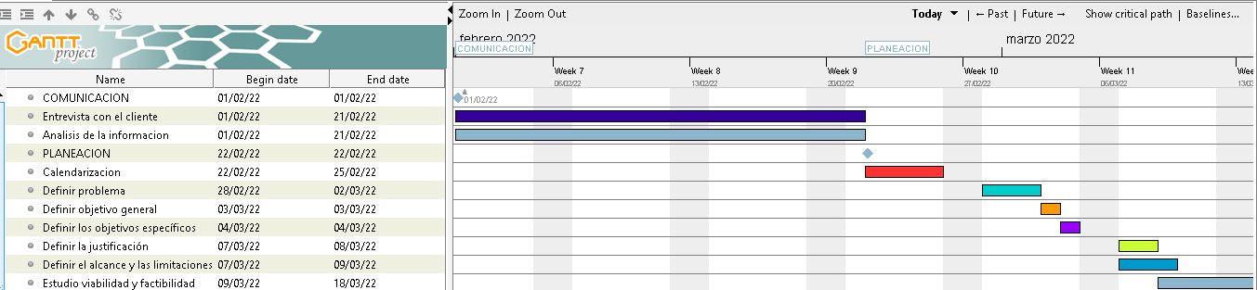

### DOCUMENTOS DE ACUERDOS

ACTA DE ACUERDO

Reunión de entrevista con el cliente

El día de hoy 01 de febrero del presente año 2022 se organizó una reunión en la empresa STRELOK entre el director general de dicha empresa y Ing. Misael Roblero monzón de la empresa CSI con el fin de realizar la primera entrevista oficial para la recolección de información acerca del sistema que se planea implementar.

En dicha reunión se proporcionó información sobre la problemática que se desea resolver, así misma información sobre el manejo de información y procesos generales llevados a cabo en dicha institución.

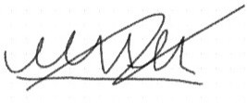IVANNA MARQUEZ Misael.R

FIRMA FIRMA

Reunión de entrevista con el cliente

El día de hoy 08 de febrero del presente año 2022 se organizó una reunión en la empresa STRELOK entre el director general de dicha empresa y el Ing. Misael Roblero monzón de la empresa CSI con el fin de realizar la primera entrevista oficial para la recolección de información acerca del sistema que se planea implementar.

En dicha reunión se proporcionó información sobre la problemática que se desea resolver, así misma información sobre el manejo de información y procesos generales llevados a cabo en dicha institución.

IVANNA MARQUEZ Misael.R



FIRMA FIRMAS

Reunión de entrevista on el cliente

El día de hoy 15 de febrero del presente año 2022 se organizó una reunión en la empresa STRELOK entre el director general de dicha empresa y el Ing. Misael Roblero monzón de la empresa CSI con el fin de realizar la primera entrevista oficial para la recolección de información acerca del sistema que se planea implementar.

En dicha reunión se proporcionó información sobre la problemática que se desea resolver, así misma información sobre el manejo de información y procesos generales llevados a cabo en dicha institución.

IVANNA MARQUEZ Misael.R



FIRMA FIRMAS

### CONTRATO

En la ciudad de Minatitlan, a 01 de Febrero del 2022 que involucra en primera parte a la empresa STRELOK con dirección Puerto Mexico #107 colonia Manantial en carácter de **comprador** y por la otra parte la empresa CSI con dirección Venustiano Carranza #209 colonia Centro a quien se le denomina como **vendedor**. Se acuerda celebrar un contrato de compraventa de software en el cual el comprador se compromete a pagar el $100,000.00 pesos MXN por el total del software.

En favor a lo solicitado se hace contar de las siguientes clausulas:

1. El comprador pagara el 50% del costo total del software en calidad de anticipo, a la firma del presente documento.
2. El comprador pagara el 50% del costo total restante del software de acuerdo al acta de entrega.
3. La empresa Desarrollo de software CSI se compromete a ofrecer un producto de calidad que cubra con las necesidades del cliente.
4. La empresa está obligada a mantener al tanto al cliente de contratiempos e imprevistos que afecten de alguna manera al producto final.
5. Al momento de entregar el software la empresa de Desarrollo de software se compromete a instalar el sistema y a suministrar los manuales de los usuarios.
6. El tiempo límite de entrega en que puede dar un producto solicitado estará dado por parte de la empresa Desarrollo de software quien deberá indicar las razones y establecer el tiempo en que tomará desarrollar el producto.
7. La empresa desarrollo de software da garantía de mantenimiento durante los siguientes 6 meses, pasado este tiempo la garantía expira.
8. A forma de convenio la contraparte es decir el cliente deberá cubrir el 100% del monto de total de costo antes de ser entregado en definitivo el producto solicitado.

En señal de conformidad con los términos del presente Contrato, proceden a suscribirla:

FELIPE J. HERNANDEZ PEREZ

MISAEL ROBLERO MONZON

FIRMA

FIRMA

## FASE DE ANÁLISIS DE REQUERIMIENTOS

### OBTENCION DE LOS REQUERIMIENTOS

Nombre del entrevistado: Fátima Zetina

FECHA:02/02/22

Puesto: gerente de almacén

Nombre del entrevistado: Fátima

FECHA:02/02/

Puesto: gerente de

1. ¿Cuál es su nombre? Fátima Zetina
2. ¿Qué cargo tiene en su empresa?

Gerente de almacén

1. ¿De qué manera afecta la problemática a su departamento?

Llevar un registro manual toma más tiempo al administrador del inventario del almacén y también tenemos constantemente perdidas y de más irregularidades en nuestro inventario por lo cual constantemente perdemos mucho tiempo para intentar verificar dichas perdidas.

1. ¿Qué tipo de información desea almacenar en el sistema?

Se almacenara los datos de nuestro personal, los productos del inventario del almacén.

1. ¿Como funciona el método actual con el que se gestiona la información del problema?

De forma manual en carpetas se guardan los documentos de los empleados y en un libro se lleva el inventario, mediante tablas se escriben los productos que hay en el almacén.

1. ¿Cuáles son los principales problemas que se le presentan por la forma en que se gestiona dicha información actualmente?

Generalmente al llevar el inventario a veces obtenemos errores al guardar la información, esto retrasa las operaciones del almacén.

1. ¿Tiene algunas expectativas o sugerencias que desea que cumpla el sistema que solucionara la problemática?

No, lo dejo a su criterio.

1. ¿Qué entregables desea obtener del nuevo sistema?

Quiero que me genere los reportes de inventario, diario, quincenal, semestral y anual.

1. ¿Quiénes de su departamento serán los usuarios principales del nuevo sistema?

El administrador de inventario, y yo el gerente de almacén.

1. ¿Me podría proporcionar el horario en que el administrador de inventario podría atender una entrevista posterior y algún medio de contacto?

Su horario de trabajo es de lunes a viernes, de 7 am – 3 pm , su número telefónico es: 9221656750.

1. ¿podría proporcionarnos algún medio para poder seguir en contacto?

[Fatima.z.13@outlook.com](mailto:Fatima.z.13@outlook.com)

Muchas gracias por su tiempo, estaremos en contacto.

Nombre del entrevistado: Fátima Zetina

FECHA:09/02/2

Puesto: gerente de almacen

Nombre del entrevistado: Fátima Zetina

FECHA:09/02/22

Puesto: gerente de almacén

1. En la entrevista anterior menciono que llevan a cabo distintos procesos en su inventario, ¿podría describirme de forma breve estos procesos?

Primero llega el producto del proveedor, después de verificar que llegue en buen estado se registra en el libro, a este proceso le llamamos entrada, después se procede almacenarse en el almacén según el tipo de producto, por ultimo cuando se necesita cierto producto en la tienda este se abastece del inventario del almacén que de igual forma se registra en el libro, a este proceso se le llama salida.

1. ¿Usted es quien documenta dichos procesos?

No, el encargo de documentar todo eso es el administrador del inventario, yo solo verifico periódicamente dichos procesos.

1. ¿De qué manera verifica dichos procesos?

Comparo las entradas y salidas diarias de cada producto, además se realiza un reporte diario del inventario

1. ¿qué información guarda en los reportes?

Los datos del producto y que operación se realizó en qué fecha.

1. ¿En caso de que ocurra un error al verificar las entradas y salidas de los productos que operación realizan?

Generamos un reporte de perdida para, especificar que se perdió y así modificar nuestro inventario en el libro.

1. ¿Usted es el encargado de realizar dichos reportes de perdidas?

Si, como responsable del almacén yo soy quien realiza los reportes de pérdidas.

1. ¿Podría decirme que datos guarda en dichos reportes?

La información del producto y fecha del reporte.

1. ¿Este reporte solo lo utiliza para cuando hay pérdidas en la verificación del stock de los productos o en alguna otra circunstancia?

Este reporte lo genero cada que se presente alguna inconsistencia que afecte el conteo del stock del producto, por ejemplo si durante el transporte de un producto se pierde o se rompe algo o si algún producto de nuestro inventario vence su caducidad se procede igualmente a generar dicho reporte, también genero reportes de devolución para cuando algo tiene que regresar de la tienda al almacén y devolverse al proveedor.

1. ¿Que otro día podríamos continuar con la entrevista? Cualquier otro día que labore y que sea a la misma hora.

Muchas gracias por su tiempo, estaremos en contacto.

Nombre del entrevistado: Fátima Zetina

FECHA: 16/02/22

Puesto: gerente de almacén

Nombre del entrevistado: Fátima FECHA: 16/02/22

Puesto: gerente de

1. En la entrevista anterior me comento acerca del reporte que genera cuando se pierde o rompe algo, ¿usted realiza dichas modificaciones en el inventario de dichos reportes también?

Si, por seguridad yo realizo dichos cambios.

1. La entrevista pasada me dijo que también realizan devoluciones, ¿De qué forma se realizan las devoluciones?

El encargado del inventario de la tienda nos trae los productos cuando se tienen que devolver al almacén por cualquier motivo y después los devolvemos al proveedor, estas devoluciones también las registro en el libro del inventario.

1. ¿Qué información de las devoluciones anota en el libro del inventario?

Exactamente lo mismo que en el de perdidas, solo la fecha y el producto que se va a devolver con su cantidad.

1. Hablando de los reportes diarios y de pérdidas o devoluciones, ¿hay alguna forma en específico por la cual usted busque dichos reportes?

Yo localizo los reportes solo por la fecha.

1. Por último, ¿Tiene algunas ultima expectativa o sugerencia que desea que cumpla el sistema que solucionara la problemática?

No, esto sería todo.

Muchas gracias por su tiempo, estaremos en contacto para la entrega del sistema.

Nombre del entrevistado: Luis Carlos Hoil

FECHA:03/02/22

Puesto: administrador del inventario

1. ¿Cuál es su nombre? Luis Carlos Hoil
2. ¿Qué cargo tiene en su empresa?

Administrador de inventario

1. ¿Qué operaciones realiza del inventario? Principalmente las entradas y salidas de los producto.
2. Cuando guarda información de los productos ¿Qué tipos de datos se almacenan de los productos de su inventario en el almacén?

Nombre del producto, código del producto, stock, categoría, proveedor, precio unitario.

1. ¿El código de producto es único por cada producto que registra? Sí, es único para cada producto que se registra.
2. ¿Usted es quien asigna dicho código a los productos?

No, todos los productos tienen un código de barras que incluye este código, el código es único para cada tipo de producto, incluso si tan solo cambia el tamaño del producto también cambia el código.

1. ¿Qué necesita que haga el software además de almacenar los datos?

Gestionar altas, bajas y modificaciones de los productos y empleados.

1. ¿Tiene algunas expectativas o sugerencias que desea que cumpla el nuevo sistema?

Ninguna en especial, se los dejo a su criterio

1. ¿podría proporcionarnos algún medio para poder seguir en contacto? [luisCB.23@outlook.com](mailto:luisCB.23@outlook.com)

Muchas gracias por su tiempo, estaremos en contacto.

Nombre del entrevistado: Luis Carlos Hoil

FECHA: 10/02/22

Puesto: administrador del inventario

1. ¿De qué forma realiza una entrada en el inventario?

Cuando llega un cargamento de productos verifico que los productos vengan en condiciones y completos según la factura que nos proporcionó el proveedor, después ordeno a mis ayudantes a almacenar la mercancía, por ultimo calculo las unidades de los productos y su respectivo precio unitario para registrar los datos de la entrada en el libro de inventario.

1. ¿Qué acción realiza si llega la mercancía incorrecta o en mal estado?

No se acepta la mercancía, se le notifica al área de adquisición de mercancías.

1. En la entrevista anterior menciono que cuando registra un producto lo hace con el precio unitario, ¿Por qué lo registra en precio unitario y no en total?

Porque la tendencia de nuestra empresa es minorista, por lo tanto el manejar los precios de forma unitaria es mucho más fácil a la hora de poner precios en los estantes para nuestro personal.

1. ¿Este precio lo modifican o es fijo?

Se suele modificar constantemente porque cambian los precios de los productos.

1. Acerca de las facturas ¿qué pasa con las facturas recibidas después de la verificación de los productos?

Se almacenan en una carpeta según su fecha de expedición por si se necesitara comprobar el inventario del almacén.

1. ¿De qué manera localizan o guardan las facturas?

Con la fecha, aunque también tienen un folio que es único.

1. ¿De qué manera realiza una salida del inventario del almacén?

El jefe de inventario me notifica los productos y las cantidades para expedir la mercancía al inventario de la tienda, mando a mis ayudantes a preparar la mercancía y al último creo un vale de salida.

1. ¿Qué información contiene este vale?

Numero de producto, nombre del producto, fecha, cantidad y precio.

1. ¿Que otro día podríamos continuar con la entrevista? El mismo día de la próxima semana estaría bien

Muchas gracias por su tiempo, estaremos en contacto.

Nombre del entrevistado: Luis Carlos Hoil

FECHA: 17/02/22

Puesto: administrador del inventario

Nombre del entrevistado: Luis Carlos FECHA: 17/02/22

Puesto: administrador del

1. En la entrevista anterior menciono que realiza salidas del inventario del almacén al inventario de la tienda, ¿en caso de que se realice una devolución de la tienda o pase algo con los productos durante el proceso de traslado que ocurre en esas circunstancias?

Se realiza un reporte de perdida, o si es una devolución de la tienda por algún problema con el producto se realiza una devolución como si fuese otra perdida, de eso se encarga el gerente de almacen.

1. ¿En cuanto a los procesos de cambios por reportes de pérdida o devoluciones me podría decir como es el proceso?

Simplemente el gerente de almacén crea el reporte de pérdida o devolución, en el cual incluye los datos del producto, la descripción del problema y anota las modificaciones en el libro de inventario.

1. Por último, ¿Tiene algunas ultima expectativa o sugerencia que desea que cumpla el sistema que solucionara la problemática?

NO.

Muchas gracias por habernos brindado esta informacion, si necesitamos algo más le contactaremos.

Nombre del entrevistado: Juan Hernandez

FECHA:05/02/22

Puesto: administrador recursos H.

1. ¿Cuál es su nombre? Juan Hernandez
2. ¿Qué cargo tiene en su empresa?

Administrador de recursos humanos

1. ¿Qué operaciones realiza del inventarioo la empresa? Me encargo de gestionar la informacion de los empleados.
2. Cuando guarda información de los empleados ¿Qué tipos de datos se almacenan?

Nombre, dirección, curp, Ine, Rfc, números de contacto.

1. ¿Tiene alguna forma única de identificar a los empleados?

Sí, con su curp.

1. ¿en caso de que alguna persona no tenga alguna de los datos pasados que hace?

Todos los datos son importantes, solo los documentos y los números de teléfono pueden variar por distintas cuestiones

1. ¿Ademas de registrar a los empleados tambien requerirá que se actualicen o eliminen?

Si, debido a las complicaciones de los datos se actualiza seguido los datos.

1. ¿Tiene algunas expectativas o sugerencias que desea que cumpla el nuevo sistema?

Ninguna en especial, se los dejo a su criterio

1. ¿podría proporcionarnos algún medio para poder seguir en contacto? [juan.23@outlook.com](mailto:juan.23@outlook.com)

Muchas gracias por su tiempo, estaremos en contacto.

Nombre del entrevistado: Juan Hernandez

FECHA: 12/02/22

Puesto: administrador de recursos H.

1. Como me menciono que registra la dirección del empleado en la entrevista anterior ¿que componentes de la dirección toma en cuenta?

Calle, número interior, número exterior, CP, Colonia, Ciudad y Estado.

1. ¿Al momento de guardar el número de teléfono guarda tambien la lada?

Si, debido a que varios empleados tienen distintos números es mejor guardar la lada tambien.

1. ¿Que tipos de números suele guardar de los empleados?

Guardo los teléfonos móviles, de casa y de oficina u otro opcional.

1. ¿Al momento de guardar los documentos de los empleados de que forma lo hace?

Simplemente guardo el docuemnto en un folder.

1. En caso de guardarlo en el sistema ¿de que forma le gustaría guardar los documentos?

En formato de imagen porque de esta forma solo tendría que escanear el documento físico y subir la imagen del escaneo al sistema.

1. ¿Cómo le gustaría obtener dichos documentos del sistema?

Con un tipo de reporte que me muestre los demás datos del empleado.

1. ¿Que datos debería tener dicho reporte?

La fecha de cuando se solicito dicho reporte y tambien todos los datos de los empleados y debajo de estos datos el documento el curp, ine o rfc.

1. ¿Tienen empleados extranjeros que requieran alguna función especial?

No, nuestros empleados son únicamente regionales.

1. ¿Que otro día podríamos continuar con la entrevista? El mismo día de la próxima semana estaría bien

Muchas gracias por su tiempo, estaremos en contacto.

Nombre del entrevistado: Juan Hernandez

FECHA: 19/02/22

Puesto: administrador de recursos H.

Nombre del entrevistado: Luis Carlos FECHA: 17/02/22

Puesto: administrador del

1. En la entrevista anterior menciono que quiere la consulta de los documentos del empleado en forma de reporte, quisiera los tres documentos en un mismo reporte?

No, quisiera tener la opticon de cual documento consultar.

1. ¿En cuanto al registro de la ciudad y el estado, require que el registro de estos sea exacto?

No, simplemente es un dato de referencia.

1. Por último, ¿Tiene algunas ultima expectativa o sugerencia que desea que cumpla el sistema que solucionara la problemática?

NO.

Muchas gracias por habernos brindado esta informacion, si necesitamos algo más le contactaremos.

ACTA DE ACUERDO

Reunión de entrevista con el cliente

El día de hoy 02 de febrero del presente año 2022 se organizó una reunión en la empresa STRELOK entre el director general de dicha empresa y el Ing. Misael Roblero monzón de la empresa CSI con el fin de realizar la primera entrevista oficial para la recolección de información acerca del sistema que se planea implementar.

En dicha reunión se proporcionó información sobre la problemática que se desea resolver, así misma información sobre el manejo de información y procesos generales llevados a cabo en dicha institución.

Fatima Zetina Misael.R



FIRMA FIRMA

ACTA DE ACUERDO

Reunión de entrevista con el cliente

El día de hoy 03 de febrero del presente año 2022 se organizó una reunión en la empresa STRELOK entre el director general de dicha empresa y el Ing. Misael Roblero monzón de la empresa CSI con el fin de realizar la primera entrevista oficial para la recolección de información acerca del sistema que se planea implementar.

En dicha reunión se proporcionó información sobre la problemática que se desea resolver, así misma información sobre el manejo de información y procesos generales llevados a cabo en dicha institución.

Luis Carlos Hoil Misael.R



FIRMA FIRMA

ACTA DE ACUERDO

Reunión de entrevista con el cliente

El día de hoy 05 de febrero del presente año 2022 se organizó una reunión en la empresa STRELOK entre el director general de dicha empresa y el Ing. Misael Roblero monzón de la empresa CSI con el fin de realizar la primera entrevista oficial para la recolección de información acerca del sistema que se planea implementar.

En dicha reunión se proporcionó información sobre la problemática que se desea resolver, así misma información sobre el manejo de información y procesos generales llevados a cabo en dicha institución.

Juan Hernandez Misael.R



FIRMA FIRMA

ACTA DE ACUERDO

Reunión de entrevista con el cliente

El día de hoy 09 de febrero del presente año 2022 se organizó una reunión en la empresa STRELOK entre el director general de dicha empresa y el Ing. Misael Roblero monzón de la empresa CSI con el fin de realizar la primera entrevista oficial para la recolección de información acerca del sistema que se planea implementar.

En dicha reunión se proporcionó información sobre la problemática que se desea resolver, así misma información sobre el manejo de información y procesos generales llevados a cabo en dicha institución.

Fatima Zetina Misael.R



FIRMA FIRMA

ACTA DE ACUERDO

Reunión de entrevista con el cliente

El día de hoy 10 de febrero del presente año 2022 se organizó una reunión en la empresa STRELOK entre el director general de dicha empresa y el Ing. Misael Roblero monzón de la empresa CSI con el fin de realizar la primera entrevista oficial para la recolección de información acerca del sistema que se planea implementar.

En dicha reunión se proporcionó información sobre la problemática que se desea resolver, así misma información sobre el manejo de información y procesos generales llevados a cabo en dicha institución.

Luis Carlos Hoil Misael.R



FIRMA FIRMA

ACTA DE ACUERDO

Reunión de entrevista con el cliente

El día de hoy 12 de febrero del presente año 2022 se organizó una reunión en la empresa STRELOK entre el director general de dicha empresa y el Ing. Misael Roblero monzón de la empresa CSI con el fin de realizar la primera entrevista oficial para la recolección de información acerca del sistema que se planea implementar.

En dicha reunión se proporcionó información sobre la problemática que se desea resolver, así misma información sobre el manejo de información y procesos generales llevados a cabo en dicha institución.

Juan Hernandez Misael.R



FIRMA FIRMA

ACTA DE ACUERDO

Reunión de entrevista con el cliente

El día de hoy 16 de febrero del presente año 2022 se organizó una reunión en la empresa STRELOK entre el director general de dicha empresa y el Ing. Misael Roblero monzón de la empresa CSI con el fin de realizar la primera entrevista oficial para la recolección de información acerca del sistema que se planea implementar.

En dicha reunión se proporcionó información sobre la problemática que se desea resolver, así misma información sobre el manejo de información y procesos generales llevados a cabo en dicha institución.

Fatima Zetina Misael.R



FIRMA FIRMA

ACTA DE ACUERDO

Reunión de entrevista con el cliente

El día de hoy 17 de febrero del presente año 2022 se organizó una reunión en la empresa STRELOK entre el director general de dicha empresa y el Ing. Misael Roblero monzón de la empresa CSI con el fin de realizar la primera entrevista oficial para la recolección de información acerca del sistema que se planea implementar.

En dicha reunión se proporcionó información sobre la problemática que se desea resolver, así misma información sobre el manejo de información y procesos generales llevados a cabo en dicha institución.

Luis Carlos Hoil Misael.R



FIRMA FIRMA

ACTA DE ACUERDO

Reunión de entrevista con el cliente

El día de hoy 19 de febrero del presente año 2022 se organizó una reunión en la empresa STRELOK entre el director general de dicha empresa y el Ing. Misael Roblero monzón de la empresa CSI con el fin de realizar la primera entrevista oficial para la recolección de información acerca del sistema que se planea implementar.

En dicha reunión se proporcionó información sobre la problemática que se desea resolver, así misma información sobre el manejo de información y procesos generales llevados a cabo en dicha institución.

Juan Hernandez Misael.R



FIRMA FIRMA

### REQUERIMIENTOS FUNCIONALES

RF1 Registro de nuevo producto:

1. Ingresar un nuevo producto del inventario aquí se necesita especificar el nombre del producto, el código de barras, el stock, la categoría de este, el proveedor del producto, su precio unitario y por lo tanto el importe total de este producto.

RF2 Modificación de producto:

1. Modificar la información de un producto del inventario en este requisito solo se puede modificar el nombre del producto, la categoría, y el proveedor.

RF3 Entrada de stock:

1. Se hace un re stock de uno o varios productos para realizar una entrada de stock se requiere guardar la información del código de barras, la cantidad de Stock, la fecha en que se realizó la entrada, e l proveedor y el precio unitario con el que este entra.

RF4 Salida de stock:

1. Salida de productos del almacén para registrar una salida se requiere el código de barras, la cantidad de Stock que sale, la fecha de salida de esta.

RF5 Devoluciones de productos:

1. Se hace una devolución de un producto cuando no se vendió en tienda o tiene algún defecto, para realizarla se requiere guardar la información del código de barras, la cantidad de productos que se devuelven, la fecha en que se realizó

RF6 Pérdidas:

1. Se realiza una perdida cuando un producto se daña, se descompone o se rompe etc., esto se realiza indicando el código de barras, la cantidad de producto que se perdió y la fecha de esto.

RF7 Eliminar producto:

1. Eliminar un producto del inventario, para esto solo se necesita el nombre del producto y el código de barras

RF8 Registro de nuevo empleado:

1. Ingresar un nuevo empleado del almacén, para realizarlo es necesario guardar el RFC del empleado, el CUR, INE, su nombre Completo, su Fecha De Nacimiento y su número De Teléfono

RF9 Modificación de empleado:

1. Modificar la información de un empleado del almacén, solo se puede modificar el nombre Completo del empleado, su INE y su número De Teléfono.

RF10 Eliminar empleado:

1. Eliminar un empleado del almacén, para realizar esto solo se necesita ingresar el, Nombre Completo del empleado y su RFC.

RF11 Gestionar reportes:

1. Generar un reporte del inventario este puede ser diario, quincenal, semestral y anual, para poder realizar esto se tiene que ingresar Fecha de inicio y fin que requieren que abarque el reporte de inventario.

RF12 Gestionar proveedores:

1. Agregar, modificar o eliminar a los proveedores que surten nuestro inventario con los datos requeridos como teléfono, nombre de la empresa y de él, su RFC etc.

### REQUERIMIENTOS NO FUNCIONALES

RNF1: El usuario debe contar con un computador, que cumpla con las especificaciones mencionadas anteriormente en el estudio de factibilidad.

RNF2: El computador del sistema debe contar con un no break para garantizar la integridad de los datos

RNF3: El sistema no continuará operando si la temperatura externa es menor a 4 grados o mayor a 45 grados Celsius.

### Tarjetas CRC

|  |  |  |
| --- | --- | --- |
| Clases: Empleado | | |
| **Descripción:** En esta clase se registran los datos solicitados para completar el perfil del Empleado, estos se pueden editar, eliminar o ingresar un nuevo empleado cuando lo desee. | | |
| **Atributos** | | |
| **Nombre:** | **Descripción:** | |
| Id_Emplead o (PK) | Registra un código único que identifica al empleado (CURP) | |
| Nombre | Nombre o nombres real(s) del empleado | |
| Ap_pat | Apellido paterno del empleado | |
| Ap_mat | Apellido materno del empleado | |
| Direccion | Direccion del empleado(Calle, Numero int y ext, Colonia, CP, Ciudad, Estado) | |
| **Responsabilidades** | | |
| **Nombre:** | | **Colaborador** |
| Registrar, modificar o eliminar los datos de los empleado(s) | | Administrador R.H. |

|  |  |  |
| --- | --- | --- |
| Clases: Doc_Empleados | | |
| **Descripción:** En esta clase se registran los documentos requeridos de cada empleado que trabaja en el almacén | | |
| **Atributos** | | |
| **Nombre:** | **Descripción:** | |
| **Id_emplea do (PK)** | ID del empleado que sirve para crear clave compuesta | |
| DOC | Documento que contiene el CURP, RFC O INE | |
| Tipo_doc( PK) | Tipo de documento | |
|  |  | |
| **Responsabilidades** | | |
| **Nombre:** | | **Colaborador** |
| El empleado registra los datos y el sistema verifica que los datos sean válidos(que exista un empleado con estos datos y que este tenga acceso al sistema ) esta clase se conecta a la clase empleado por medio del fk Id_empleado | | Administrador R.H. |

|  |  |  |
| --- | --- | --- |
| Clases: telefono | | |
| **Descripción:** En esta clase se registran los documentos requeridos de cada empleado que trabaja en el almacén | | |
| **Atributos** | | |
| **Nombre:** | **Descripción:** | |
| **Id_emplea do (PK)** | ID del empleado que sirve para crear clave compuesta | |
| telefono | Numero teléfono del empleado | |
| Tipo_tel(PK  ) | Tipo de TELEFONO | |
|  |  | |
| **Responsabilidades** | | |
| **Nombre:** | | **Colaborador** |
| Se registra el teléfono como dato de contacto del empleado. | | Administrador R.H. |

|  |  |  |
| --- | --- | --- |
| Clases: Producto | | |
| **Descripción:** En esta clase se almacena los productos del inventario, estos se pueden editar, eliminar o ingresar un nuevo producto cuando lo desee. | | |
| **Atributos** | | |
| **Nombre:** | **Descripción:** | |
| Cod_barras_p(PK) | corresponderá al código de barras del producto (PK) el cual será nuestro código único que identifique a cada producto | |
| Nom_Prod | Nombre del producto | |
| Categoria | Corresponde a la categoría que pertenece el producto | |
| Unidades | Cantidad y tipo de unidad del producto | |
| Precio unitario | El precio actual del producto | |
|  |  | |
| **Responsabilidades** | | |
| **Nombre:** | | **Colaborador** |
| Registrar, modificar o eliminar Producto(s) | | Administrador del inventario y gerente general |

|  |  |
| --- | --- |
| Clases: Proveedor | |
| **Descripción:** Esta es una clase donde se almacena los datos del proveedor y se conecta con otras clases mediante una relación. | |
| **Atributos** | |
| **Nombre:** | **Descripción:** |
| Id_proveedor(PK) | corresponderá al código único por proveedor(RFC) |
| Nombre_Prov | Nombre del proveedor |

|  |  |  |
| --- | --- | --- |
| Empresa_prov | Nombre de la empresa | |
| Teléfono | Nombre de teléfono del proveedor | |
|  |  | |
| **Responsabilidades** | | |
| **Nombre:** | | **Colaborador** |
| Registrar, modificar o eliminar proveedor(s) | | Administrador del inventario y gerente general |

|  |  |  |
| --- | --- | --- |
| Clases: Inventario | | |
| **Descripción:** En esta clase cuerpo se registrar todos los datos del producto que entra al almacén y esta se conecta a la clase inventario inventario mediante la fk id_inventario | | |
| **Atributos** | | |
| **Nombre:** | **Descripción:** | |
| Id_inventrario_inici al | Folio único para crear un tipo de clave compuesta | |
| Cod_barras_p(pk) | Clave primara que es el identificador del código de barras del producto | |
| Stock_inicial | Es la cantidad del producto que se tiene actualmente de ese producto | |
| Id_Empleado | Empleado que registro ese stock | |
| **Responsabilidades** | | |
| **Nombre:** | | **Colaborador** |
| Se registran todos los movimientos del inventario | | Administrador del inventario y gerente general |

|  |  |  |
| --- | --- | --- |
| Clases:Factura_Entrada | | |
| **Descripción:** En esta clase se registrar las fechas de las entradas que tiene el inventario y el proveedor que entrega los productos | | |
| **Atributos** | | |
| **Nombre:** | **Descripción:** | |
| Folio_E (pk) | Clave primaria de la clase entrada_stock | |
| Fecha_entrada | La fecha en que se hizo la entrada del restock | |
| Id_ proveedor(fk) | Código único del proveedor al que pertenece el producto | |
| ID_Empleado | Empleado que registro | |
| **Responsabilidades** | | |
| **Nombre:** | | **Colaborador** |
| Registrar la fecha y entrada de stock | | Administrador del inventario y gerente general |

|  |  |
| --- | --- |
| Clases:Factura_Entrada_Cuerpo | |
| **Descripción:** En esta clase cuerpo se registrar todos los datos del producto que entra al almacén y esta se conecta al clase inventario inventario mediante la fk id_inventario | |
| **Atributos** | |
| **Nombre:** | **Descripción:** |
| Folio_E (fk) | Clave foránea de la clase Factura_Entrada |
| Cod_barras_p(fk) | Clave foránea que es el identificador del código de barras del producto |
| Stock_entrada | Es la cantidad del producto que se entrega |
|  |  |

|  |  |
| --- | --- |
| **Responsabilidades** | |
| **Nombre:** | **Colaborador** |
| Registra los datos de la entrada del stock | Administrador del inventario y gerente general |

|  |  |  |
| --- | --- | --- |
| Clases: Vale_Salida | | |
| **Descripción:** En esta clase se almacena la fecha de la salida de los productos | | |
| **Atributos** | | |
| **Nombre:** | **Descripción:** | |
| **Id_salida (pk)** | Clave única que identifica a cada salida | |
| Fecha_baja | La fecha en que se hizo la entrada del restock | |
| ID_Empleado | Empleado que lo registro | |
| **Responsabilidades** | | |
| **Nombre:** | | **Colaborador** |
| Ingresa los datos de la cabecera de una salida | | Administrador del inventario |

|  |  |
| --- | --- |
| Clases: Vale_Cuerpo_salida | |
| **Descripción:** En esta clase se almacena los datos obtenidos de la salida de los productos | |
| **Atributos** | |
| **Nombre:** | **Descripción:** |
| Id_salida (fk) | corresponderá a la PK de la salida de un producto y conecta a mi clase cuerpo con mi clase vale_salida |
| Cod_barras_p | corresponderá al código de barras del producto |

|  |  |  |
| --- | --- | --- |
| Stock_salida | Es la cantidad del producto que sale | |
|  |  | |
|  |  | |
| **Responsabilidades** | | |
| **Nombre:** | | **Colaborador** |
| Registrar bajas en el stock | | Administrador del inventario y gerente  de almacén |

|  |  |  |
| --- | --- | --- |
| Clases: Perdida | | |
| **Descripción:** En esta clase se almacena los datos obtenidos de las pérdidas que se presentan en el almacén | | |
| **Atributos** | | |
| **Nombre:** | **Descripción:** | |
| Folio_perdida (pk) | corresponderá a la PK de la pérdida de un producto | |
| Cod_barras_p | corresponderá al código de barras del producto | |
| Cantidad_perdida | Es la cantidad del producto que se perdió | |
|  |  | |
| Fecha_perdida | Fecha en que se registra la perdida | |
| ID_Empleado | Empleado que registro la perdida | |
| **Responsabilidades** | | |
| **Nombre:** | | **Colaborador** |
| Registrar las perdidas reportadas en el inventario | | Administrador del inventario y gerente de almacen |

|  |  |  |
| --- | --- | --- |
| Clases: Devoluciones | | |
| **Descripción:** En esta clase se almacena los datos obtenidos de las devoluciones que se presentan en el almacén | | |
| **Atributos** | | |
| **Nombre:** | **Descripción:** | |
| Folio_devolucion(p k) | corresponderá a la PK de la devolución de un producto | |
| Cod_barras_p | corresponderá al código de barras del producto | |
| Cantidad_devuelta | Es la cantidad del producto que se devuelve | |
|  |  | |
| Fecha_devolucion | Fecha en que se registra la perdida | |
| Id_Empleado | Empleado que registro la devolucion | |
| **Responsabilidades** | | |
| **Nombre:** | | **Colaborador** |
| Registra todas las devoluciones de productos en el inventario | | Administrador del inventario y gerente de almacen |

### CASOS DE USO

Caso de uso cuando entras al menú y seleccionas Productos

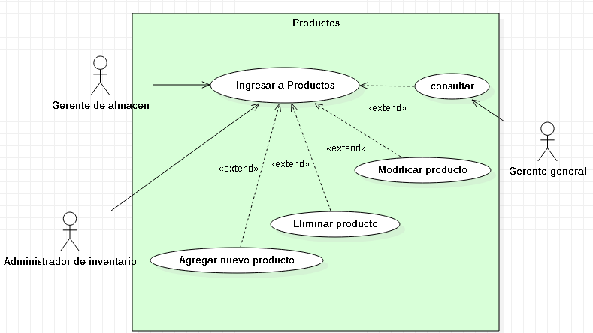

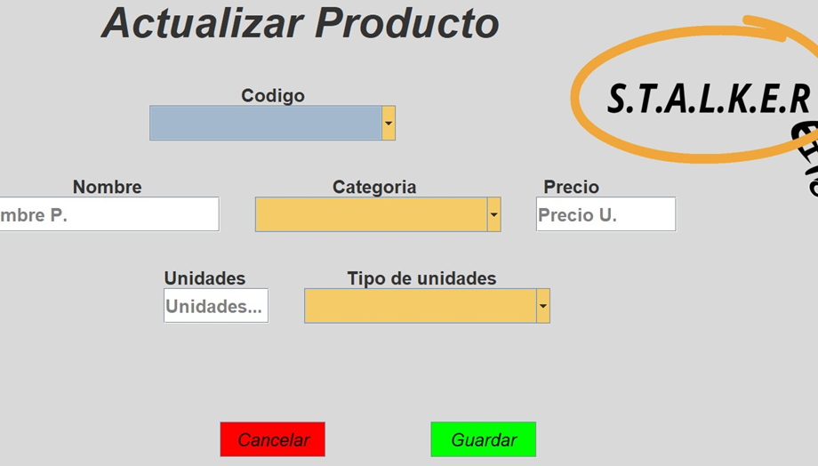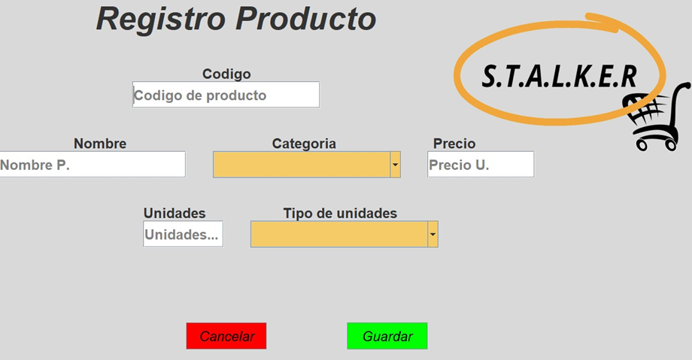

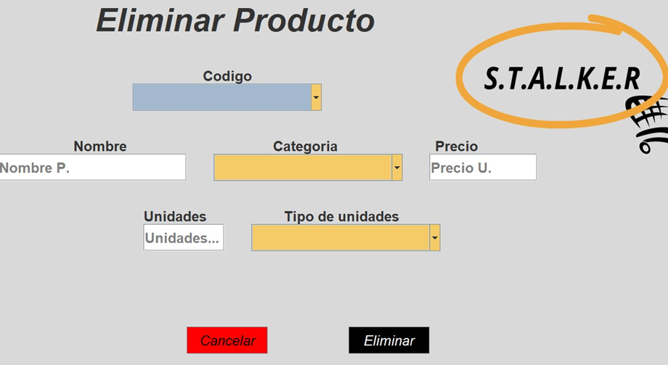

Caso de uso cuando entras al menú y seleccionas empleados

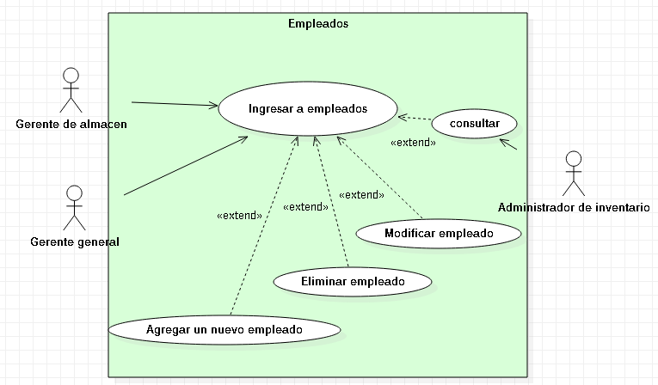

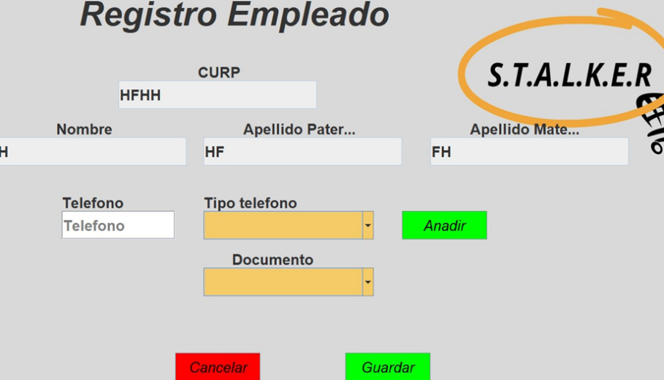

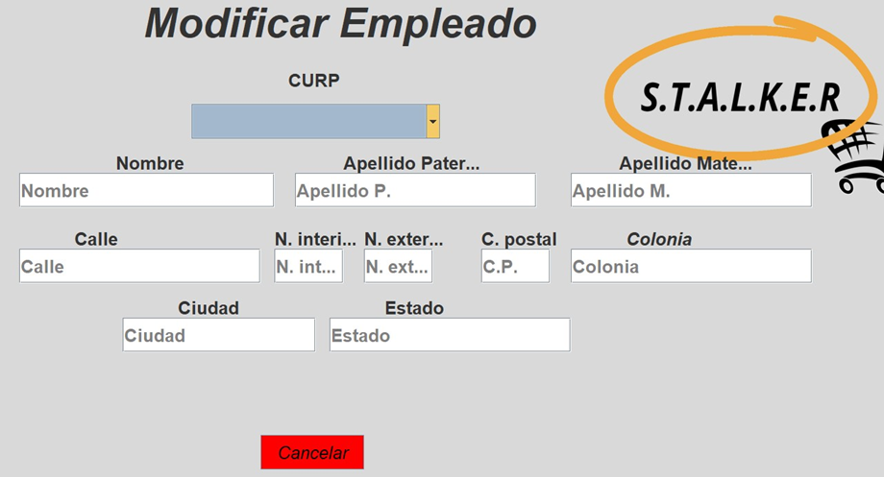

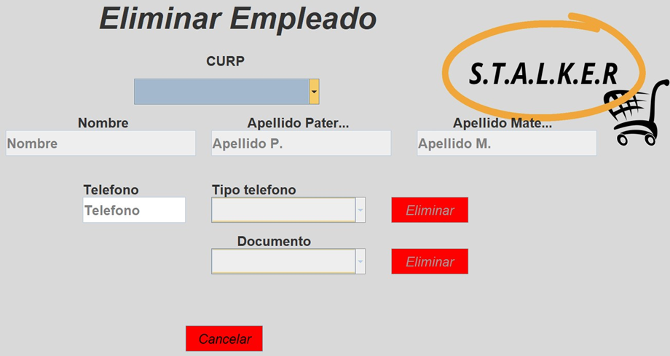

Caso de uso cuando entras al menú y seleccionas entradas

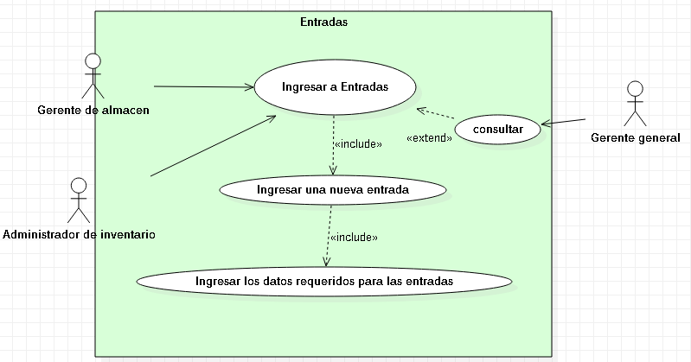



Caso de uso cuando entras al menú y seleccionas salidas

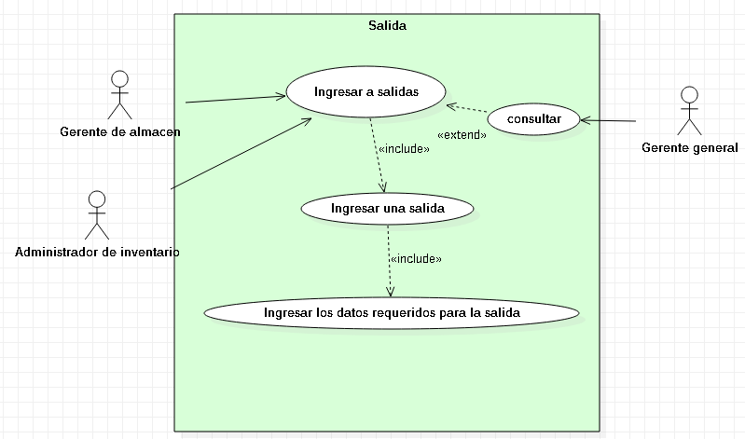



Caso de uso cuando entras al menú y seleccionas perdidas

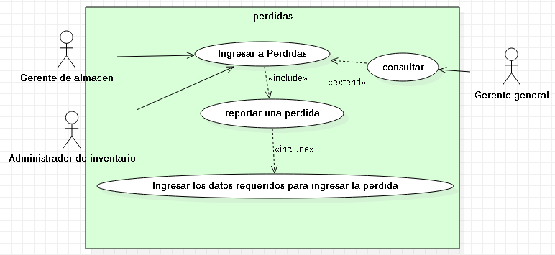

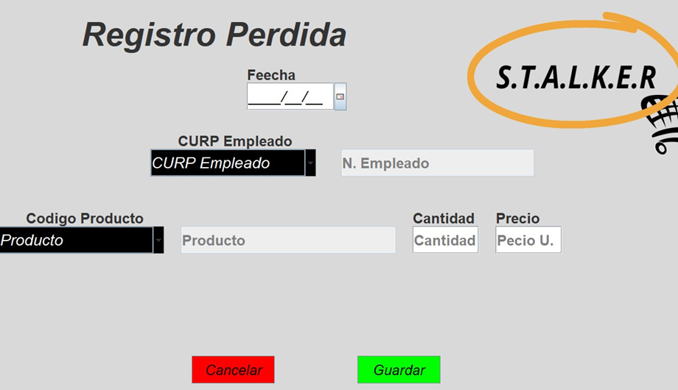

Caso de uso cuando entras al menú y seleccionas devolución

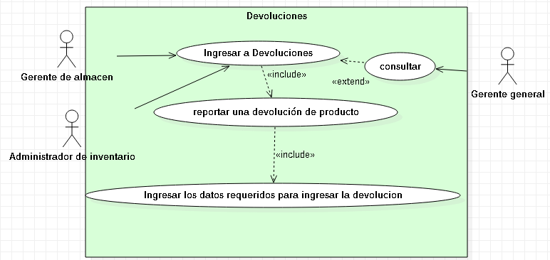



Caso de uso cuando entras al menú de Reportes

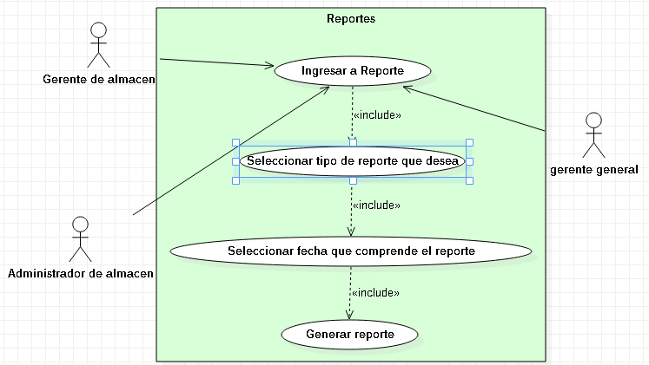

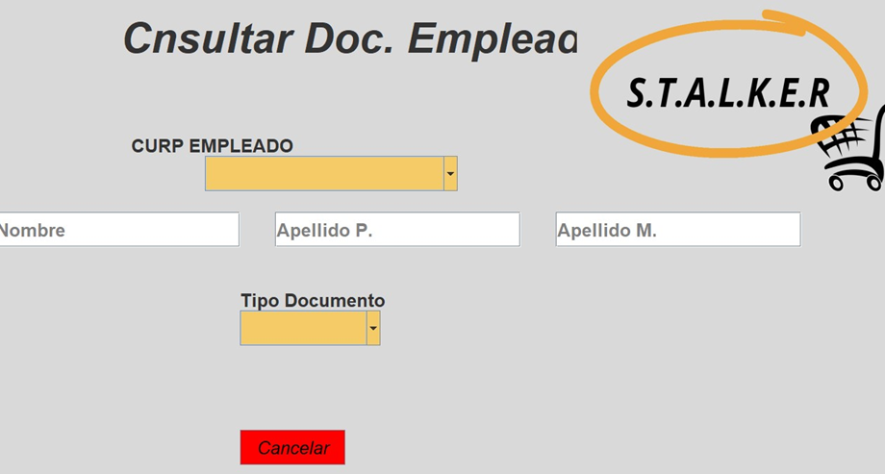



### DIAGRAMA DE ACTIVIDADES

RF1 Registro de nuevo producto:

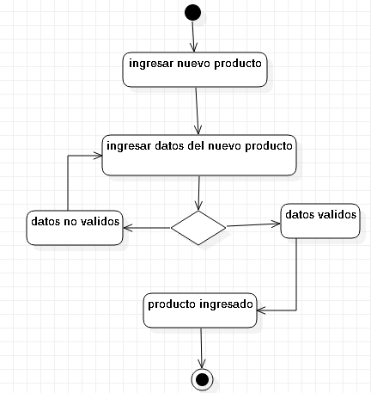

RF2 Modificación de producto:

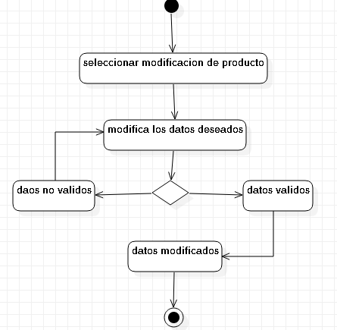

RF3 Entrada de stock:

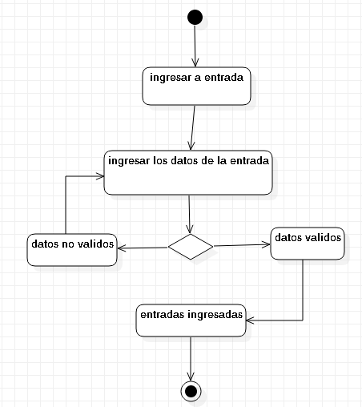

RF4 Salida de stock:

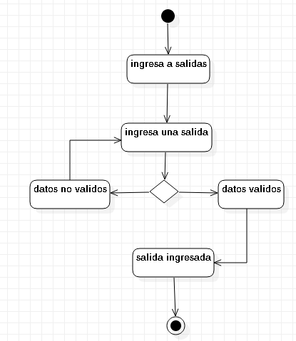

RF5 Devoluciones de productos:

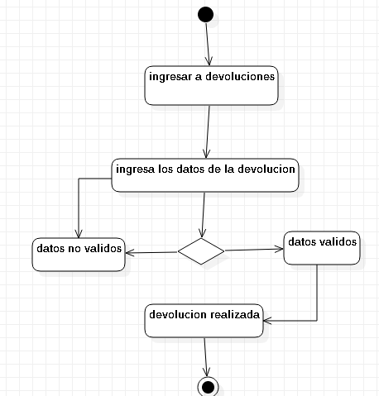

RF6 Perdidas:

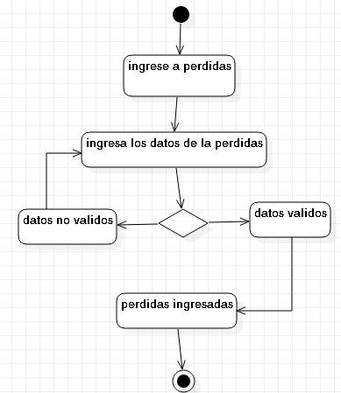

RF7 Eliminar producto:

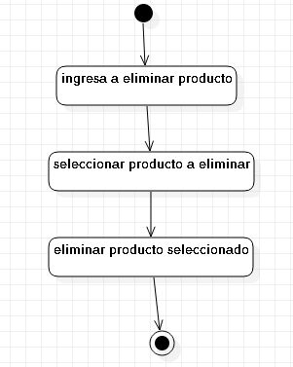

RF8 Registro de nuevo empleado:

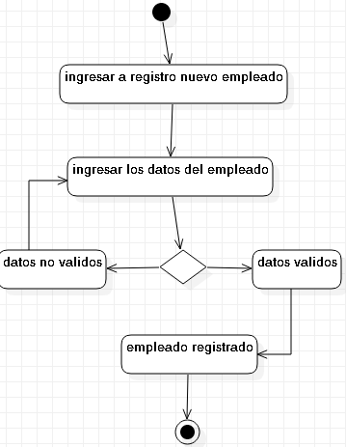

RF9 Modificación de empleado:

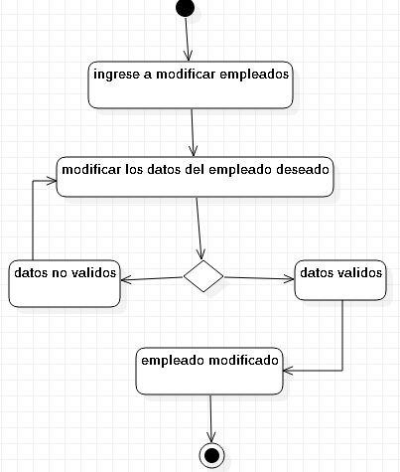

RF10 Eliminar empleado:

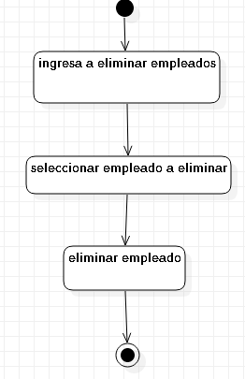

RF11 Gestionar reportes:

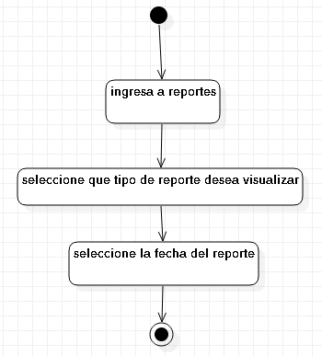

### Relaciones entre clases

### 

La tabla de inventario esta compuesto por el stock de los productos, por este motivo hay una relación entre estados dos clases ya que en el sistema la clase del inventario tiene que verificar que exista el producto del cual hara su inventario.

Esta relación surge porque en el inventario intervinen los empleados, los cuales en el sistema son registrados en todos los procesos del inventario.

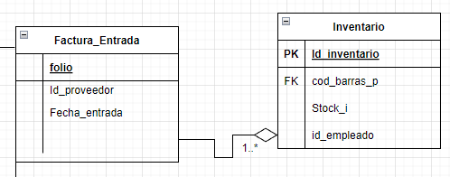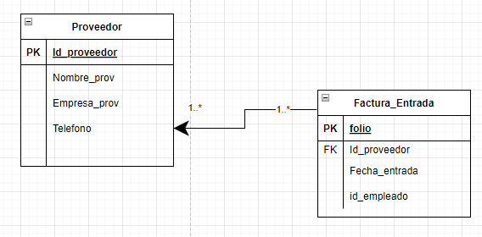

La relación entre el inventario y factura es debido a que existe un requerimiento en el cual se ingresa stcok al inventario, y este stock se realiza mediante entradas de facturas.

La relacione entre el proveedor y factura es notable, el proveedor se encarga de proveer los productos por lo cual la factura tiene que comprobar que exista el proveedor en el sistema.

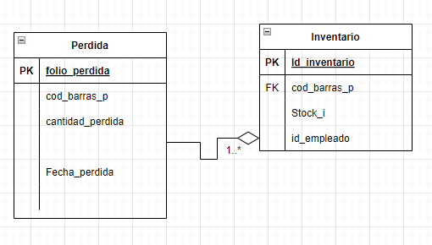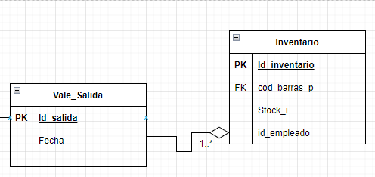

La realacion entre la clase de inventario y las perdidas es deibido a que exite un requerimiento en el cual se requiere hacer perdidas de productos en el inventario, esta relación cumple con esa función.

La realacion entre la clase de inventario y el de salida es debido a que existe un requerimiento el cual nos exige que se requiere hacer salidas del producto del almacen, por lo cual esta relación funciona como una salida del almacen.

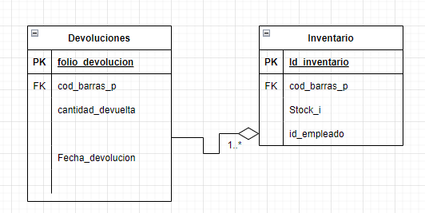

Esta relación surge del requerimiento de hacer devoluciones al inventario, esta relación entre la clase devolución e inventario cumpliría con dicho requerimiento.

### LISTA DE REQUERIMIENTOS

RF1 Registro de nuevo producto

RF2 Modificación de producto

RF3 Entrada de stock

RF4 Salida de stock

RF5 Devoluciones de productos

RF6 Pérdidas

RF7 Eliminar producto

RF8 Registro de nuevo empleado

RF9 Modificación de empleado

RF10 Eliminar empleado

RF11 Gestionar reportes

RF12 Gestionar proveedores

## FASE DE DISENO

### DISENO CONCEPTUAL

#### DIAGRAMA DE CLASES

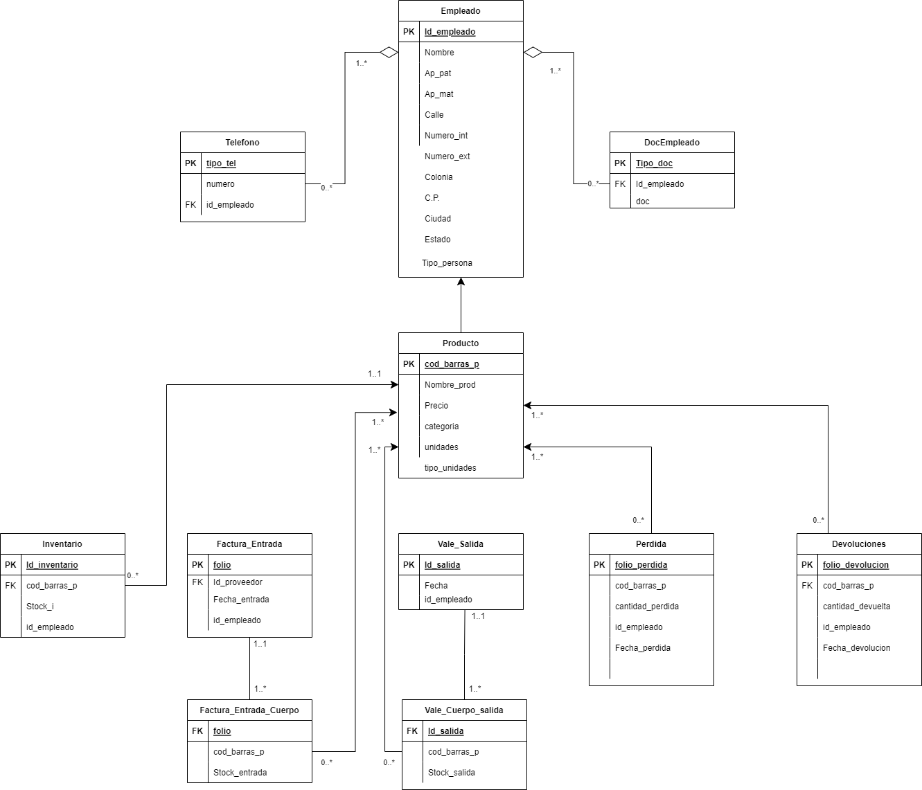

### DISENO LOGICO

#### Selección de herramientas utilizadas para el desarrollo del proyecto

**Base de datos**

Como sistema gestor de base de datos se eligió entre varios sistemas a Mysql en su versión installer-community-8.0.29.0.msi, debido principalmente a su versatilidad y a la experiencia que tiene el equipo de desarrollo en este sistema gestor, además de estos dos aspectos decisivos también se tomó en cuenta lo siguiente:

* No es caro. MySQL es gratis bajo la licencia GPL de código abierto, y el costo por licencia comercial es muy razonable.
* Se puede ejecutar en muchos sistemas. MySQL corre en muchos sistemas operativos, Windows, Linux, Mac OS, la mayoría de las variedades de Unix (incluyendo Solaris y AIX), FreeBSD, OS / 2, Irix, y otros.
* Tiene soporte técnico ampliamente disponible. Su gran base de usuarios ofrece soporte gratuito a través de listas de correo. Los desarrolladores de MySQL también participan en estas listas de correo electrónico.

**Código Fuente**

Para el desarrollo del programa se determino el uso del lenguaje java debido a los conocimientos previos del equipo de desarrollo en este lenguaje y también a su gran Interfaz de programación de aplicaciones, para el uso de este lenguaje se escogió al entorno de desarrollo integrado NETBEANS en su versión 8.2 en conjunto con el JDK8, se escogió esta versión de NETBEANS en específico por su gran estabilidad y compatibilidad con librerías y plugins en comparación con versiones más anteriores de este IDE. Otros aspectos por el cual se escogió java:

* Posee un amplio catálogo de herramientas.
* Es Seguro. Una de las virtudes de Java, posiblemente sea su seguridad, además de que es un lenguaje a código abierto, pero sus programas están compilados tan perfecta y originalmente, que no tendrás ningún problema con filtros de seguridad ni cosas por el estilo.
* Es multiplataforma: Existe una implementación de la máquina virtual de Java para casi cualquier sistema que se nos ocurra.

**Informes (Plugin Reporteador)**

Para la creación de los reportes se eligió a la herramienta IREPORT de JASPERSOFT en su versión 5.6 debido a la gran compatibilidad que tiene con NETBEANS 8.2 y MySQL. Otras razones por la que se escogió usar Jasper Report son:

* escrito en JAVA y además OPENSOURCE y gratuito.
* Maneja el 98% de las etiquetas de JasperReports.
* Permite diseñar con sus propias herramientas: rectángulos, líneas, elipses,

campos de los textfields, cartas, subreports (subreportes).

#### Script de la base de datos

#### 

Nombre de la base de datos: strelok.

---------ORDEN DE CREACION DE TABLAS-----------

PROVEEDOR

PRODUCTO

EMPLEADO

INVENTARIO

FACTURA ENTRADA

VALE SALIDA

PERDIDAS

DEVOLUCIONES

DOCEMPLEADO

TELEFONO

FACTURA ENTRADA CUERPO

VALE CUERPO SALIDA

-------------------------------------CRECACION DE BD----------------

CREATE SCHEMA STRELOK;

USE STRELOK;

CREATE TABLE Proveedor(

ID_Proveedor CHAR(13) NOT NULL,

Nombre_prov VARCHAR(30) NOT NULL,

Empresa_prov VARCHAR(30) NOT NULL,

Telefono CHAR(10) NOT NULL,

CONSTRAINT PK_Proveedor PRIMARY KEY(ID_Proveedor)

);

CREATE TABLE Producto(

Cod_barras_p CHAR(4) NOT NULL,

Nombre_prod VARCHAR(40) NOT NULL,

Precio FLOAT NOT NULL,

Categoria VARCHAR(35) NOT NULL,

Unidades VARCHAR(13) NOT NULL,

Tipo_unidad VARCHAR(10) NOT NULL,

CONSTRAINT PK_Producto PRIMARY KEY(Cod_barras_p)

);

CREATE TABLE Empleado(

ID_Empleado CHAR(18) NOT NULL,

Nombre_E VARCHAR(30) NOT NULL,

Ap_pat VARCHAR(30) NOT NULL,

Ap_mat VARCHAR(30) NOT NULL,

Calle VARCHAR(45) NOT NULL,

Numero_int INT NOT NULL,

Numero_ext VARCHAR(10),

Colonia VARCHAR(30) NOT NULL,

CP CHAR(5) NOT NULL,

Ciudad VARCHAR(30) NOT NULL,

Estado VARCHAR(30)NOT NULL,

CONSTRAINT PK_Empleado PRIMARY KEY (ID_Empleado)

);

CREATE TABLE Inventario(

FolioI VARCHAR(45) NOT NULL,

Cod_barras_p CHAR(4) NOT NULL,

Stock_ini INT NOT NULL,

ID_Empleado CHAR(18) NOT NULL,

CONSTRAINT PK_Inventario PRIMARY KEY (Cod_barras_p,FolioI)

);

CREATE TABLE Factura_Entrada(

Folio VARCHAR(45) NOT NULL,

Fecha_Entrada DATE NOT NULL,

ID_Proveedor CHAR(13) NOT NULL,

ID_Empleado CHAR(18) NOT NULL,

CONSTRAINT PK_Folio PRIMARY KEY (Folio)

);

CREATE TABLE Vale_Salida(

ID_Salida VARCHAR(21) NOT NULL,

Fecha_Salida DATE NOT NULL,

ID_Empleado CHAR(18) NOT NULL,

CONSTRAINT PK_Vale_Salida PRIMARY KEY (ID_Salida)

);

CREATE TABLE Perdida(

Folio_Perdida VARCHAR(21) NOT NULL,

Cantidad_Perdida INT NOT NULL,

Fecha_Perdida DATE NOT NULL,

Cod_barras_p CHAR(4) NOT NULL,

ID_Empleado CHAR(18) NOT NULL,

CONSTRAINT PK_Perdida PRIMARY KEY (Folio_Perdida)

);

CREATE TABLE Devolucion(

Folio_Devolucion VARCHAR(21) NOT NULL,

Cantidad_Devuelta INT NOT NULL,

Fecha_Devolucion DATE NOT NULL,

Cod_barras_p CHAR(4) NOT NULL,

ID_Empleado CHAR(18) NOT NULL,

CONSTRAINT PK_Devolucion PRIMARY KEY (Folio_Devolucion)

);

CREATE TABLE DocEmpleado(

DOC BLOB NOT NULL,

Tipo_Doc CHAR(4) NOT NULL,

ID_Empleado CHAR(18) NOT NULL,

CONSTRAINT PK_DocEmpleado PRIMARY KEY (ID_Empleado,Tipo_Doc),

CONSTRAINT FK_Empleado_doc FOREIGN KEY (ID_Empleado) REFERENCES Empleado (ID_Empleado)

ON DELETE CASCADE

);

CREATE TABLE Telefono(

Tipo_Tel VARCHAR(20) NOT NULL,

Numero_Tel CHAR(10) NOT NULL,

ID_EmpleadoT CHAR(18) NOT NULL,

CONSTRAINT PK_Telefono PRIMARY KEY (Tipo_Tel, ID_EmpleadoT),

CONSTRAINT FK_Tel_Empleado FOREIGN KEY (ID_EmpleadoT) REFERENCES Empleado (ID_Empleado)

ON DELETE CASCADE

);

CREATE TABLE Vale_Cuerpo_Salida(

Stock_Salida INT NOT NULL,

ID_Salida VARCHAR(21) NOT NULL,

Cod_barras_p CHAR(4) NOT NULL,

CONSTRAINT ID_salida PRIMARY KEY (ID_Salida, Cod_barras_p),

CONSTRAINT FK_ID_Salida FOREIGN KEY (ID_Salida) REFERENCES Vale_Salida (ID_Salida)

ON DELETE CASCADE

);

CREATE TABLE Factura_Entrada_Cuerpo(

Folio VARCHAR(45) NOT NULL,

Stock_Entrada INT NOT NULL,

Cod_barras_p CHAR(4) NOT NULL,

CONSTRAINT PK_Folio PRIMARY KEY (Folio, Cod_barras_p),

CONSTRAINT FK_Folio FOREIGN KEY (Folio) REFERENCES Factura_Entrada (Folio)

ON DELETE CASCADE

);

#### CODIGO FUENTE

##### Clase Conexión

Esta clase tiene la función de conectarse a la base de datos y es llamada para enviar cualquier sentencia.

*// imports de librerías utilizadas para usar código de librerias*

import java.sql.Statement;

import java.sql.Connection;

import java.sql.DriverManager;

import java.sql.SQLException;

import javax.swing.JOptionPane;

/**

*

* @author misa_

*/

public class Conexion { *//Se Inicializan variables que se utilizaran entre diferentes métodos*

String url;

String user;

String pass;

Connection conectar;

Statement sentencia;

public Conexion() { *// en este método se establecen en variables la informacion de nuestra base de datos, el url de nuestra bd, el usuario y la contraseña para conectarse.*

// initComponents();

url="jdbc:mysql://127.0.0.1:3306/strelok";

user="root";

pass="AMOmimadre123";

laconec();

}

public void laconec(){ *//este método será el principal para realizar la conexión y será el encargado de mandar la sentencias que tendremos en nuestras otras clases, se llamara a este método para mandar sentencias.*

//mensaje("Conectando...");

try{

conectar=(Connection) DriverManager.getConnection(url, user, pass);

//mensaje("Conección exitosa");

sentencia=(Statement) conectar.createStatement();

}

catch(SQLException e){

JOptionPane.showMessageDialog(null,"ERROR..."+e.getMessage());

}

}

}

##### Clase Ventana

Esta clase tiene la función de albergar el menú principal, funciona llamando distintos métodos que funcionan como menús de otras clases.

*// se importan librerías para usar código relacionado a ellas (principalmente de interfaz)*

import java.awt.Color;

import java.awt.Dimension;

import java.awt.FlowLayout;

import java.awt.Font;

import java.awt.Graphics;

import java.awt.GridBagConstraints;

import java.awt.GridLayout;

import java.awt.Image;

import java.awt.LayoutManager;

import java.awt.event.ActionEvent;

import java.awt.event.ActionListener;

import java.awt.event.ItemEvent;

import java.awt.event.ItemListener;

//import javafx.scene.layout.Background;

import javax.imageio.ImageIO;

import javax.swing.BorderFactory;

import javax.swing.ImageIcon;

import javax.swing.JButton;

import javax.swing.JComboBox;

import javax.swing.JFrame;

import javax.swing.JLabel;

import javax.swing.JPanel;

import javax.swing.border.LineBorder;

/**

*

* @author misa_

*/

public class Ventana extends JFrame{ //*se crean variables que serán utilizado entre diferentes metodos*

public JPanel panel, panele;

private JComboBox entradas, modificaciones, reportes, salidas;

public Ventana(){ // *en esta ventana se ponen las características de nuestro jframe como la resolución, nombre de la ventana etc.*

setSize(1366,768);

setTitle("STRELOK S.I.A.");

setLocationRelativeTo(null);

setMinimumSize(new Dimension(1024,720));

setDefaultCloseOperation(EXIT_ON_CLOSE);

// this.setExtendedState(MAXIMIZED_BOTH);

//panel.add(Background);

//this.setResizable(rootPaneCheckingEnabled);

setUndecorated(true);

inicio();

}

private void inicio(){ *//al inciar esta clase se implementas estos metodos que son las características de nuestros paneles.*

panel();

botonesInterfaz();

panelC();

}

private void panel(){ *//este método definen las características principales de nuestro panel, como el color de fondo*

panel =new JPanel();

// panel.setSize(1600,900);

this.getContentPane().add(panel);

panel.setLayout(null);

panel.setBackground(new Color(217, 217, 217));

}

private void panelC(){ *//características que se añaden al panel del menú principal como el logo de la empresa y el título de la ventana.*

JLabel Background=new JLabel();

Background.setBounds(880, 20, 480, 300);

//Background=new JLabel(new ImageIcon(getClass().getResource("IMG/.png")));

ImageIcon c = new ImageIcon("logo.png");

Background.setIcon(new ImageIcon(c.getImage().getScaledInstance(Background.getWidth(), Background.getHeight(), Image.SCALE_SMOOTH)));

panel.add(Background);

JLabel texto=new JLabel();

texto.setBounds(300,0, 700, 100);

texto.setFont(new Font ("copper",3,60));

texto.setText("MENU PRINCIPAL");

panel.add(texto);

JLabel SCI=new JLabel();

SCI=new JLabel(new ImageIcon(getClass().getResource("IMG/a.png")));

SCI.setBounds(0, 430, 300, 300);

//Background=new JLabel(new ImageIcon(getClass().getResource("IMG/.png")));

panel.add(SCI);

}

public void botonesInterfaz(){ *//en este método se anaden los componentes graficos de la interfaz del menú (combobox para seleccionar del menú principal)*

entradas=new JComboBox<String>(); *//combo box para las entradas donde se agregan las distintas entradas que tendrá el sistema*

entradas.setBounds(100,170,300,60);

panel.add(entradas);

// entradas.addItem("REGISTRAR");

entradas.addItem(" Factura");

entradas.addItem(" Vale Sal.");

entradas.addItem(" Devolucion");

entradas.addItem(" Perdida");

entradas.addItem(" Stock");

entradas.addItem(" Producto");

entradas.addItem(" Empleado");

entradas.addItem(" Proveedor");

entradas.setSelectedIndex(-1);

entradas.setRenderer(new MyComboBoxRenderer("ALTAS"));

entradas.addActionListener(AccionENTRADAS);

entradas.setBackground(new Color(245, 203, 104));

entradas.setFont(new Font ("copper",2,40));

entradas.setForeground(Color.black);

//entradas.setLocation(point);

modificaciones=new JComboBox<String>();*//combobox para las modificaciones donde se anade las distintas modificaciones que tendrá nuestro sistema*

modificaciones.setBounds(680,330,300,60);

panel.add(modificaciones);

// modificaciones.addItem("MODIFICAR");

modificaciones.addItem(" Producto");

modificaciones.addItem(" Proveedor");

modificaciones.addItem(" Empleado");

modificaciones.setSelectedIndex(-1);

modificaciones.setRenderer(new MyComboBoxRenderer("MODIFICACIONES"));

modificaciones.addActionListener(AccionMODIFICACIONES);

modificaciones.setBackground(new Color(245, 203, 104));

modificaciones.setFont(new Font ("copper",2,40));

modificaciones.setForeground(Color.black);

salidas=new JComboBox<String>(); //*combobox para las salidas donde se anaden las distintas salidas que tendrá nuestro sistema*

salidas.setBounds(380,250,300,60);

panel.add(salidas);

// salidas.addItem("ELIMINAR");

salidas.addItem(" Producto");

salidas.addItem(" Proveedor");

salidas.addItem(" Empleado");

// salidas.addItem(" Usuario");

salidas.setSelectedIndex(-1);

salidas.setRenderer(new MyComboBoxRenderer("BAJAS"));

salidas.addActionListener(AccionSalidas);

salidas.setBackground(new Color(245, 203, 104));

salidas.setFont(new Font ("copper",2,40));

salidas.setForeground(Color.black);

reportes=new JComboBox<String>();*//combobox para neustros reportes, en este se especifican los distintos reportes que tendrá nuestro sistema*

reportes.setBounds(980,410,300,60);

panel.add(reportes);

// reportes.addItem("REPORTES");

reportes.addItem(" Doc. Empleado");

reportes.addItem(" Inventario Dia");

reportes.addItem(" Inventario Fecha");

reportes.setSelectedIndex(-1);

reportes.setRenderer(new MyComboBoxRenderer("REPORTES"));

// entradas.addItemListener(this);

reportes.addActionListener(AccionReportes);

reportes.setBackground(new Color(245, 203, 104));

reportes.setFont(new Font ("copper",2,40));

reportes.setForeground(Color.black);

}

ActionListener AccionENTRADAS = new ActionListener(){ *//en esta acción se encarga de lanzar las diferentes pantallas de las entradas que son seleccionadas por el usuario, cada entrada tiene una llamada al método de la clase donde se encuentra dicha interfaz y codigo*

@Override

public void actionPerformed(ActionEvent ae) {

if(entradas.getSelectedItem()==" Factura"){

VentanaInventario gh=new VentanaInventario();

gh.setVisible(true);

gh.menuInventario(1);

}

if(entradas.getSelectedItem()==" Vale Sal."){

VentanaInventario gh=new VentanaInventario();

gh.setVisible(true);

gh.menuInventario(2);

}

if(entradas.getSelectedItem()==" Devolucion"){

VentanaInventario gh=new VentanaInventario();

gh.setVisible(true);

gh.menuInventario(4);

}

if(entradas.getSelectedItem()==" Perdida"){

VentanaInventario ghs=new VentanaInventario();

ghs.setVisible(true);

ghs.menuInventario(3);

}

if(entradas.getSelectedItem()==" Stock"){

VentanaInventario ghs=new VentanaInventario();

ghs.setVisible(true);

ghs.menuInventario(5);

}

if(entradas.getSelectedItem()==" Producto"){

VentanaProducto i=new VentanaProducto();

i.setVisible(true);

i.menuproducto(1);

}

if(entradas.getSelectedItem()==" Empleado"){

VentanaEmpleados B= new VentanaEmpleados();

B.setVisible(true);

B.prueba(1);

}

if(entradas.getSelectedItem()==" Proveedor"){

VentanaProveedor ki=new VentanaProveedor();

ki.setVisible(true);

ki.menuProveedor(1);

}

entradas.setSelectedIndex(-1);

}

};

ActionListener AccionMODIFICACIONES = new ActionListener(){*//en esta acción se encarga de lanzar las diferentes pantallas de las modificaciones que son seleccionadas por el usuario, cada modificacion tiene una llamada al método de la clase donde se encuentra dicha interfaz y codigo*

@Override

public void actionPerformed(ActionEvent ae) {

if(modificaciones.getSelectedItem()==" Producto"){

VentanaProducto k=new VentanaProducto();

k.menuproducto(2);

k.setVisible(true);

}

if(modificaciones.getSelectedItem()==" Proveedor"){

VentanaProveedor j=new VentanaProveedor();

j.menuProveedor(2);

j.setVisible(true);

}

if(modificaciones.getSelectedItem()==" Empleado"){

VentanaEmpleados B= new VentanaEmpleados();

B.setVisible(true);

B.prueba(3);

}

modificaciones.setSelectedIndex(-1);

}

};

ActionListener AccionSalidas = new ActionListener(){*//en esta acción se encarga de lanzar las diferentes pantallas de las salidas que son seleccionadas por el usuario, cada salida tiene una llamada al método de la clase donde se encuentra dicha interfaz y codigo*

@Override

public void actionPerformed(ActionEvent ae) {

if(salidas.getSelectedItem()==" Producto"){

VentanaProducto k=new VentanaProducto();

k.menuproducto(3);

k.setVisible(true);

}

if(salidas.getSelectedItem()==" Proveedor"){

VentanaProveedor k=new VentanaProveedor();

k.menuProveedor(3);

k.setVisible(true);

}

if(salidas.getSelectedItem()==" Empleado"){

VentanaEmpleados k=new VentanaEmpleados();

k.prueba(4);

k.setVisible(true);

}

salidas.setSelectedIndex(-1);

}

};

ActionListener AccionReportes = new ActionListener(){*//en esta acción se encarga de lanzar las diferentes pantallas de los reportes que son seleccionadas por el usuario, cada reporte tiene una llamada al método de la clase donde se encuentra dicha interfaz y codigo*

@Override

public void actionPerformed(ActionEvent ae) {

if(reportes.getSelectedItem()==" Doc. Empleado"){

VentanaEmpleados ko=new VentanaEmpleados();

ko.prueba(10);

ko.setVisible(true);

}

if(reportes.getSelectedItem()==" Inventario Dia"){

VentanaInventario chucho=new VentanaInventario();

chucho.menuInventario(6);

chucho.setVisible(true);

}

if(reportes.getSelectedItem()==" Inventario Fecha"){

VentanaInventario chucho=new VentanaInventario();

chucho.menuInventario(7);

chucho.setVisible(true);

}

}

};

}

##### Clase VentanaProducto

Esta clase contiene todos los componentes relacionados con los procesos de los productos (registro, modificación y eliminacion) incluyendo el diseño de las distintas interfaces.

*//importes de las librerías que se usaran en la clase*

import java.awt.Color;

import java.awt.Dimension;

import java.awt.Font;

import java.awt.Image;

import java.awt.List;

import java.awt.event.ActionEvent;

import java.awt.event.ActionListener;

import java.sql.ResultSet;

import java.sql.SQLException;

import java.util.ArrayList;

import javax.swing.ImageIcon;

import javax.swing.JButton;

import javax.swing.JComboBox;

import javax.swing.JFrame;

import javax.swing.JLabel;

import javax.swing.JOptionPane;

import javax.swing.JPanel;

import javax.swing.JTextField;

/**

*

* @author misa_

*/

public class VentanaProducto extends JFrame {*//método principal donde se declaran las variables principales que se usaran entre distintos metodos*

public JPanel panel;

public JTextField codigoP, nombreP, categoria, precio, unidades;

public Conexion conexion;

private JComboBox categorialista, tipounidad, codP;

public VentanaProducto(){*//se especifica las características del Jframe*

setSize(1366,768);

setTitle("STRELOK PRODUCTOS");

setLocationRelativeTo(null);

setMinimumSize(new Dimension(1024,720));

//setDefaultCloseOperation(EXIT_ON_CLOSE);

inicio();

conexion =new Conexion();

}

private void inicio(){*//método para llamar a los paneles*

panel();

panelC();

}

private void panel(){ *//componentes inciales de nuestro panel*

panel =new JPanel();

panel.setLayout(null);

this.getContentPane().add(panel);

panel.setBackground(new Color(217, 217, 217));

}

private void panelC(){*// componentes del panel para el registro de productos*

JLabel Background=new JLabel();

Background.setBounds(880, 20, 480, 300);

//Background=new JLabel(new ImageIcon(getClass().getResource("IMG/.png")));

ImageIcon c = new ImageIcon("logo.png");

Background.setIcon(new ImageIcon(c.getImage().getScaledInstance(Background.getWidth(), Background.getHeight(), Image.SCALE_SMOOTH)));

panel.add(Background);

JLabel texto=new JLabel();

texto.setBounds(230,0, 700, 100);

texto.setFont(new Font ("copper",3,60));

texto.setText("Registro Producto");

panel.add(texto);

}

private void panelActualizarP(){*//componentes del panel para la actualización de nuestros productos*

JLabel Background=new JLabel();

Background.setBounds(880, 20, 480, 300);

//Background=new JLabel(new ImageIcon(getClass().getResource("IMG/.png")));

ImageIcon c = new ImageIcon("logo.png");

Background.setIcon(new ImageIcon(c.getImage().getScaledInstance(Background.getWidth(), Background.getHeight(), Image.SCALE_SMOOTH)));

panel.add(Background);

JLabel texto=new JLabel();

texto.setBounds(230,0, 700, 100);

texto.setFont(new Font ("copper",3,60));

texto.setText("Actualizar Producto");

panel.add(texto);

}

private void panelEliminarP(){*//componentes del panel para la eliminación de productos*

JLabel Background=new JLabel();

Background.setBounds(880, 20, 480, 300);

//Background=new JLabel(new ImageIcon(getClass().getResource("IMG/.png")));

ImageIcon c = new ImageIcon("logo.png");

Background.setIcon(new ImageIcon(c.getImage().getScaledInstance(Background.getWidth(), Background.getHeight(), Image.SCALE_SMOOTH)));

panel.add(Background);

JLabel texto=new JLabel();

texto.setBounds(230,0, 700, 100);

texto.setFont(new Font ("copper",3,60));

texto.setText("Eliminar Producto");

panel.add(texto);

}

private void componentesRegistrarp(){*//en este método se inicializaran los componentes de interfaz para el registro de nuestros componentes*

JLabel codigo=new JLabel(); *//caja de texto que se encargara de obtener el folio del producto para su porterior inserción en la base de datos*

codigo.setText("Codigo");

codigo.setBounds(430,130,200,50);

codigo.setFont(new Font("cops",1,26));

panel.add(codigo);

codigoP=new JTextField();

codigoP.setFont(new Font("cops",1,26));

TextPrompt prueba =new TextPrompt ("Codigo de producto",codigoP);

codigoP.setBounds(300, 170, 350, 50);

panel.add(codigoP);

JLabel nombreprod=new JLabel();*//caja de texto que se encargara de obtener el nombre del producto para su posterior inserción en la base de datos en la tabla de producto*

nombreprod.setText("Nombre");

nombreprod.setBounds(190,260,200,50);

nombreprod.setFont(new Font("cops",1,26));

panel.add(nombreprod);

nombreP=new JTextField();

nombreP.setFont(new Font("cops",1,26));

TextPrompt prueba1 =new TextPrompt ("Nombre P.",nombreP);

nombreP.setBounds(50, 300, 350, 50);

panel.add(nombreP);

JLabel categoriap=new JLabel();*lista que servirá para que el usuario escoja a que categoría pertenece el producto registrado, lo que se escoja se inspeccionara al registrar el producto en la base de datos en la tabla producto*

categoriap.setText("Categoria");

categoriap.setBounds(560,260,200,50);

categoriap.setFont(new Font("cops",1,26));

panel.add(categoriap);

categorialista=new JComboBox<>();

categorialista.setBounds(450,300,350,50);

panel.add(categorialista);

categorialista.addItem("Despensa");

categorialista.addItem("Lateos");

categorialista.addItem("Bebidas y jugos");

categorialista.addItem("Carnes");

categorialista.addItem("Salchichoneria");

categorialista.addItem("Cuidado personal");

categorialista.addItem("Aseo y lavanderia");

categorialista.addItem("Articulos oficina");

categorialista.addItem("Mascotas");

categorialista.addItem("Desechables");

categorialista.addItem("Panaderia y tortilleria");

categorialista.addItem("Articulos del hogar");

categorialista.addItem("Faracia");

categorialista.addItem("Licores");

categorialista.addItem("Otros");

categorialista.setBackground(new Color(245, 203, 104));

categorialista.setFont(new Font ("copper",2,28));

categorialista.setForeground(Color.black);

categorialista.setSelectedIndex(-1);

JLabel preciop=new JLabel();*//caja de texto que se encargara de obtener el precio del producto para su posterior inserción en la base de datos en la tabla de producto*

preciop.setText("Precio");

preciop.setBounds(860,260,200,50);

preciop.setFont(new Font("cops",1,26));

panel.add(preciop);

precio=new JTextField();

precio.setFont(new Font("cops",1,26));

TextPrompt prueba3 =new TextPrompt ("Precio U.",precio);

precio.setBounds(850, 300, 200, 50);

panel.add(precio);

JLabel unidadesp=new JLabel();*//caja de texto que se encargara de obtener el número de unidades del producto para su posterior inserción en la base de datos en la tabla de producto*

unidadesp.setText("Unidades");

unidadesp.setBounds(320,390,200,50);

unidadesp.setFont(new Font("cops",1,26));

panel.add(unidadesp);

unidades=new JTextField();

unidades.setFont(new Font("cops",1,26));

TextPrompt prueba33 =new TextPrompt ("Unidades(cantidad)",unidades);

unidades.setBounds(320, 430, 150, 50);

panel.add(unidades);

JLabel tipou=new JLabel(); *//lista combobox que se encargara de mostrarle al usuario las distintas métricas para la selección del tipo de unidades del producto a registrar, posteriormente se insertara en la base de datos en la tabla producto*

tipou.setText("Tipo de unidades");

tipou.setBounds(580,390,250,50);

tipou.setFont(new Font("cops",1,26));

panel.add(tipou);

tipounidad=new JComboBox<>();

tipounidad.setBounds(520,430,350,50);

panel.add(tipounidad);

tipounidad.addItem("kg");

tipounidad.addItem("gr");

tipounidad.addItem("L");

tipounidad.addItem("ml");

tipounidad.addItem("Caja");

tipounidad.addItem("Unidad");

tipounidad.addItem("Pieza");

tipounidad.addItem("otro");

tipounidad.setBackground(new Color(245, 203, 104));

tipounidad.setFont(new Font ("copper",2,28));

tipounidad.setForeground(Color.black);

tipounidad.setSelectedIndex(-1);

JButton btnGuardar= new JButton(); *//botón que se encargara de llamar a la acción para insertar los datos anteriores a nuestra base de datos en producto*

btnGuardar.setBounds(700, 620, 150, 50);

panel.add(btnGuardar);

btnGuardar.setText("Guardar");

btnGuardar.setForeground(Color.black);

btnGuardar.setFont(new Font ("copper",2,26));

btnGuardar.setBackground(Color.green);

btnGuardar.addActionListener(AccionmRegistrarP);

JButton btnCancelar= new JButton();*//botón para volver al menú principal*

btnCancelar.setBounds(400, 620, 150, 50);

panel.add(btnCancelar);

btnCancelar.setText("Cancelar");

btnCancelar.setForeground(Color.black);

btnCancelar.setFont(new Font ("copper",2,26));

btnCancelar.setBackground(Color.red);

btnCancelar.addActionListener(AccionVolver);

}

ActionListener AccionmRegistrarP = new ActionListener(){*//esta acción se encarga de registrar los datos ingresados en la pantalla para registrar los datos de un nuevo producto, tomara la informacion introducida por el usuario en los componentes y lo mandara través de un insert a la base de datos en la tabla producto*

@Override

public void actionPerformed(ActionEvent ae) {

String qryInsert;

qryInsert="INSERT into producto SET Cod_barras_p="+"'"+codigoP.getText()+"'"+",Nombre_prod="+"'"+nombreP.getText()+"'"+",Categoria="+"'"+

categorialista.getSelectedItem()+"'"+",Precio="+"'"+precio.getText()+"'"+",Unidades="+"'"+unidades.getText()+"'"

+",Tipo_Unidad="+"'"+tipounidad.getSelectedItem()+"'";

try {

conexion.sentencia.executeUpdate(qryInsert);

codigoP.setText("");

nombreP.setText("");

precio.setText("");

categorialista.setSelectedIndex(-1);

unidades.setText("");

tipounidad.setSelectedIndex(-1);

} catch (SQLException e) {

JOptionPane.showMessageDialog(null,"ERROR..."+e.getMessage());

}

}

};

private void componenteActualizarProducto(){*//método que contiene los componentes graficos para que el usuario pueda modificar algún producto*

JLabel codigo=new JLabel(); *//esta lista de combobox contendrá en forma de lista a todos los productos que se tengan registrados en la base de datos para la selección del usuario, posteriormente contiene una acción que llenara los componentes de interfaz restantes con los datos del producto seleccionado*

codigo.setText("Codigo");

codigo.setBounds(430,130,200,50);

codigo.setFont(new Font("cops",1,26));

panel.add(codigo);

codP=new JComboBox<>();

codP.setBounds(300,170,350,50);

panel.add(codP);

codP.setBackground(new Color(245, 203, 104));

codP.setFont(new Font ("copper",2,28));

codP.setForeground(Color.black);

String qrySelect; *//este select se encarga de llenar la lista de productos mediante una consulta a la base de datos en la tabla de producto*

String registros;

ResultSet resultado;

qrySelect="select * from producto";

registros="";

try{

resultado=conexion.sentencia.executeQuery(qrySelect);

while(resultado.next()){

codP.addItem(resultado.getString("Cod_barras_p"));

}

}catch(SQLException e){

JOptionPane.showMessageDialog(null,"ERROR..."+e.getMessage());

}

codP.setSelectedIndex(-1);

codP.addActionListener(AccionLlenarProducto);

JLabel nombreprod=new JLabel();*//caja de texto que contendrá el nombre de nuestro producto, se llenara al seleccionar la lista de producto y podrá ser modificado por el usuario*

nombreprod.setText("Nombre");

nombreprod.setBounds(190,260,200,50);

nombreprod.setFont(new Font("cops",1,26));

panel.add(nombreprod);

nombreP=new JTextField();

nombreP.setFont(new Font("cops",1,26));

TextPrompt prueba1 =new TextPrompt ("Nombre P.",nombreP);

nombreP.setBounds(50, 300, 350, 50);

panel.add(nombreP);

JLabel categoriap=new JLabel();*//lista que contendrá la categoria de nuestro producto, se llenara al seleccionar la lista de producto y podrá ser modificado por el usuario*

categoriap.setText("Categoria");

categoriap.setBounds(560,260,200,50);

categoriap.setFont(new Font("cops",1,26));

panel.add(categoriap);

categorialista=new JComboBox<>();

categorialista.setBounds(450,300,350,50);

panel.add(categorialista);

categorialista.addItem("Despensa");

categorialista.addItem("Lateos");

categorialista.addItem("Bebidas y jugos");

categorialista.addItem("Carnes");

categorialista.addItem("Salchichoneria");

categorialista.addItem("Cuidado personal");

categorialista.addItem("Aseo y lavanderia");

categorialista.addItem("Articulos oficina");

categorialista.addItem("Mascotas");

categorialista.addItem("Desechables");

categorialista.addItem("Panaderia y tortilleria");

categorialista.addItem("Articulos del hogar");

categorialista.addItem("Faracia");

categorialista.addItem("Licores");

categorialista.addItem("Otros");

categorialista.setBackground(new Color(245, 203, 104));

categorialista.setFont(new Font ("copper",2,28));

categorialista.setForeground(Color.black);

categorialista.setSelectedIndex(-1);

JLabel preciop=new JLabel();*//caja de texto que contendrá el precio de nuestro producto, se llenara al seleccionar la lista de producto y podrá ser modificado por el usuario*

preciop.setText("Precio");

preciop.setBounds(860,260,200,50);

preciop.setFont(new Font("cops",1,26));

panel.add(preciop);

precio=new JTextField();

precio.setFont(new Font("cops",1,26));

TextPrompt prueba3 =new TextPrompt ("Precio U.",precio);

precio.setBounds(850, 300, 200, 50);

panel.add(precio);

JLabel unidadesp=new JLabel();*//caja de texto que contendrá las unidades de nuestro producto, se llenara al seleccionar la lista de producto y podrá ser modificado por el usuario*

unidadesp.setText("Unidades");

unidadesp.setBounds(320,390,200,50);

unidadesp.setFont(new Font("cops",1,26));

panel.add(unidadesp);

unidades=new JTextField();

unidades.setFont(new Font("cops",1,26));

TextPrompt prueba33 =new TextPrompt ("Unidades(cantidad)",unidades);

unidades.setBounds(320, 430, 150, 50);

panel.add(unidades);

JLabel tipou=new JLabel();*//lista que contendrá el tipo de unidad de nuestro producto, se llenara al seleccionar la lista de producto y podrá ser modificado por el usuario*

tipou.setText("Tipo de unidades");

tipou.setBounds(580,390,250,50);

tipou.setFont(new Font("cops",1,26));

panel.add(tipou);

tipounidad=new JComboBox<>();

tipounidad.setBounds(520,430,350,50);

panel.add(tipounidad);

tipounidad.addItem("kg");

tipounidad.addItem("gr");

tipounidad.addItem("L");

tipounidad.addItem("ml");

tipounidad.addItem("Caja");

tipounidad.addItem("Unidad");

tipounidad.addItem("Pieza");

tipounidad.addItem("otro");

tipounidad.setBackground(new Color(245, 203, 104));

tipounidad.setFont(new Font ("copper",2,28));

tipounidad.setForeground(Color.black);

tipounidad.setSelectedIndex(-1);

JButton btnGuardar= new JButton();*//este botón se encargara de llamar a la acción que seleccionara la informacion de los componentes anteriores para actualizar los datos del producto seleccionado a la base de datos.*

btnGuardar.setBounds(700, 620, 150, 50);

panel.add(btnGuardar);

btnGuardar.setText("Guardar");

btnGuardar.setForeground(Color.black);

btnGuardar.setFont(new Font ("copper",2,26));

btnGuardar.setBackground(Color.green);

btnGuardar.addActionListener(AccionActualizarProducto);

JButton btnCancelar= new JButton();*//acción para volver al menú principal*

btnCancelar.setBounds(400, 620, 150, 50);

panel.add(btnCancelar);

btnCancelar.setText("Cancelar");

btnCancelar.setForeground(Color.black);

btnCancelar.setFont(new Font ("copper",2,26));

btnCancelar.setBackground(Color.red);

btnCancelar.addActionListener(AccionVolver);

}

private void componenteEliminarProducto(){//*este método contendrá los componentes graficos para que el usuario pueda eliminar un producto*

JLabel codigo=new JLabel();*//esta lista despliegara todos los productos registrados en la base de datos para la selección del usuario, posteriormente llenara los demás componentes de la interfaz con los datos de dicho producto elegido*

codigo.setText("Codigo");

codigo.setBounds(430,130,200,50);

codigo.setFont(new Font("cops",1,26));

panel.add(codigo);

codP=new JComboBox<>();

codP.setBounds(300,170,350,50);

panel.add(codP);

codP.setBackground(new Color(245, 203, 104));

codP.setFont(new Font ("copper",2,28));

codP.setForeground(Color.black);

String qrySelect;*//este select se encargara de llenar la lista anterior con los productos registrados en nuestra base de datos mediante un select*

String registros;

ResultSet resultado;

qrySelect="select * from producto";

registros="";

try{

resultado=conexion.sentencia.executeQuery(qrySelect);

while(resultado.next()){

codP.addItem(resultado.getString("Cod_barras_p"));

}

}catch(SQLException e){

JOptionPane.showMessageDialog(null,"ERROR..."+e.getMessage());

}

codP.setSelectedIndex(-1);

codP.addActionListener(AccionLlenarProducto);

JLabel nombreprod=new JLabel();*//esta caja de texto mostrara el nombre del producto que eligio el usuario en la lista de productos, esto para que pueda verificar que el producto sea el que quiere eliminar.*

nombreprod.setText("Nombre");

nombreprod.setBounds(190,260,200,50);

nombreprod.setFont(new Font("cops",1,26));

panel.add(nombreprod);

nombreP=new JTextField();

nombreP.setFont(new Font("cops",1,26));

TextPrompt prueba1 =new TextPrompt ("Nombre P.",nombreP);

nombreP.setBounds(50, 300, 350, 50);

panel.add(nombreP);

JLabel categoriap=new JLabel();*////esta caja de texto mostrara la categoría del producto que eligio el usuario en la lista de productos, esto para que pueda verificar que el producto sea el que quiere eliminar.*

categoriap.setText("Categoria");

categoriap.setBounds(560,260,200,50);

categoriap.setFont(new Font("cops",1,26));

panel.add(categoriap);

categorialista=new JComboBox<>();

categorialista.setBounds(450,300,350,50);

panel.add(categorialista);

categorialista.addItem("Despensa");

categorialista.addItem("Lateos");

categorialista.addItem("Bebidas y jugos");

categorialista.addItem("Carnes");

categorialista.addItem("Salchichoneria");

categorialista.addItem("Cuidado personal");

categorialista.addItem("Aseo y lavanderia");

categorialista.addItem("Articulos oficina");

categorialista.addItem("Mascotas");

categorialista.addItem("Desechables");

categorialista.addItem("Panaderia y tortilleria");

categorialista.addItem("Articulos del hogar");

categorialista.addItem("Faracia");

categorialista.addItem("Licores");

categorialista.addItem("Otros");

categorialista.setBackground(new Color(245, 203, 104));

categorialista.setFont(new Font ("copper",2,28));

categorialista.setForeground(Color.black);

categorialista.setSelectedIndex(-1);

JButton btnGuardar= new JButton();*//botón que se encargara de llamar a la acción que se encargara de eliminar el producto de la base de datos mediante su código de producto seleccionado en la lista anteriormente por el usuario*

btnGuardar.setBounds(700, 620, 150, 50);

panel.add(btnGuardar);

btnGuardar.setText("Eliminar");

btnGuardar.setForeground(Color.white);

btnGuardar.setFont(new Font ("copper",2,26));

btnGuardar.setBackground(Color.black);

btnGuardar.addActionListener(AccionmEliminarPro);

JButton btnCancelar= new JButton();//*botón para volver al menú principal* btnCancelar.setBounds(400, 620, 150, 50);

panel.add(btnCancelar);

btnCancelar.setText("Cancelar");

btnCancelar.setForeground(Color.black);

btnCancelar.setFont(new Font ("copper",2,26));

btnCancelar.setBackground(Color.red);

btnCancelar.addActionListener(AccionVolver);

}

ActionListener AccionmEliminarPro = new ActionListener(){*//esta acción estará encarga de eliminar el producto que escoja el usuario en la interfaz de eliminación de producto, tomara el id del producto elegido por el usuario y mandara una sentencia para eliminar el producto con dicho id en la base de datos en la tabla producto*

@Override

public void actionPerformed(ActionEvent ae) {

String qryDelete;

qryDelete="delete from producto where Cod_barras_p="+"'"+codP.getSelectedItem()+"'";

try {

conexion.sentencia.executeUpdate(qryDelete);

setVisible(false);

} catch (SQLException e) {

JOptionPane.showMessageDialog(null,"ERROR..."+e.getMessage());

}

}

};

ActionListener AccionLlenarProducto = new ActionListener(){*//esta acción se llena a cabo al seleccionar un producto en al listas de eliminar producto y actualizar producto, su función será únicamente el de llenar el resto de componentes de las interfaces mediante una consulta ala base de datos en la tabla producto*

@Override

public void actionPerformed(ActionEvent e) {

String qrySelect;

ResultSet resultado;

qrySelect="select * from producto WHERE Cod_barras_p="+"'"+codP.getSelectedItem()+"'";

try{

resultado=conexion.sentencia.executeQuery(qrySelect);

while (resultado.next())

{

nombreP.setText(resultado.getString("Nombre_prod"));

precio.setText(resultado.getString("Precio"));

categorialista.setSelectedItem(resultado.getString("Categoria"));

tipounidad.setSelectedItem(resultado.getString("Tipo_unidad"));

unidades.setText(resultado.getString("Unidades"));

//listae.addItem(resultado.getString("ID_Empleado"));

}

}catch(SQLException ex){

JOptionPane.showMessageDialog(null,"ERROR..."+ex.getMessage());

}

}

} ;

ActionListener AccionActualizarProducto = new ActionListener(){*//esta acción será la encarga de actualizar los datos de los productos, tomara los datos de la interfaz de actualizar producto para posteriormente aplicar los cambios con un update a la base de datos en la tabla producto*

@Override

public void actionPerformed(ActionEvent e) {

String qryUpdate;

qryUpdate="UPDATE producto SET Nombre_prod="+"'"+nombreP.getText()+"'"+",Categoria="+"'"+

categorialista.getSelectedItem()+"'"+",Unidades="+"'"+unidades.getText()+"'"

+",Tipo_Unidad="+"'"+tipounidad.getSelectedItem()+"'"+",Precio="+"'"+precio.getText()+"'"+"WHERE Cod_barras_p="+"'"+codP.getSelectedItem()+"'";

try {

conexion.sentencia.executeUpdate(qryUpdate);

codP.setSelectedIndex(-1);

tipounidad.setSelectedIndex(-1);

categorialista.setSelectedIndex(-1);

unidades.setText("");

nombreP.setText("");

precio.setText("");

} catch (SQLException ea) {

JOptionPane.showMessageDialog(null,"ERROR..."+ea.getMessage());

}

}

} ;

ActionListener AccionVolver = new ActionListener(){*//acción de los botones cancelar para volver a la interfaz del menú principal*

@Override

public void actionPerformed(ActionEvent ae) {

setVisible(false);

}

};

public void menuproducto(int i){*//este método contendrá la llamada de los distintos paneles y metodos que contienen loc componentes de las distintas pantallas que tengan relación con los procesos de los productos, dependiendo de la selección llamara dichos métodos, este menú se llama en la ventana de interfaz principal.*

if(i==1){//registrar producto

panel.removeAll();

panel.repaint();

componentesRegistrarp();

panelC();

}

if(i==2){//actualizar producto

panel.removeAll();

panel.repaint();

componenteActualizarProducto();

panelActualizarP();

}

if(i==3){//actualizar producto

panel.removeAll();

panel.repaint();

componenteEliminarProducto();

panelEliminarP();

}

}

}

##### Clase VentanaProveedor

Esta clase contiene todos los componentes e interfaces relacionadas con los procesos de los proveedores.

*//se importan las librerías para usar distinto codigo*

import java.awt.Color;

import java.awt.Dimension;

import java.awt.Font;

import java.awt.Image;

import java.awt.event.ActionEvent;

import java.awt.event.ActionListener;

import java.sql.Connection;

import java.sql.ResultSet;

import java.sql.SQLException;

import java.sql.Statement;

import javax.swing.ImageIcon;

import javax.swing.JButton;

import javax.swing.JComboBox;

import javax.swing.JFrame;

import javax.swing.JLabel;

import javax.swing.JOptionPane;

import javax.swing.JPanel;

import javax.swing.JTextField;

/**

*

* @author misa_

*/

public class VentanaProveedor extends JFrame{*//clase principal donde se inicializan distintas variables que serán utilizadas entre varios metodos o acciones*

public JPanel panel;

public JTextField RFCP, nombreP, empresa, telefono;

public Conexion conexion;

public Connection con;

JComboBox proveedores;

public VentanaProveedor(){*//se establece las caracteristican de nuestro jframe, resolución, titulo etc.*

setSize(1366,768);

setTitle("STRELOK S.I.A.");

setLocationRelativeTo(null);

setMinimumSize(new Dimension(1024,720));

// setDefaultCloseOperation(EXIT_ON_CLOSE);

inicio();

conexion =new Conexion();

}

private void inicio(){*//metodo para agregar panel al jframe*

panel();

panelC();

}

private void panel(){*//características de nuestro panel, posición, fondo de color, etc.*

panel =new JPanel();

panel.setLayout(null);

this.getContentPane().add(panel);

panel.setBackground(new Color(217, 217, 217));

}

private void panelC(){*//componentes del panel de la interfaz para el registro del proveedor*

JLabel Background=new JLabel();

Background.setBounds(880, 20, 480, 300);

//Background=new JLabel(new ImageIcon(getClass().getResource("IMG/.png")));

ImageIcon c = new ImageIcon("logo.png");

Background.setIcon(new ImageIcon(c.getImage().getScaledInstance(Background.getWidth(), Background.getHeight(), Image.SCALE_SMOOTH)));

panel.add(Background);

JLabel texto=new JLabel();

texto.setBounds(230,80, 700, 100);

texto.setFont(new Font ("copper",3,60));

texto.setText("Registro Proveedor");

panel.add(texto);

}

private void panelModP(){*//componentes del panel de la interfaz para la actualización del proveedor*

JLabel Background=new JLabel();

Background.setBounds(880, 20, 480, 300);

//Background=new JLabel(new ImageIcon(getClass().getResource("IMG/.png")));

ImageIcon c = new ImageIcon("logo.png");

Background.setIcon(new ImageIcon(c.getImage().getScaledInstance(Background.getWidth(), Background.getHeight(), Image.SCALE_SMOOTH)));

panel.add(Background);

JLabel texto=new JLabel();

texto.setBounds(230,80, 700, 100);

texto.setFont(new Font ("copper",3,60));

texto.setText("Actualizar Prov");

panel.add(texto);

}

private void panelElP(){*//componentes del panel de la interfaz para eliminar un proveedor*

JLabel Background=new JLabel();

Background.setBounds(880, 20, 480, 300);

ImageIcon c = new ImageIcon("logo.png");

Background.setIcon(new ImageIcon(c.getImage().getScaledInstance(Background.getWidth(), Background.getHeight(), Image.SCALE_SMOOTH)));

panel.add(Background);

JLabel texto=new JLabel();

texto.setBounds(230,0, 700, 100);

texto.setFont(new Font ("copper",3,60));

texto.setText("Eliminar Prov");

panel.add(texto);

}

///////////////////////////////Metodo componenetes Registrar Proveedor

private void componentesRP(){*// este método agrega los componentes necesarios al panel de la interfaz para registrar un proveedor, posteriormente los datos se agregaran a la base de datos en la tabla proveedor.*

JLabel RFC=new JLabel();//*caja de texto que contendrá el rfc del proveedor para registrarlo como id en la tabla de proveedor en la base de datos.*

RFC.setText("RFC");

RFC.setBounds(440,200,200,50);

RFC.setFont(new Font("cops",1,26));

panel.add(RFC);

RFCP=new JTextField();

RFCP.setFont(new Font("cops",1,26));

TextPrompt prueba =new TextPrompt ("RFC del proveedor",RFCP);

RFCP.setBounds(300, 240, 350, 50);

panel.add(RFCP);

JLabel nombre=new JLabel();*//caja de texto que contendrá el nombre del proveedor para posterioemente guardarlo en la base de datos*

nombre.setText("Nombre");

nombre.setBounds(190,350,200,50);

nombre.setFont(new Font("cops",1,26));

panel.add(nombre);

nombreP=new JTextField();

nombreP.setFont(new Font("cops",1,26));

TextPrompt prueba1 =new TextPrompt ("Nombre proveedor",nombreP);

nombreP.setBounds(50, 390, 350, 50);

panel.add(nombreP);

JLabel empresat=new JLabel();//*caja de texto que contendrá el nopmbre de la empresa de nuestro proveedor para posteriormente guardarlo en la base de datos en la tabla proveedor.*

empresat.setText("Empresa");

empresat.setBounds(580,350,200,50);

empresat.setFont(new Font("cops",1,26));

panel.add(empresat);

empresa=new JTextField();

empresa.setFont(new Font("cops",1,26));

TextPrompt prueba2 =new TextPrompt ("Nombre empresa",empresa);

empresa.setBounds(450, 390, 350, 50);

panel.add(empresa);

JLabel telE=new JLabel();*// caja de texto que contendrá el numero de teléfono de nuestro proveedor para posteriormente guardarlo en la base de datos.*

telE.setText("Telefono");

telE.setBounds(970,350,200,50);

telE.setFont(new Font("cops",1,26));

panel.add(telE);

telefono=new JTextField();

telefono.setFont(new Font("cops",1,26));

TextPrompt prueba3 =new TextPrompt ("Numero de telefono",telefono);

telefono.setBounds(850, 390, 350, 50);

panel.add(telefono);

JButton btnGuardar= new JButton();*//este botón llamara a la accionq ue se encargara de tomar los datos introducidos anteriomente para insertarlos en la base de datos en la tabla proveedor*

btnGuardar.setBounds(700, 620, 150, 50);

panel.add(btnGuardar);

btnGuardar.setText("Guardar");

btnGuardar.setForeground(Color.black);

btnGuardar.setFont(new Font ("copper",2,26));

btnGuardar.setBackground(Color.green);

btnGuardar.addActionListener(AccionRP);

JButton btnCancelar= new JButton();*//este botón regresa al usuario al menú principal*

btnCancelar.setBounds(400, 620, 150, 50);

panel.add(btnCancelar);

btnCancelar.setText("Cancelar");

btnCancelar.setForeground(Color.black);

btnCancelar.setFont(new Font ("copper",2,26));

btnCancelar.setBackground(Color.red);

btnCancelar.addActionListener(AccionVolver);

}

ActionListener AccionRP = new ActionListener(){*// esta acción se encarga de tomar todos los datos introducidos por el usuario en la ventana de registrar proveedor para registrarlos en la base de datos en la tabla de proveedor mediante una sentencia de tipo insert.*

@Override

public void actionPerformed(ActionEvent ae) {

String qryInsert="insert into proveedor " *//sentencia enviada a la base de datos*

+ "(ID_Proveedor, Nombre_prov, Empresa_prov, Telefono) values "

+ "('"+RFCP.getText().toUpperCase()+"','"+nombreP.getText().toUpperCase()

+ "','"+empresa.getText()+"','"+telefono.getText()+"')";

try{

conexion.sentencia.executeUpdate(qryInsert);

RFCP.setText("");

nombreP.setText("");

empresa.setText("");

telefono.setText("");

}

catch(SQLException f){

JOptionPane.showMessageDialog(null,"ERROR..."+f.getMessage());

}

}

};

private void componentesActualizarProveedor(){ *//este método se encarga de actualizar todos los datos modificados por el usuario que son previamente llenados en la lista donde el usuario selecciona al proveedor, posteriormente se toman estos datos de los componentes de la interfas para actulizar la informacion del proveedor mediante una sentencia update mandada a la base de datos en la tabla proveedor.*

JLabel RFC=new JLabel();*//lista combobox que contendrá todos los proveedores registrados en nuestra base de datos y al seleccinarlo llenara todos los datos adicionales en los componentes de la interfaz.*

RFC.setText("RFC");

RFC.setBounds(440,200,200,50);

RFC.setFont(new Font("cops",1,26));

panel.add(RFC);

proveedores=new JComboBox<String>();

proveedores.setBounds(300,240,350,50);

panel.add(proveedores);

proveedores.setBackground(new Color(245, 203, 104));

proveedores.setFont(new Font ("copper",2,30));

proveedores.setForeground(Color.black);

String qrySelect; *// esta consulta se encarga de agregar los proveedores de la base de datros a la lista de proveedores.*

String registros;

ResultSet resultado;

qrySelect="select * from proveedor";

registros="";

try{

resultado=conexion.sentencia.executeQuery(qrySelect);

while(resultado.next()){

proveedores.addItem(resultado.getString("ID_Proveedor"));

}

}catch(SQLException e){

JOptionPane.showMessageDialog(null,"ERROR..."+e.getMessage());

}

proveedores.setSelectedIndex(-1);

proveedores.addActionListener(Accionllenarproveedor);

JLabel nombre=new JLabel();*//caja de texto que se llenara con el nombre del proveedor y que será modificable por el usuario*

nombre.setText("Nombre");

nombre.setBounds(190,350,200,50);

nombre.setFont(new Font("cops",1,26));

panel.add(nombre);

nombreP=new JTextField();

nombreP.setFont(new Font("cops",1,26));

TextPrompt prueba1 =new TextPrompt ("Nombre proveedor",nombreP);

nombreP.setBounds(50, 390, 350, 50);

panel.add(nombreP);

JLabel empresat=new JLabel(); *//caja de texto que contendrá el npmbre de la empresa del proveedor que será llenado al seleccionar al proveedor por el usuario, posteriormente podrá ser modificado por el usuario*

empresat.setText("Empresa");

empresat.setBounds(580,350,200,50);

empresat.setFont(new Font("cops",1,26));

panel.add(empresat);

empresa=new JTextField();

empresa.setFont(new Font("cops",1,26));

TextPrompt prueba2 =new TextPrompt ("Nombre empresa",empresa);

empresa.setBounds(450, 390, 350, 50);

panel.add(empresa);

JLabel telE=new JLabel();*////caja de texto que contendrá el telefono de la empresa del proveedor que será llenado al seleccionar al proveedor por el usuario, posteriormente podrá ser modificado por el usuario*

telE.setText("Telefono");

telE.setBounds(970,350,200,50);

telE.setFont(new Font("cops",1,26));

panel.add(telE);

telefono=new JTextField();

telefono.setFont(new Font("cops",1,26));

TextPrompt prueba3 =new TextPrompt ("Numero de telefono",telefono);

telefono.setBounds(850, 390, 350, 50);

panel.add(telefono);

JButton btnGuardar= new JButton();//*botón que llamara a la acción encargada de tomar los datos capturados en los componentes de la interfaz anteriores y actualizar el proveedor seleccionado en la base de datos de la tabla proveedor*

btnGuardar.setBounds(700, 620, 150, 50);

panel.add(btnGuardar);

btnGuardar.setText("Guardar");

btnGuardar.setForeground(Color.black);

btnGuardar.setFont(new Font ("copper",2,26));

btnGuardar.setBackground(Color.green);

btnGuardar.addActionListener(AccionActualizarP);

JButton btnCancelar= new JButton();*//botón para regresar al menú principal de la base de datos.*

btnCancelar.setBounds(400, 620, 150, 50);

panel.add(btnCancelar);

btnCancelar.setText("Cancelar");

btnCancelar.setForeground(Color.black);

btnCancelar.setFont(new Font ("copper",2,26));

btnCancelar.setBackground(Color.red);

btnCancelar.addActionListener(AccionVolver);

}

private void componentesEliminarProveedor(){//método que es encargado de mostrar los componentes para la interfaz de eliminar empleado, los componentes solo muestran informacion del empleado seleccionada para que el usuario pueda cerciorarse de que empleado eliminara

JLabel RFC=new JLabel();*// esta lista contiene a todos los empleados almacenados en la base de datos, al seleccionar el empleado a eliminar se llenara la informacion de los demás componentes de la interfaz.*

RFC.setText("RFC");

RFC.setBounds(440,200,200,50);

RFC.setFont(new Font("cops",1,26));

panel.add(RFC);

proveedores=new JComboBox<String>();

proveedores.setBounds(300,240,350,50);

panel.add(proveedores);

proveedores.setBackground(new Color(245, 203, 104));

proveedores.setFont(new Font ("copper",2,30));

proveedores.setForeground(Color.black);

String qrySelect; *// este select es el encargado de anadir los empleados a la lista anterior para que el usuario los pueda elegir para su posterior eliminacion*

String registros;

ResultSet resultado;

qrySelect="select * from proveedor";

registros="";

try{

resultado=conexion.sentencia.executeQuery(qrySelect);

while(resultado.next()){

proveedores.addItem(resultado.getString("ID_Proveedor"));

}

}catch(SQLException e){

JOptionPane.showMessageDialog(null,"ERROR..."+e.getMessage());

}

proveedores.setSelectedIndex(-1);

proveedores.addActionListener(Accionllenarproveedor);

JLabel nombre=new JLabel();//*cuadro de texto que mostrara el nombre del proveedor elegidi por el usuario*

nombre.setText("Nombre");

nombre.setBounds(190,350,200,50);

nombre.setFont(new Font("cops",1,26));

panel.add(nombre);

nombreP=new JTextField();

nombreP.setFont(new Font("cops",1,26));

TextPrompt prueba1 =new TextPrompt ("Nombre proveedor",nombreP);

nombreP.setBounds(50, 390, 350, 50);

panel.add(nombreP);

JLabel empresat=new JLabel();*//cuadro de texto que contendrá el nombre de la empresa del proveedor elegido por el usuario*

empresat.setText("Empresa");

empresat.setBounds(580,350,200,50);

empresat.setFont(new Font("cops",1,26));

panel.add(empresat);

empresa=new JTextField();

empresa.setFont(new Font("cops",1,26));

TextPrompt prueba2 =new TextPrompt ("Nombre empresa",empresa);

empresa.setBounds(450, 390, 350, 50);

panel.add(empresa);

JLabel telE=new JLabel();*//cuadro de texto que contendrá el teléfono del proveedor seleccionado por el usuario*

telE.setText("Telefono");

telE.setBounds(970,350,200,50);

telE.setFont(new Font("cops",1,26));

panel.add(telE);

telefono=new JTextField();

telefono.setFont(new Font("cops",1,26));

TextPrompt prueba3 =new TextPrompt ("Numero de telefono",telefono);

telefono.setBounds(850, 390, 350, 50);

panel.add(telefono);

JButton btnGuardar= new JButton();//*botón que tiene la acción para eliminar el empleado seleccionado por el usuario*

btnGuardar.setBounds(700, 620, 150, 50);

panel.add(btnGuardar);

btnGuardar.setText("Elimina");

btnGuardar.setForeground(Color.white);

btnGuardar.setFont(new Font ("copper",2,26));

btnGuardar.setBackground(Color.black);

btnGuardar.addActionListener(AccionEliminarP);

JButton btnCancelar= new JButton();*//botón para volver al menú principal*

btnCancelar.setBounds(400, 620, 150, 50);

panel.add(btnCancelar);

btnCancelar.setText("Cancelar");

btnCancelar.setForeground(Color.black);

btnCancelar.setFont(new Font ("copper",2,26));

btnCancelar.setBackground(Color.red);

btnCancelar.addActionListener(AccionVolver);

}

ActionListener AccionEliminarP = new ActionListener(){*//acción que esta encargado de eliminar al empleado, toma el rfc de la lista elegida por el usuario para eliminarlo de la base de datos mediante una sentencia delete a la tabla proveedor*

@Override

public void actionPerformed(ActionEvent ae) {

String qryDelete;

qryDelete="delete from proveedor where ID_Proveedor="+"'"+proveedores.getSelectedItem()+"'";

try {

conexion.sentencia.executeUpdate(qryDelete);

setVisible(false);

} catch (SQLException e) {

JOptionPane.showMessageDialog(null,"ERROR..."+e.getMessage());

}

}

};

ActionListener Accionllenarproveedor = new ActionListener(){//*esta acción es la que se encarga de rellenar los datos de los demás componentes en las pantallas de eliminar y actualizar empleado, esto lo hace mediante una sonculta mediante una sentencia a la base de datos a la table proveedor*

@Override

public void actionPerformed(ActionEvent e) {

String qrySelect;

ResultSet resultado;

qrySelect="select * from proveedor WHERE ID_Proveedor="+"'"+proveedores.getSelectedItem()+"'";

try{

resultado=conexion.sentencia.executeQuery(qrySelect);

while (resultado.next())

{

nombreP.setText(resultado.getString("Nombre_prov"));

empresa.setText(resultado.getString("Empresa_prov"));

telefono.setText(resultado.getString("Telefono"));

//listae.addItem(resultado.getString("ID_Empleado"));

}

}catch(SQLException ex){

JOptionPane.showMessageDialog(null,"ERROR..."+ex.getMessage());

}

}

};

ActionListener AccionActualizarP = new ActionListener(){//*esta acción esta encarga de actualizar los datos del empleado, toma los datos de los cuadros de texto que modifica el usuario y los actualiza mediante una sentencia enviada la base de datos a la tabla proveedor*

@Override

public void actionPerformed(ActionEvent ae) {

String qryUpdate;

qryUpdate="UPDATE proveedor SET Nombre_prov='"+nombreP.getText()+"',Empresa_prov='"+empresa.getText()+"',Telefono='"+

telefono.getText()+"'WHERE ID_Proveedor="+"'"+proveedores.getSelectedItem()+"'";

try {

conexion.sentencia.executeUpdate(qryUpdate);

setVisible(false);

} catch (SQLException e) {

JOptionPane.showMessageDialog(null,"ERROR..."+e.getMessage());

}

}

};

ActionListener AccionVolver = new ActionListener(){//*acción utilizada para volver al menú principal*

@Override

public void actionPerformed(ActionEvent ae) {

setVisible(false);

}

};

public void menuProveedor(int i){*// menú del proveedor que cargara distintos paneles y componentes del panel dependiendo de la selección del usuario en el menú principal, este método es llamado por la clase ventana con una variable que corresponda al menu seleccionado.*

if(i==1){//registrar proveedor

panel.removeAll();

panel.repaint();

componentesRP();

panelC();

}

if(i==2){//actualizar proveedor

panel.removeAll();

panel.repaint();

componentesActualizarProveedor();

panelModP();

}

if(i==3){//eliminar proveedor

panel.removeAll();

panel.repaint();

componentesEliminarProveedor();

panelElP();

}

}

}

##### Clase VentanaEmpleados

Esta clase contiene todos los componentes relacionados con los distintos procesos de los empleados.

*//imports de librerías utilizadas en el código del programa*

import com.toedter.calendar.JCalendar;

import com.toedter.calendar.JDateChooser;

import java.awt.Color;

import java.awt.Dimension;

import java.awt.Font;

import java.awt.Image;

import java.awt.event.ActionEvent;

import java.awt.event.ActionListener;

import java.io.BufferedInputStream;

import java.io.BufferedOutputStream;

import java.io.File;

import java.io.FileInputStream;

import java.io.FileNotFoundException;

import java.io.FileOutputStream;

import java.io.IOException;

import java.io.InputStream;

import java.sql.Blob;

import java.sql.Connection;

import java.sql.PreparedStatement;

import java.sql.ResultSet;

import java.sql.SQLException;

import java.sql.Statement;

import java.util.HashMap;

import java.util.Map;

import java.util.logging.Level;

import java.util.logging.Logger;

import javafx.stage.FileChooser;

//import javafx.stage.FileChooser;

import javax.swing.ImageIcon;

import javax.swing.JButton;

import javax.swing.JComboBox;

import javax.swing.JDialog;

import javax.swing.JFileChooser;

import javax.swing.JFrame;

import javax.swing.JLabel;

import javax.swing.JOptionPane;

import javax.swing.JPanel;

import javax.swing.JTextField;

import net.sf.jasperreports.engine.JRException;

import net.sf.jasperreports.engine.JasperFillManager;

import net.sf.jasperreports.engine.JasperPrint;

import net.sf.jasperreports.engine.JasperReport;

import net.sf.jasperreports.engine.util.JRLoader;

import net.sf.jasperreports.view.JasperViewer;

import org.jdatepicker.impl.JDatePanelImpl;

import org.jdatepicker.impl.JDatePickerImpl;

import org.jdatepicker.impl.UtilDateModel;

/**

*

* @author misa_

*/

public class VentanaEmpleados extends JFrame{*//inicialización de variables que se utilizaran a través de métodos y acciones.*

public JPanel panel;

public JTextField curp, nombre, apellidoP, apellidoM, telefono, nombreu, contrasena

,calle, colonia, ciudad, cp, estado, numeroint, numeroext;

public Conexion conexion;

Conexion conec=new Conexion();

Conexion cn =new Conexion();

JButton btnCancelar, btnGuardar, btnTelefono, eliminardoc;

JComboBox docempleado, telefonotipo,listae ;

String CURP;

public VentanaEmpleados(){*//parámetros del jframe, resolución, titulo de ventana etc.*

setSize(1366,768);

setTitle("STRELOK EMPLEADOS");

setLocationRelativeTo(null);

setMinimumSize(new Dimension(1024,720));

//setDefaultCloseOperation(EXIT_ON_CLOSE);

inicio();

conexion =new Conexion();

//Conexion conec=new Conexion();

}

private void inicio(){*//carga de panel inicial en el jframe de la clase*

panel();

panelC();

}

private void panel(){*//configuración del panel, color de fondo y agregación al frame*

panel =new JPanel();

panel.setLayout(null);

this.getContentPane().add(panel);

panel.setBackground(new Color(217, 217, 217));

}

//////CAMBIO DE PANELES PARA DIFERENTES INTERFACES

private void panelC(){//*panel de la interfaz para registrar un empleado*

JLabel Background=new JLabel();

Background.setBounds(880, 20, 480, 300);

ImageIcon c = new ImageIcon("logo.png");

Background.setIcon(new ImageIcon(c.getImage().getScaledInstance(Background.getWidth(), Background.getHeight(), Image.SCALE_SMOOTH)));

panel.add(Background);

JLabel texto=new JLabel();

texto.setBounds(230,0, 700, 100);

texto.setFont(new Font ("copper",3,60));

texto.setText("Registro Empleado");

panel.add(texto);

}

private void panelDocumento(){//*panel de la interfaz de la pantalla para consultar el documento de un empleado*

JLabel Background=new JLabel();

Background.setBounds(880, 20, 480, 300);

//Background=new JLabel(new ImageIcon(getClass().getResource("IMG/.png")));

ImageIcon c = new ImageIcon("logo.png");

Background.setIcon(new ImageIcon(c.getImage().getScaledInstance(Background.getWidth(), Background.getHeight(), Image.SCALE_SMOOTH)));

panel.add(Background);

JLabel texto=new JLabel();

texto.setBounds(230,30, 700, 100);

texto.setFont(new Font ("copper",3,60));

texto.setText("Consultar Doc. Empleado");

panel.add(texto);

}

private void panelModEmp(){*//panel de la pantalla para modificar algún empleado*

JLabel Background=new JLabel();

Background.setBounds(880, 20, 480, 300);

//Background=new JLabel(new ImageIcon(getClass().getResource("IMG/.png")));

ImageIcon c = new ImageIcon("logo.png");

Background.setIcon(new ImageIcon(c.getImage().getScaledInstance(Background.getWidth(), Background.getHeight(), Image.SCALE_SMOOTH)));

panel.add(Background);

JLabel texto=new JLabel();

texto.setBounds(230,0, 700, 100);

texto.setFont(new Font ("copper",3,60));

texto.setText("Modificar Empleado");

panel.add(texto);

}

private void panelModEli(){*//panel de la interfaz para eliminar un empleado*

JLabel Background=new JLabel();

Background.setBounds(880, 20, 480, 300);

//Background=new JLabel(new ImageIcon(getClass().getResource("IMG/.png")));

ImageIcon c = new ImageIcon("logo.png");

Background.setIcon(new ImageIcon(c.getImage().getScaledInstance(Background.getWidth(), Background.getHeight(), Image.SCALE_SMOOTH)));

panel.add(Background);

JLabel texto=new JLabel();

texto.setBounds(230,0, 700, 100);

texto.setFont(new Font ("copper",3,60));

texto.setText("Eliminar Empleado");

panel.add(texto);

}

///////////////////////////////////////////////////////////METODO REGISTRAR EMPLEADOS

private void componentesRegistrarEmpleado(){

JLabel tel=new JLabel(); *//se incializan algunas etiquetas para hacerlas visibles/invisibles*

JLabel telt=new JLabel();

JLabel doc=new JLabel();

JLabel nombree=new JLabel();*//caja de texto que registrara el nombre del empleado para después ser enviado para registarrse a la base de datos tabla empleado*

nombree.setText("Nombre");

nombree.setBounds(190,230,200,50);

nombree.setFont(new Font("cops",1,26));

panel.add(nombree);

nombre=new JTextField();

nombre.setFont(new Font("cops",1,26));

TextPrompt prueba =new TextPrompt ("Nombre",nombre);

nombre.setBounds(50, 270, 370, 50);

panel.add(nombre);

nombre.setEditable(false);

JLabel telE=new JLabel();*//caja de texto que registrara el curp del empleado para después ser enviado para registarrse a la base de datos tabla empleado*

telE.setText("CURP");

telE.setBounds(440,130,200,50);

telE.setFont(new Font("cops",1,26));

panel.add(telE);

curp=new JTextField();

curp.setFont(new Font("cops",1,26));

TextPrompt prueba1 =new TextPrompt ("CURP de empleado",curp);

curp.setBounds(300, 170, 350, 50);

panel.add(curp);

curp.addActionListener(new ActionListener() { *//Esta acción interna dentro de la caja del curp del empleado busca que el curp ingresado no se encuentre registrado ya en la base de datos.*

@Override

public void actionPerformed(ActionEvent e) {

int k=0;

String qrySelect;

ResultSet resultado;

qrySelect="select * from empleado";

try{

resultado=conexion.sentencia.executeQuery(qrySelect);

while(resultado.next()){

if(resultado.getString("ID_Empleado").equals(curp.getText())){

JOptionPane.showMessageDialog(null,"Empleado ya registrado");

}

}

if(k==0){

nombre.setEditable(true);

apellidoM.setEditable(true);

apellidoP.setEditable(true);

}

}catch(SQLException el){

JOptionPane.showMessageDialog(null, "error"+el.getMessage());

}

}

});

JLabel apellidopat=new JLabel(); *////caja de texto que registrara el apellido paterno del empleado para después ser enviado para registrarse a la base de datos tabla empleado*

apellidopat.setText("Apellido Paterno");

apellidopat.setBounds(520,230,200,50);

apellidopat.setFont(new Font("cops",1,26));

panel.add(apellidopat);

apellidoP=new JTextField();

apellidoP.setFont(new Font("cops",1,26));

TextPrompt prueba2 =new TextPrompt ("Apellido P.",apellidoP);

apellidoP.setBounds(450, 270, 350, 50);

panel.add(apellidoP);

apellidoP.setEditable(false);

JLabel apellidomat=new JLabel();*//caja de texto que registrara el apellido materno del empleado para después ser enviado para registrarse a la base de datos tabla empleado*

apellidomat.setText("Apellido Materno");

apellidomat.setBounds(920,230,200,50);

apellidomat.setFont(new Font("cops",1,26));

panel.add(apellidomat);

apellidoM=new JTextField();

apellidoM.setFont(new Font("cops",1,26));

TextPrompt prueba3 =new TextPrompt ("Apellido M.",apellidoM);

apellidoM.setBounds(850, 270, 350, 50);

panel.add(apellidoM);

apellidoM.setEditable(false);

apellidoM.addActionListener(new ActionListener() {*//esta acción interna hace modificables los componentes de la dirección para el usuario*

public void actionPerformed(ActionEvent e) {

String qryInsert;

try {

curp.setEditable(false);

nombre.setEditable(false);

apellidoP.setEditable(false);

apellidoM.setEditable(false);

//btnCancelar.setVisible(false);

calle.setEditable(true);

cp.setEditable(true);

ciudad.setEditable(true);

colonia.setEditable(true);

estado.setEditable(true);

numeroint.setEditable(true);

numeroext.setEditable(true);

} catch (Exception eS) {

JOptionPane.showMessageDialog(null,"ERROR..."+eS.getMessage());

}

}

});

/////direccion

JLabel calletxt=new JLabel();*//caja de texto para guardar la informacion de la calle del empleado*

calletxt.setText("Calle");

calletxt.setBounds(130,340,200,50);

calletxt.setFont(new Font("cops",1,26));

panel.add(calletxt);

calle=new JTextField();

calle.setFont(new Font("cops",1,26));

TextPrompt prueba5 =new TextPrompt ("Calle",calle);

calle.setBounds(50, 380, 350, 50);

panel.add(calle);

calle.setEditable(false);

JLabel coloniatxt=new JLabel();*//caja de texto para guardar la colonia del empleado*

coloniatxt.setText("Colonia");

coloniatxt.setBounds(930,340,200,50);

coloniatxt.setFont(new Font("cops",3,26));

panel.add(coloniatxt);

colonia=new JTextField();

colonia.setFont(new Font("cops",1,26));

TextPrompt prueba6 =new TextPrompt ("Colonia",colonia);

colonia.setBounds(850, 380, 350, 50);

panel.add(colonia);

colonia.setEditable(false);

JLabel numerointxt=new JLabel();//*caja de tetxo para registrar el numero interior de la casa del empleado*

numerointxt.setText("N. interior");

numerointxt.setBounds(420,340,120,50);

numerointxt.setFont(new Font("cops",1,26));

panel.add(numerointxt);

numeroint=new JTextField();

numeroint.setFont(new Font("cops",1,26));

TextPrompt prueba7 =new TextPrompt ("N. interior",numeroint);

numeroint.setBounds(420, 380, 100, 50);

panel.add(numeroint);

numeroint.setEditable(false);

JLabel numeroexttxt=new JLabel();*//caja de texto para guardar el numero exterior de la casa del empleado*

numeroexttxt.setText("N. exterior");

numeroexttxt.setBounds(550,340,120,50);

numeroexttxt.setFont(new Font("cops",1,26));

panel.add(numeroexttxt);

numeroext=new JTextField();

numeroext.setFont(new Font("cops",1,26));

TextPrompt prueba73 =new TextPrompt ("N. exterior",numeroext);

numeroext.setBounds(550, 380, 100, 50);

panel.add(numeroext);

numeroext.setEditable(false);

JLabel cptxt=new JLabel();*//caja de tetxo para guardar el cp de la dirección del empleado*

cptxt.setText("C. postal");

cptxt.setBounds(720,340,120,50);

cptxt.setFont(new Font("cops",1,26));

panel.add(cptxt);

cp=new JTextField();

cp.setFont(new Font("cops",1,26));

TextPrompt prueba76 =new TextPrompt ("C.P.",cp);

cp.setBounds(720, 380, 100, 50);

panel.add(cp);

cp.setEditable(false);

JLabel ciudadtxt=new JLabel();*//caja de tetxo para guardar la ciudad donde esta la dirección del empleado*

ciudadtxt.setText("Ciudad");

ciudadtxt.setBounds(280,440,200,50);

ciudadtxt.setFont(new Font("cops",1,26));

panel.add(ciudadtxt);

ciudad=new JTextField();

ciudad.setFont(new Font("cops",1,26));

TextPrompt prueba8 =new TextPrompt ("Ciudad",ciudad);

ciudad.setBounds(200, 480, 280, 50);

panel.add(ciudad);

ciudad.setEditable(false);

JLabel estadotxt=new JLabel();*//caja de texto para guardar el estado donde esta la dirección del empleado*

estadotxt.setText("Estado");

estadotxt.setBounds(580,440,200,50);

estadotxt.setFont(new Font("cops",1,26));

panel.add(estadotxt);

estado=new JTextField();

estado.setFont(new Font("cops",1,26));

TextPrompt prueba63 =new TextPrompt ("Estado",estado);

estado.setBounds(500, 480, 350, 50);

panel.add(estado);

estado.setEditable(false);

estado.addActionListener(new ActionListener() {

@Override

public void actionPerformed(ActionEvent e) {//*esta acción ingresa a la base de datos los datos previamente introducidos por el cliente a la base de datos en la tabla empleado y muestra la demás informacion de la interfaz de las tablas hijas teléfono y doc empleado*

String qryUpdate;

qryUpdate="INSERT into empleado SET ID_Empleado="+"'"+curp.getText().toUpperCase()+"'"+",Nombre_E="+"'"+nombre.getText().toUpperCase()+"'"+",Ap_pat="+"'"+

apellidoP.getText().toUpperCase()+"'"+",Ap_mat="+"'"+apellidoM.getText().toUpperCase()+"'"+",Calle="+"'"+calle.getText()+"'"+",Colonia="+"'"+

colonia.getText()+"'"+",CP="+"'"+cp.getText()+"'"+",Ciudad="+"'"+ciudad.getText()

+"'"+",Estado="+"'"+estado.getText()+"'"+",Numero_ext="+"'"+numeroext.getText()+"'"

+",Numero_int="+"'"+numeroint.getText()+"'";

try {

conexion.sentencia.executeUpdate(qryUpdate);

telefono.setEditable(true);

btnTelefono.setEnabled(true);

calletxt.setVisible(false);

calle.setVisible(false);

cptxt.setVisible(false);

cp.setVisible(false);

ciudadtxt.setVisible(false);

ciudad.setVisible(false);

colonia.setVisible(false);

estadotxt.setVisible(false);

estado.setVisible(false);

numerointxt.setVisible(false);

numeroint.setVisible(false);

numeroexttxt.setVisible(false);

numeroext.setVisible(false);

coloniatxt.setVisible(false);

tel.setVisible(true);

telefono.setVisible(true);

telt.setVisible(true);

doc.setVisible(true);

docempleado.setVisible(true);

telefonotipo.setVisible(true);

telefonotipo.setEnabled(true);

docempleado.setEnabled(true);

btnGuardar.setVisible(true);

btnTelefono.setVisible(true);

} catch (SQLException eS) {

JOptionPane.showMessageDialog(null,"ERROR..."+eS.getMessage());

}

}

});

//JLabel tel=new JLabel();//*caja de tetxo para gaurdar el numero de telefono del empleado*

tel.setText("Telefono");

tel.setBounds(200,360,120,50);

tel.setFont(new Font("cops",1,26));

panel.add(tel);

tel.setVisible(false);

telefono=new JTextField();

telefono.setFont(new Font("cops",1,26));

TextPrompt prueba4 =new TextPrompt ("Telefono",telefono);

telefono.setBounds(200, 400, 200, 50);

panel.add(telefono);

telefono.setEditable(false);

telefono.setVisible(false);

//JLabel telt=new JLabel();*//este comboboc despliega una lista para qu el usuario escoja el tipo de de numero de teléfono que esta registrando*

telt.setText("Tipo telefono");

telt.setBounds(450,360,180,50);

telt.setFont(new Font("cops",1,26));

panel.add(telt);

telt.setVisible(false);

telefonotipo=new JComboBox<String>();

telefonotipo.setBounds(450,400,300,50);

panel.add(telefonotipo);

telefonotipo.addItem("Casa");

telefonotipo.addItem("Celular");

telefonotipo.addItem("Oficina");

telefonotipo.setBackground(new Color(245, 203, 104));

telefonotipo.setFont(new Font ("copper",2,28));

telefonotipo.setForeground(Color.black);

telefonotipo.setEnabled(false);

telefonotipo.setSelectedIndex(-1);

telefonotipo.setVisible(false);

btnTelefono=new JButton();*//este botón guardara el numero de teléfono ingresado por el usuario para registrarlo en la base de datos*

btnTelefono.setBounds(800, 400, 150, 50);

panel.add(btnTelefono);

btnTelefono.setText("Anadir");

btnTelefono.setForeground(Color.black);

btnTelefono.setFont(new Font ("copper",2,26));

btnTelefono.setBackground(Color.green);

btnTelefono.addActionListener(AccionRegistrarTel);

btnTelefono.setVisible(false);

doc.setText("Documento*");//esta lista de combobox muestra las opciones para subir los documentos del empleado, una vez seleccionado manda a llamar a un seleccionador de fichero*

doc.setBounds(500,460,150,50);

doc.setFont(new Font("cops",1,26));

panel.add(doc);

doc.setVisible(false);

docempleado=new JComboBox<String>();

docempleado.setBounds(450,500,300,50);

panel.add(docempleado);

docempleado.addItem("CURP");

docempleado.addItem(" RFC");

docempleado.addItem(" INE ");

docempleado.setBackground(new Color(245, 203, 104));

docempleado.setFont(new Font ("copper",2,28));

docempleado.setForeground(Color.black);

docempleado.setVisible(false);

docempleado.setSelectedIndex(-1);

docempleado.addActionListener(AccionRegistrardoc);

btnGuardar= new JButton();//*este botón llama a la acción encarga de registrar en la base de datos los datos anteriormente introducidos por el usuario*

btnGuardar.setBounds(700, 650, 150, 50);

panel.add(btnGuardar);

btnGuardar.setText("Guardar");

btnGuardar.setForeground(Color.black);

btnGuardar.setFont(new Font ("copper",2,26));

btnGuardar.setBackground(Color.green);

btnGuardar.addActionListener(Volver);

btnGuardar.setVisible(false);

btnCancelar= new JButton();*//este botón regresa al menú principal*

btnCancelar.setBounds(400, 650, 150, 50);

panel.add(btnCancelar);

btnCancelar.setText("Cancelar");

btnCancelar.setForeground(Color.black);

btnCancelar.setFont(new Font ("copper",2,26));

btnCancelar.setBackground(Color.red);

btnCancelar.addActionListener(Volver);

////////////////////////////////////////////METODO MODIFICAR EMPLEADOS

}

private void ComponenteActualizarEmpleado(){*//este método llena los componentes de la inetrfaz para modificar a los empleados*

JLabel telE=new JLabel();//*este combobox enlista a los empleados registrados en la base de datos, cuando se selecciona llena los demás componentes graficos para que puedan ser modificados*

telE.setText("CURP");

telE.setBounds(440,110,200,50);

telE.setFont(new Font("cops",1,26));

panel.add(telE);

listae=new JComboBox<String>();

listae.setBounds(300,170,360,50);

panel.add(listae);

listae.setBackground(new Color(245, 203, 104));

listae.setFont(new Font ("copper",2,30));

listae.setForeground(Color.black);

String qrySelect;//*hace una consulta a los empleados registrados para agregarlos a la lista*

ResultSet resultado;

qrySelect="select * from empleado";

try{

resultado=conexion.sentencia.executeQuery(qrySelect);

while(resultado.next()){

listae.addItem(resultado.getString("ID_Empleado"));

}

}catch(SQLException e){

JOptionPane.showMessageDialog(null,"ERROR..."+e.getMessage());

}

listae.setSelectedIndex(-1);

listae.addActionListener(AccionListaempleadosPActualizar);

JLabel tel=new JLabel();

JLabel telt=new JLabel();

JLabel doc=new JLabel();

JLabel nombree=new JLabel();

nombree.setText("Nombre"); //*nombre del empleado a ser actualizado*

nombree.setBounds(190,230,200,50);

nombree.setFont(new Font("cops",1,26));

panel.add(nombree);

nombre=new JTextField();

nombre.setFont(new Font("cops",1,26));

TextPrompt prueba =new TextPrompt ("Nombre",nombre);

nombre.setBounds(50, 270, 370, 50);

panel.add(nombre);

//nombre.setEditable(false);

JLabel apellidopat=new JLabel();*//apellidop de empleado a ser actualizado*

apellidopat.setText("Apellido Paterno");

apellidopat.setBounds(520,230,200,50);

apellidopat.setFont(new Font("cops",1,26));

panel.add(apellidopat);

apellidoP=new JTextField();

apellidoP.setFont(new Font("cops",1,26));

TextPrompt prueba2 =new TextPrompt ("Apellido P.",apellidoP);

apellidoP.setBounds(450, 270, 350, 50);

panel.add(apellidoP);

//apellidoP.setEditable(false);

JLabel apellidomat=new JLabel();//*apellido materno del empleado a ser actualizado*

apellidomat.setText("Apellido Materno");

apellidomat.setBounds(920,230,200,50);

apellidomat.setFont(new Font("cops",1,26));

panel.add(apellidomat);

apellidoM=new JTextField();

apellidoM.setFont(new Font("cops",1,26));

TextPrompt prueba3 =new TextPrompt ("Apellido M.",apellidoM);

apellidoM.setBounds(850, 270, 350, 50);

panel.add(apellidoM);

//apellidoM.setEditable(false);

apellidoM.addActionListener(new ActionListener() {

public void actionPerformed(ActionEvent e) {*//esta acción desabilidata los datos elementales del empleado para que el usuario siga a modificar la dirección del empleado*

try {

curp.setEditable(false);

nombre.setEditable(false);

apellidoP.setEditable(false);

apellidoM.setEditable(false);

//btnCancelar.setVisible(false);

calle.setEditable(true);

cp.setEditable(true);

ciudad.setEditable(true);

colonia.setEditable(true);

estado.setEditable(true);

numeroint.setEditable(true);

numeroext.setEditable(true);

} catch (Exception eS) {

JOptionPane.showMessageDialog(null,"ERROR..."+eS.getMessage());

}

}

});

/////direccion

JLabel calletxt=new JLabel(); //*calle a actualizar del empleado*

calletxt.setText("Calle");

calletxt.setBounds(130,340,200,50);

calletxt.setFont(new Font("cops",1,26));

panel.add(calletxt);

calle=new JTextField();

calle.setFont(new Font("cops",1,26));

TextPrompt prueba5 =new TextPrompt ("Calle",calle);

calle.setBounds(50, 380, 350, 50);

panel.add(calle);

//calle.setEditable(false);

JLabel coloniatxt=new JLabel();*//colonia a actualizar del empleado*

coloniatxt.setText("Colonia");

coloniatxt.setBounds(930,340,200,50);

coloniatxt.setFont(new Font("cops",3,26));

panel.add(coloniatxt);

colonia=new JTextField();

colonia.setFont(new Font("cops",1,26));

TextPrompt prueba6 =new TextPrompt ("Colonia",colonia);

colonia.setBounds(850, 380, 350, 50);

panel.add(colonia);

//colonia.setEditable(false);

JLabel numerointxt=new JLabel();*//numero interior a actualizar del empleado*

numerointxt.setText("N. interior");

numerointxt.setBounds(420,340,120,50);

numerointxt.setFont(new Font("cops",1,26));

panel.add(numerointxt);

numeroint=new JTextField();

numeroint.setFont(new Font("cops",1,26));

TextPrompt prueba7 =new TextPrompt ("N. interior",numeroint);

numeroint.setBounds(420, 380, 100, 50);

panel.add(numeroint);

//numeroint.setEditable(false);

JLabel numeroexttxt=new JLabel();*//numero exterior a actualizar del empleado*

numeroexttxt.setText("N. exterior");

numeroexttxt.setBounds(550,340,120,50);

numeroexttxt.setFont(new Font("cops",1,26));

panel.add(numeroexttxt);

numeroext=new JTextField();

numeroext.setFont(new Font("cops",1,26));

TextPrompt prueba73 =new TextPrompt ("N. exterior",numeroext);

numeroext.setBounds(550, 380, 100, 50);

panel.add(numeroext);

//numeroext.setEditable(false);

JLabel cptxt=new JLabel();*//código postal a actualizar del empleado*

cptxt.setText("C. postal");

cptxt.setBounds(720,340,120,50);

cptxt.setFont(new Font("cops",1,26));

panel.add(cptxt);

cp=new JTextField();

cp.setFont(new Font("cops",1,26));

TextPrompt prueba76 =new TextPrompt ("C.P.",cp);

cp.setBounds(720, 380, 100, 50);

panel.add(cp);

//cp.setEditable(false);

JLabel ciudadtxt=new JLabel();*//ciudad a actualizar del empleado*

ciudadtxt.setText("Ciudad");

ciudadtxt.setBounds(280,440,200,50);

ciudadtxt.setFont(new Font("cops",1,26));

panel.add(ciudadtxt);

ciudad=new JTextField();

ciudad.setFont(new Font("cops",1,26));

TextPrompt prueba8 =new TextPrompt ("Ciudad",ciudad);

ciudad.setBounds(200, 480, 280, 50);

panel.add(ciudad);

//ciudad.setEditable(false);

JLabel estadotxt=new JLabel();*//estado a actualizar del empleado*

estadotxt.setText("Estado");

estadotxt.setBounds(580,440,200,50);

estadotxt.setFont(new Font("cops",1,26));

panel.add(estadotxt);

estado=new JTextField();

estado.setFont(new Font("cops",1,26));

TextPrompt prueba63 =new TextPrompt ("Estado",estado);

estado.setBounds(500, 480, 350, 50);

panel.add(estado);

// estado.setEditable(false);

estado.addActionListener(new ActionListener() {

@Override

public void actionPerformed(ActionEvent e) {

*//esta acción hace invisible la parte de la dirección del empleado por si el usuario solo quiere anadir o actualizar algún documento o numero del empleado*

try {

telefono.setEditable(true);

btnTelefono.setEnabled(true);

calletxt.setVisible(false);

calle.setVisible(false);

cptxt.setVisible(false);

cp.setVisible(false);

ciudadtxt.setVisible(false);

ciudad.setVisible(false);

colonia.setVisible(false);

estadotxt.setVisible(false);

estado.setVisible(false);

numerointxt.setVisible(false);

numeroint.setVisible(false);

numeroexttxt.setVisible(false);

numeroext.setVisible(false);

coloniatxt.setVisible(false);

listae.setEnabled(false);

tel.setVisible(true);

telefono.setVisible(true);

telt.setVisible(true);

doc.setVisible(true);

docempleado.setVisible(true);

telefonotipo.setVisible(true);

telefonotipo.setEnabled(true);

docempleado.setEnabled(true);

btnGuardar.setVisible(true);

btnTelefono.setVisible(true);

} catch (Exception eS) {

JOptionPane.showMessageDialog(null,"ERROR..."+eS.getMessage());

}

}

});

//JLabel tel=new JLabel();//*muestra caja de texto a numero a actualizar del empleado, este se llena automáticamente al seleccionar el tipo de teléfono del empleado*

tel.setText("Telefono");

tel.setBounds(200,360,120,50);

tel.setFont(new Font("cops",1,26));

panel.add(tel);

tel.setVisible(false);

telefono=new JTextField();

telefono.setFont(new Font("cops",1,26));

TextPrompt prueba4 =new TextPrompt ("Telefono",telefono);

telefono.setBounds(200, 400, 200, 50);

panel.add(telefono);

telefono.setEditable(false);

telefono.setVisible(false);

//JLabel telt=new JLabel();

telt.setText("Tipo telefono");

telt.setBounds(450,360,180,50);

telt.setFont(new Font("cops",1,26));

panel.add(telt);

telt.setVisible(false);

telefonotipo=new JComboBox<String>();//*esta lista muestra los tipos de números de teléfono a actualizar*

telefonotipo.setBounds(450,400,300,50);

panel.add(telefonotipo);

telefonotipo.addItem("Casa");

telefonotipo.addItem("Celular");

telefonotipo.addItem("Oficina");

telefonotipo.setBackground(new Color(245, 203, 104));

telefonotipo.setFont(new Font ("copper",2,28));

telefonotipo.setForeground(Color.black);

telefonotipo.setEnabled(false);

telefonotipo.setSelectedIndex(-1);

telefonotipo.setVisible(false);

telefonotipo.addActionListener(AccionLlenarTelefono);

btnTelefono=new JButton();//*botón para actualizar el numero de teléfono del empleado*

btnTelefono.setBounds(800, 400, 150, 50);

panel.add(btnTelefono);

btnTelefono.setText("Actualizar");

btnTelefono.setForeground(Color.black);

btnTelefono.setFont(new Font ("copper",2,26));

btnTelefono.setBackground(Color.blue);

btnTelefono.addActionListener(AccionActualizarTel);

btnTelefono.setVisible(false);

doc.setText("Documento");*//lista de documentos para que sea actualizado, lanza un seleccionador de fichero*

doc.setBounds(500,460,150,50);

doc.setFont(new Font("cops",1,26));

panel.add(doc);

doc.setVisible(false);

docempleado=new JComboBox<String>();

docempleado.setBounds(450,500,300,50);

panel.add(docempleado);

docempleado.addItem("CURP");

docempleado.addItem(" RFC");

docempleado.addItem(" INE");

docempleado.setBackground(new Color(245, 203, 104));

docempleado.setFont(new Font ("copper",2,28));

docempleado.setForeground(Color.black);

docempleado.setVisible(false);

docempleado.setSelectedIndex(-1);

docempleado.addActionListener(AccionActualizarDoc);

btnGuardar= new JButton();//*botón que se encargra de llamar a la acción que actualizara todos los datos insertados por el usuario anteriormente*

btnGuardar.setBounds(700, 650, 150, 50);

panel.add(btnGuardar);

btnGuardar.setText("Guardar");

btnGuardar.setForeground(Color.black);

btnGuardar.setFont(new Font ("copper",2,26));

btnGuardar.setBackground(Color.green);

btnGuardar.addActionListener(AccionActualizarEmpleado);

btnGuardar.setVisible(false);

btnCancelar= new JButton();*//botón para volver al menú principal*

btnCancelar.setBounds(400, 650, 150, 50);

panel.add(btnCancelar);

btnCancelar.setText("Cancelar");

btnCancelar.setForeground(Color.black);

btnCancelar.setFont(new Font ("copper",2,26));

btnCancelar.setBackground(Color.red);

btnCancelar.addActionListener(Volver);

}

///////////////////////////////Metodo eliminar empleado

private void ComponenteEliminarEmpleado(){//método que anade los compnnetes para eliminar al empleado

JLabel telE=new JLabel();//*combobox que despliegara la lista de los empleados registrados en la BD para que el usuario pueda elegir cual eliminar*

telE.setText("CURP");

telE.setBounds(440,110,200,50);

telE.setFont(new Font("cops",1,26));

panel.add(telE);

listae=new JComboBox<String>();

listae.setBounds(300,170,360,50);

panel.add(listae);

listae.setBackground(new Color(245, 203, 104));

listae.setFont(new Font ("copper",2,30));

listae.setForeground(Color.black);

String qrySelect;//*select que se encarga de llenar la lista para eliminar emp[leados*

ResultSet resultado;

qrySelect="select * from empleado";

try{

resultado=conexion.sentencia.executeQuery(qrySelect);

while(resultado.next()){

listae.addItem(resultado.getString("ID_Empleado"));

}

}catch(SQLException e){

JOptionPane.showMessageDialog(null,"ERROR..."+e.getMessage());

}

listae.setSelectedIndex(-1);

listae.addActionListener(AccionListaempleadosPEliminar);

JLabel tel=new JLabel();

JLabel telt=new JLabel();

JLabel doc=new JLabel();

JLabel nombree=new JLabel();//*nombre empleado a eliminar –se llena automaticamente*

nombree.setText("Nombre");

nombree.setBounds(190,230,200,50);

nombree.setFont(new Font("cops",1,26));

panel.add(nombree);

nombre=new JTextField();

nombre.setFont(new Font("cops",1,26));

TextPrompt prueba =new TextPrompt ("Nombre",nombre);

nombre.setBounds(50, 270, 370, 50);

panel.add(nombre);

nombre.setEditable(false);

JLabel apellidopat=new JLabel();//*apellido paterno de empleado a eliminar- se llena aut*

apellidopat.setText("Apellido Paterno");

apellidopat.setBounds(520,230,200,50);

apellidopat.setFont(new Font("cops",1,26));

panel.add(apellidopat);

apellidoP=new JTextField();

apellidoP.setFont(new Font("cops",1,26));

TextPrompt prueba2 =new TextPrompt ("Apellido P.",apellidoP);

apellidoP.setBounds(450, 270, 350, 50);

panel.add(apellidoP);

apellidoP.setEditable(false);

JLabel apellidomat=new JLabel();*//apellido materno del empleado a eliminar, se elimina autom*

apellidomat.setText("Apellido Materno");

apellidomat.setBounds(920,230,200,50);

apellidomat.setFont(new Font("cops",1,26));

panel.add(apellidomat);

apellidoM=new JTextField();

apellidoM.setFont(new Font("cops",1,26));

TextPrompt prueba3 =new TextPrompt ("Apellido M.",apellidoM);

apellidoM.setBounds(850, 270, 350, 50);

panel.add(apellidoM);

apellidoM.setEditable(false);

//JLabel tel=new JLabel();*//teléfono del empleado para eliminar se lena solo al escoger el tipo de tel*

tel.setText("Telefono");

tel.setBounds(200,360,120,50);

tel.setFont(new Font("cops",1,26));

panel.add(tel);

//tel.setVisible(false);

telefono=new JTextField();

telefono.setFont(new Font("cops",1,26));

TextPrompt prueba4 =new TextPrompt ("Telefono",telefono);

telefono.setBounds(200, 400, 200, 50);

panel.add(telefono);

telefono.setEnabled(false);

//JLabel telt=new JLabel();//*lista de numero de teleofno a eliminar del empleado, este llena el numero de tel automaticamente*

telt.setText("Tipo telefono");

telt.setBounds(450,360,180,50);

telt.setFont(new Font("cops",1,26));

panel.add(telt);

// telt.setVisible(false);

telefonotipo=new JComboBox<String>();

telefonotipo.setBounds(450,400,300,50);

panel.add(telefonotipo);

telefonotipo.addItem("Casa");

telefonotipo.addItem("Celular");

telefonotipo.addItem("Oficina");

telefonotipo.setBackground(new Color(245, 203, 104));

telefonotipo.setFont(new Font ("copper",2,28));

telefonotipo.setForeground(Color.black);

telefonotipo.setEnabled(false);

telefonotipo.setSelectedIndex(-1);

telefonotipo.setEnabled(false);

telefonotipo.addActionListener(AccionLlenarTelefono);

btnTelefono=new JButton();//*este botón se encarga de eliminar el numero de teléfono seleccionado*

btnTelefono.setBounds(800, 400, 150, 50);

panel.add(btnTelefono);

btnTelefono.setText("Eliminar");

btnTelefono.setForeground(Color.black);

btnTelefono.setFont(new Font ("copper",2,26));

btnTelefono.setBackground(Color.red);

btnTelefono.addActionListener(AccionEliminarTel);

btnTelefono.setEnabled(false);

doc.setText("Documento");//*lista para seleccionar el tipo de documento para ser eliminado de la BD*

doc.setBounds(500,460,150,50);

doc.setFont(new Font("cops",1,26));

panel.add(doc);

//doc.setVisible(false);

docempleado=new JComboBox<String>();

docempleado.setBounds(450,500,300,50);

panel.add(docempleado);

docempleado.addItem("CURP");

docempleado.addItem(" RFC");

docempleado.addItem(" INE");

docempleado.setBackground(new Color(245, 203, 104));

docempleado.setFont(new Font ("copper",2,28));

docempleado.setForeground(Color.black);

docempleado.setEnabled(false);

docempleado.setSelectedIndex(-1);

eliminardoc=new JButton(); //botón para eliminar el tipod e dopcumento previamente seleccionadod e la BD

eliminardoc.setBounds(800, 500, 150, 50);

panel.add(eliminardoc);

eliminardoc.setText("Eliminar");

eliminardoc.setForeground(Color.black);

eliminardoc.setFont(new Font ("copper",2,26));

eliminardoc.setBackground(Color.red);

eliminardoc.addActionListener(AccionEliminarDoc);

eliminardoc.setEnabled(false);

btnGuardar= new JButton();//*Este botón eliminar cualquier dato registrado del empleado de la base de datos, llamara a su respectiva acción*

btnGuardar.setBounds(700, 650, 150, 50);

panel.add(btnGuardar);

btnGuardar.setText("Eliminar");

btnGuardar.setForeground(Color.white);

btnGuardar.setFont(new Font ("copper",2,26));

btnGuardar.setBackground(Color.black);

btnGuardar.addActionListener(AccionEliminarEmpleado2);

btnGuardar.setVisible(false);

btnCancelar= new JButton();*acción para volver al menú principal*

btnCancelar.setBounds(400, 650, 150, 50);

panel.add(btnCancelar);

btnCancelar.setText("Cancelar");

btnCancelar.setForeground(Color.black);

btnCancelar.setFont(new Font ("copper",2,26));

btnCancelar.setBackground(Color.red);

btnCancelar.addActionListener(Volver);

}

ActionListener AccionListaempleados = new ActionListener(){//*esta acción se encarga de realizar consultas a la base de datos dependiendo de que empleado selecciona el empleado para eliminarlo, al hacer esto llenara automáticamente la informacion de nombres y apellidos del empleado en la interfaz, esto mediante una sentencia select*

@Override

public void actionPerformed(ActionEvent ae) {

String qrySelect;

ResultSet resultado;

qrySelect="select * from empleado WHERE ID_Empleado="+"'"+listae.getSelectedItem().toString()+"'";

try{

resultado=conexion.sentencia.executeQuery(qrySelect);

while (resultado.next())

{

nombre.setText(resultado.getString("Nombre_E"));

apellidoP.setText(resultado.getString("Ap_pat"));

apellidoM.setText(resultado.getString("Ap_mat"));

//listae.addItem(resultado.getString("ID_Empleado"));

}

}catch(SQLException e){

JOptionPane.showMessageDialog(null,"ERROR..."+e.getMessage());

}}

};

private void RegistrarTelActualizar(){// este metodo*se encargar de rtegistra los números de teléfono, tomando el id de empleado y el tipod e tel para hacer la clave compuesta, esto mediante una clausala insert, este es para cuando se quiere registrar un nuevo teléfono de un empleado ya registrado*

String qryInsert;

qryInsert="INSERT into telefono SET Tipo_Tel="+"'"+telefonotipo.getSelectedItem().toString()+"'"+",Numero_Tel="+"'"+telefono.getText()+"'"+",ID_EmpleadoT="+"'"+

listae.getSelectedItem()+"'";

try {

conexion.sentencia.executeUpdate(qryInsert);

telefonotipo.removeItem(telefonotipo.getSelectedItem());

telefonotipo.setSelectedIndex(-1);

telefono.setText("");

} catch (SQLException e) {

JOptionPane.showMessageDialog(null,"ERROR..."+e.getMessage());

}

}

ActionListener AccionLlenarTelefono = new ActionListener(){//*esta acción se encarga de llenar los datos de los números de empleado a eliminar o actualizar, al seleccionar el tipo de empleado busca la coincidencia del numero de teléfono y lo llena automaticamenrte en la interfaz*

@Override

public void actionPerformed(ActionEvent e) {

String qrySelect;

ResultSet resultado;

qrySelect="select * from telefono WHERE Tipo_Tel="+"'"+telefonotipo.getSelectedItem()+"'"+" and "+

"ID_EmpleadoT="+"'"+listae.getSelectedItem()+"'";

try{

resultado=conexion.sentencia.executeQuery(qrySelect);

while (resultado.next())

{

telefono.setText(resultado.getString("Numero_Tel"));

//listae.addItem(resultado.getString("ID_Empleado"));

}

}catch(SQLException ex){

//JOptionPane.showMessageDialog(null,"ERROR..."+ex.getMessage());

}

}

} ;

ActionListener AccionActualizarTel = new ActionListener(){//esta acción se encarga de actualizar el numero de teléfono del empleado, toma el tipo de tel y la curp del empleaod para hacerlo, esto lo hace mediante una sentencia update, si el tipo de tel a actualizar no tiene nada en empleados despliega la opción para registrar si este es el caso de que el usuario lo desee, tambien esta la opción de cancelar dicha operación.

@Override

public void actionPerformed(ActionEvent ae) {

int c=0;

String qrySelect;

ResultSet resultado;

qrySelect="select * from telefono";

try{

resultado=conexion.sentencia.executeQuery(qrySelect);

while(resultado.next()){

if(resultado.getString("ID_EmpleadoT").equals(listae.getSelectedItem()) &&

resultado.getString("Tipo_Tel").equals(telefonotipo.getSelectedItem())){

c=1;

break;

}

}

if(c==1){

String qryInsert;

qryInsert="Update telefono SET Numero_Tel="+"'"+telefono.getText()+"'"+"where ID_EmpleadoT="+"'"+listae.getSelectedItem()+"'"

+" and "+"Tipo_Tel="+"'"+telefonotipo.getSelectedItem()+"'";

try {

conexion.sentencia.executeUpdate(qryInsert);

telefonotipo.removeItem(telefonotipo.getSelectedItem());

telefonotipo.setSelectedIndex(-1);

telefono.setText("");

} catch (SQLException e) {

JOptionPane.showMessageDialog(null, e.getMessage());

}

}

else{

int i= JOptionPane.showConfirmDialog(null, "Este empleado no tiene este tipo de telefono, \n"

+ "Quieres agregarlo?");

if(i==0){RegistrarTelActualizar();}

}

}

catch (SQLException ex){

JOptionPane.showMessageDialog(null,"ERROR..."+ex.getMessage());

}

}

};

ActionListener AccionRegistrarTel = new ActionListener(){//*esta acción se encarga de registrar los teléfonos de los empleados de los nuevos empleados, mediante la sentencia insert con su curpo y el tipo de numero*

@Override

public void actionPerformed(ActionEvent ae) {

String qryInsert;

qryInsert="INSERT into telefono SET Tipo_Tel="+"'"+telefonotipo.getSelectedItem().toString()+"'"+",Numero_Tel="+"'"+telefono.getText()+"'"+",ID_EmpleadoT="+"'"+

curp.getText().toUpperCase()+"'";

try {

conexion.sentencia.executeUpdate(qryInsert);

telefonotipo.removeItem(telefonotipo.getSelectedItem());

telefonotipo.setSelectedIndex(-1);

telefono.setText("");

} catch (SQLException e) {

JOptionPane.showMessageDialog(null,"ERROR..."+e.getMessage());

}}

};

ActionListener AccionRegistrardoc = new ActionListener*(){//acción que cumple solo para llamar un metodo*

@Override

public void actionPerformed(ActionEvent ae) {

CURP=curp.getText();

RegistrarDocEmpleado();

docempleado.setSelectedIndex(-1);

}

};

ActionListener AccionActualizarDoc = new ActionListener(){*/acción que cumple para llamar a un metodo*

@Override

public void actionPerformed(ActionEvent ae) {

CURP=listae.getSelectedItem().toString();

ActualizarDocEmpleado();

docempleado.setSelectedIndex(-1);

}

};

ActionListener AccionListaempleadosPActualizar = new ActionListener(){//*esta acicon se lanza al seleccionar un empleado de la lista de actualización, al seleccionar a un empleaod llena su informacion en la interfaz para que el uduario pueda mofidicarla*

@Override

public void actionPerformed(ActionEvent e) {

String qrySelect;

ResultSet resultado;

qrySelect="select * from empleado WHERE ID_Empleado="+"'"+listae.getSelectedItem().toString()+"'";

try{

resultado=conexion.sentencia.executeQuery(qrySelect);

while (resultado.next())

{

nombre.setText(resultado.getString("Nombre_E"));

apellidoP.setText(resultado.getString("Ap_pat"));

apellidoM.setText(resultado.getString("Ap_mat"));

calle.setText(resultado.getString("Calle"));

colonia.setText(resultado.getString("Colonia"));

ciudad.setText(resultado.getString("Ciudad"));

estado.setText(resultado.getString("Estado"));

cp.setText(resultado.getString("CP"));

numeroint.setText(resultado.getString("Numero_int"));

numeroext.setText(resultado.getString("Numero_ext"));

btnGuardar.setVisible(true);

//listae.addItem(resultado.getString("ID_Empleado"));

}

}catch(SQLException ea){

JOptionPane.showMessageDialog(null,"ERROR..."+ea.getMessage());

}

}

};

ActionListener AccionListaempleadosPEliminar = new ActionListener(){*//acción que se encarga de llenar la informacion del empleado para elimianr dependiendo del empleado seleccionado por el usuario en la lista de empleados*

@Override

public void actionPerformed(ActionEvent e) {

String qrySelect;

ResultSet resultado;

qrySelect="select * from empleado WHERE ID_Empleado="+"'"+listae.getSelectedItem().toString()+"'";

try{

resultado=conexion.sentencia.executeQuery(qrySelect);

while (resultado.next())

{

nombre.setText(resultado.getString("Nombre_E"));

apellidoP.setText(resultado.getString("Ap_pat"));

apellidoM.setText(resultado.getString("Ap_mat"));

telefono.setEnabled(true);

eliminardoc.setEnabled(true);

docempleado.setEnabled(true);

telefonotipo.setEnabled(true);

btnTelefono.setEnabled(true);

btnGuardar.setVisible(true);

//listae.addItem(resultado.getString("ID_Empleado"));

}

}catch(SQLException ea){

JOptionPane.showMessageDialog(null,"ERROR..."+ea.getMessage());

}

}

};

ActionListener AccionActualizarEmpleado = new ActionListener(){//*esta acción se encarga de actualizar la informacion del empleado dependiendo de lo introducido por el usuario en la DB, esto con unaclausula update*

@Override

public void actionPerformed(ActionEvent ae) {

String qryUpdate;

qryUpdate="UPDATE empleado SET Nombre_E="+"'"+nombre.getText()+"'"+",Ap_pat="+"'"+

apellidoP.getText()+"'"+",Ap_mat="+"'"+apellidoM.getText()+"'"+",Calle="+"'"+calle.getText()+

"'"+",Colonia="+"'"+colonia.getText()+"'"+",CP="+"'"+cp.getText()+"'"+",Ciudad="+"'"+ciudad.getText()

+"'"+",Estado="+"'"+estado.getText()

+"'"+",Numero_int="+"'"+numeroint.getText()

+"'"+",Numero_ext="+"'"+numeroext.getText()

+"'"+"WHERE ID_Empleado="+"'"+listae.getSelectedItem()+"'";

try {

conexion.sentencia.executeUpdate(qryUpdate);;

setVisible(false);

// listae.setSelectedIndex(-1);

} catch (SQLException e) {

JOptionPane.showMessageDialog(null,"ERROR..."+e.getMessage());

}

}

};

private void RegistrarDocEmpleado(){***//este método*** *se encarga de registrar los documentos de los empleados, se lanza un seleccionador de archivo y después se inserta en la base de datos en la tabla empleado mendiante una clausula insert*

JFileChooser escoger= new JFileChooser();

escoger.setFileSelectionMode(JFileChooser.FILES_ONLY);

int estado = escoger.showOpenDialog(null);

if (estado==JFileChooser.APPROVE_OPTION){

File archivo=escoger.getSelectedFile();

try {

FileInputStream flujo=new FileInputStream(archivo);

long longitud=archivo.length();

PreparedStatement ps = cn.conectar.prepareStatement("INSERT INTO docempleado set DOC="+"?"+""+",ID_Empleado="+"'"+curp.getText().toUpperCase()+"'"

+",Tipo_Doc="+"'"+docempleado.getSelectedItem()+"'");//("insert into docempleado (ID_Doc_Empleado,CURP) values ("+"'"+curp.getText()+"',?)");// where ID_Doc_Empleado="+"'"+curp.getText()+"'");

ps.setBlob(1,flujo,longitud);

ps.executeUpdate();

docempleado.removeItem(docempleado.getSelectedItem());

} catch (FileNotFoundException | SQLException ex) {

JOptionPane.showMessageDialog(null,"ERROR..."+ex.getMessage());

}

}

};

private void RegistrarDocEmpleadoAlActualizar(){//este método se encarga de verificar si el empleado ya tiene o no un documento registradoi, en el caso de que no lo tenga da la opción de registrarlo al usuario y si lo tiene simplemente loa ctualiza con el nuevo archivo seleccionado, esto pertenece a la interfaz de actualizar del empleado, al dinal manda una sentencia insert dependiendo

JFileChooser escoger= new JFileChooser();

escoger.setFileSelectionMode(JFileChooser.FILES_ONLY);

int estado = escoger.showOpenDialog(null);

if (estado==JFileChooser.APPROVE_OPTION){

File archivo=escoger.getSelectedFile();

try {

FileInputStream flujo=new FileInputStream(archivo);

long longitud=archivo.length();

PreparedStatement ps = cn.conectar.prepareStatement("INSERT INTO docempleado set DOC="+"?"+""+",ID_Empleado="+"'"+listae.getSelectedItem()+"'"

+",Tipo_Doc="+"'"+docempleado.getSelectedItem()+"'");//("insert into docempleado (ID_Doc_Empleado,CURP) values ("+"'"+curp.getText()+"',?)");// where ID_Doc_Empleado="+"'"+curp.getText()+"'");

ps.setBlob(1,flujo,longitud);

ps.executeUpdate();

docempleado.removeItem(docempleado.getSelectedItem());

} catch (FileNotFoundException | SQLException ex) {

JOptionPane.showMessageDialog(null,"ERROR..."+ex.getMessage());

}

}

};

private void ActualizarDocEmpleado(){(){//este método se encarga de verificar si el empleado ya tiene o no un documento registradoi, en el caso de que no lo tenga da la opción de registrarlo al usuario y si lo tiene simplemente loa ctualiza con el nuevo archivo seleccionado, esto pertenece a la interfaz de actualizar del empleado, al dinal manda una sentencia update o insert dependiendo del resultado

int c=0;

String qrySelect;

ResultSet resultado;

qrySelect="select * from docempleado";

try{

resultado=conexion.sentencia.executeQuery(qrySelect);

while(resultado.next()){

if(resultado.getString("ID_Empleado").equals(listae.getSelectedItem()) &&

resultado.getString("Tipo_Doc").equals(docempleado.getSelectedItem())){

c=1;

break;

}

}

if(c==1){

JFileChooser escoger= new JFileChooser();

escoger.setFileSelectionMode(JFileChooser.FILES_ONLY);

int estado = escoger.showOpenDialog(null);

if (estado==JFileChooser.APPROVE_OPTION){

File archivo=escoger.getSelectedFile();

try {

FileInputStream flujo=new FileInputStream(archivo);

long longitud=archivo.length();

PreparedStatement ps = cn.conectar.prepareStatement("UPDATE docempleado set DOC="+"?"+""+"where ID_Empleado="+"'"+listae.getSelectedItem()+"'"

+" and "+"Tipo_Doc="+"'"+docempleado.getSelectedItem()+"'");//("insert into docempleado (ID_Doc_Empleado,CURP) values ("+"'"+curp.getText()+"',?)");// where ID_Doc_Empleado="+"'"+curp.getText()+"'");

ps.setBlob(1,flujo,longitud);

ps.executeUpdate();

docempleado.removeItem(docempleado.getSelectedItem());

} catch (FileNotFoundException| SQLException ex) {

JOptionPane.showMessageDialog(null,"ERROR..."+ex.getMessage());

}}

}

else{

int i= JOptionPane.showConfirmDialog(null, "Este empleado no tiene este documento, \n"

+ "Quieres agregarlo?");

if(i==0){RegistrarDocEmpleadoAlActualizar();}

}

}

catch (SQLException ex){

JOptionPane.showMessageDialog(null,"ERROR..."+ex.getMessage());

}

};

private void componenteReporteEmpleado(){//*este método se encarga de llenar la interfaz de reporte de empleado*

JLabel doctxt=new JLabel();//*combobox que muestra la lista de los empleados registrados en la base de datos para solicitar su reporte*

doctxt.setText("CURP EMPLEADO");

doctxt.setBounds(245,210,250,50);

doctxt.setFont(new Font("cops",1,26));

panel.add(doctxt);

listae=new JComboBox<String>();

listae.setBounds(350,250,360,50);

panel.add(listae);

listae.setBackground(new Color(245, 203, 104));

listae.setFont(new Font ("copper",2,30));

listae.setForeground(Color.black);

String qrySelect;//*select que se encarga de anadir los empleados registrados en la BD en al tabla de empleado a la lista anterior*

String registros;

ResultSet resultado;

qrySelect="select * from empleado";

registros="";

try{

resultado=conexion.sentencia.executeQuery(qrySelect);

while(resultado.next()){

listae.addItem(resultado.getString("ID_Empleado"));

}

}catch(SQLException e){

JOptionPane.showMessageDialog(null,"ERROR..."+e.getMessage());

}

listae.setSelectedIndex(-1);

listae.addActionListener(AccionListaempleados);

nombre=new JTextField();//*nombre empleado a reportear –se llena auto*

nombre.setFont(new Font("cops",1,26));

TextPrompt prueba =new TextPrompt ("Nombre",nombre);

nombre.setBounds(50, 330, 350, 50);

panel.add(nombre);

apellidoP=new JTextField();//apellido empelado *a reportear –se llena auto*

apellidoP.setFont(new Font("cops",1,26));

TextPrompt prueba2 =new TextPrompt ("Apellido P.",apellidoP);

apellidoP.setBounds(450, 330, 350, 50);

panel.add(apellidoP);

apellidoM=new JTextField();//*apellidom empleado a reportear –se llena auto*

apellidoM.setFont(new Font("cops",1,26));

TextPrompt prueba3 =new TextPrompt ("Apellido M.",apellidoM);

apellidoM.setBounds(850, 330, 350, 50);

panel.add(apellidoM);

JLabel doc=new JLabel();//*en esta lista se escogerá el tipo de documento el cual se quiere reportear automáticamente al ser seleccionado se llamara a la acción apra realizar el reporte*

doc.setText("Tipo Documento");

doc.setBounds(400,430,250,50);

doc.setFont(new Font("cops",1,26));

panel.add(doc);

docempleado=new JComboBox<String>();

docempleado.setBounds(400,470,200,50);

panel.add(docempleado);

docempleado.addItem("CURP");

docempleado.addItem(" RFC");

docempleado.addItem(" INE");

docempleado.setBackground(new Color(245, 203, 104));

docempleado.setFont(new Font ("copper",2,28));

docempleado.setForeground(Color.black);

docempleado.setSelectedIndex(-1);

docempleado.addActionListener(AccionConsultarDOC);

JButton btnCancelar= new JButton();//botón para vovler al menú principal

btnCancelar.setBounds(400, 640, 150, 50);

panel.add(btnCancelar);

btnCancelar.setText("Cancelar");

btnCancelar.setForeground(Color.black);

btnCancelar.setFont(new Font ("copper",2,26));

btnCancelar.setBackground(Color.red);

btnCancelar.addActionListener(Volver);

};

ActionListener AccionConsultarDOC = new ActionListener(){//acción para llamar al reporte

@Override

public void actionPerformed(ActionEvent ae) {

consutaReporteDoc();

}

};

private void consutaReporteDoc(){//*método para solicitar el reporte, manda dos parámetros al reportador para que en la sentencia consult del reporteador pueda realizar dicha buscada a través dek tipo de doc y el curp del empleado seleccionado*

try {

cn = new Conexion();

JasperReport reporteem=null;

String path="src\\inventarioalmacen\\ReporteE.jasper";

Map param = new HashMap();

param.put("curp",listae.getSelectedItem());

param.put("tipo_doc",docempleado.getSelectedItem());

reporteem = (JasperReport) JRLoader.loadObjectFromFile(path);

JasperPrint jprint = JasperFillManager.fillReport(reporteem, param, cn.conectar);

JasperViewer view=new JasperViewer(jprint, false);

view.setVisible(true);

setVisible(false);

} catch (JRException ex) {

//Logger.getLogger(VentanaEmpleados.class.getName()).log(Level.SEVERE, null, ex);

}

}

ActionListener AccionEliminarDoc = new ActionListener(){*//acción que se encarga de elimar el documento seleccionado por el usuario en la interfaz de eliminar empleado*

@Override

public void actionPerformed(ActionEvent ae) {

String qryInsert;

qryInsert="Delete from docempleado where ID_Empleado="+"'"+listae.getSelectedItem()+"'"

+" and "+"Tipo_Doc="+"'"+docempleado.getSelectedItem()+"'";

try {

conexion.sentencia.executeUpdate(qryInsert);

docempleado.removeItem(telefonotipo.getSelectedItem());

docempleado.setSelectedIndex(-1);

} catch (SQLException e) {

JOptionPane.showMessageDialog(null,"error"+e.getMessage());

}}

};

ActionListener AccionEliminarTel = new ActionListener(){ //*esta acción se encarga de eliminar el numero de teléfono del empleado en la base de datos, pertenece a la interfaz de eliminar empleado y funciona copn la calusula delete*

@Override

public void actionPerformed(ActionEvent ae) {

String qryInsert;

qryInsert="delete from telefono where ID_EmpleadoT="+"'"+listae.getSelectedItem()+"'"

+" and "+"Tipo_Tel="+"'"+telefonotipo.getSelectedItem()+"'";

try {

conexion.sentencia.executeUpdate(qryInsert);

telefonotipo.removeItem(telefonotipo.getSelectedItem());

telefonotipo.setSelectedIndex(-1);

telefono.setText("");

} catch (SQLException e) {

JOptionPane.showMessageDialog(null,"error"+e.getMessage());

}}

};

ActionListener AccionEliminarEmpleado2 = new ActionListener*(){//acciuon para eliminar por completo a un empleado, prtenece a la interfaz eliminar empleado*

*@Override*

public void actionPerformed(ActionEvent ae) {

String qryDelete;

qryDelete="Delete from empleado where ID_Empleado="+"'"+listae.getSelectedItem()+"'";

try {

conexion.sentencia.executeUpdate(qryDelete);

setVisible(false);

} catch (SQLException e) {

JOptionPane.showMessageDialog(null,"error"+e.getMessage());

}

}

};

ActionListener Volver = new ActionListener*(){//acción para volver al menú principal*

@Override

public void actionPerformed(ActionEvent ae) {

setVisible(false);

}

};

public void prueba(int i){ //*menú para llamar los métodos de los paneles y los componentes de las interfaces, la clase ventana del menú principal manda a llamar este menú dependiendo la selección del usuario en la pantalla del menú.*

if(i==1){//registrar empleado

panel.removeAll();

panel.repaint();

componentesRegistrarEmpleado();

panelC();

}

if(i==3){//modificar empleado

panel.removeAll();

panel.repaint();

ComponenteActualizarEmpleado();

panelModEmp();

}

if(i==4){//eliminar empleado

panel.removeAll();

panel.repaint();

ComponenteEliminarEmpleado();

panelModEli();

}

if(i==10){//Reporte

panel.removeAll();

panel.repaint();

componenteReporteEmpleado();

panelDocumento();

}

}

}

##### Clase VentanaInventario

Esta clase contiene todos los componentes e interfaces relacionados con los procesos del inventario (entradas, salidas, devoluciones, perdidas y inventario inicial)

*//imports de librerías del código que se utiliza en esta clase*

import com.toedter.calendar.JDateChooser;

import java.awt.Color;

import java.awt.Dimension;

import java.awt.Font;

import java.awt.HeadlessException;

import java.awt.Image;

import java.awt.event.ActionEvent;

import java.awt.event.ActionListener;

import java.sql.Date;

import java.sql.ResultSet;

import java.sql.SQLException;

import java.text.DateFormat;

import java.text.SimpleDateFormat;

import java.time.LocalDateTime;

import java.time.format.DateTimeFormatter;

import java.util.HashMap;

import java.util.Map;

import java.util.logging.Level;

import java.util.logging.Logger;

import javax.swing.ImageIcon;

import javax.swing.JButton;

import javax.swing.JComboBox;

import javax.swing.JFrame;

import javax.swing.JLabel;

import javax.swing.JOptionPane;

import javax.swing.JPanel;

import javax.swing.JScrollPane;

import javax.swing.JTable;

import javax.swing.JTextField;

import javax.swing.table.DefaultTableModel;

import net.sf.jasperreports.engine.JRException;

import net.sf.jasperreports.engine.JasperFillManager;

import net.sf.jasperreports.engine.JasperPrint;

import net.sf.jasperreports.engine.JasperReport;

import net.sf.jasperreports.engine.util.JRLoader;

import net.sf.jasperreports.view.JasperViewer;

import org.jdatepicker.impl.JDatePanelImpl;

import org.jdatepicker.impl.JDatePickerImpl;

import org.jdatepicker.impl.UtilDateModel;

/**

*

* @author misa_

*/

public class VentanaInventario extends JFrame {

public JDateChooser calendar, calendar2; *//inicialización de variables que se utilzaran entre metodos*

public JPanel panel;

// public UtilDateModel fecha;

JComboBox listaproveedores, listaproducto, listaempleado;

public Conexion conexion;

JTextField folio,precio,cantidad, producto, nombrep, nombreemp;

JButton btnCancelar, btnGuardar;

String foliosalida, folioperdida, foliodevolucion;

public VentanaInventario(){//*informacion del jframe de las ventans de inventario*

setSize(1366,768);

setTitle("STRELOK S.I.A.");

setLocationRelativeTo(null);

setMinimumSize(new Dimension(1024,720));

//setDefaultCloseOperation(EXIT_ON_CLOSE);

inicio();

conexion =new Conexion();

}

private void inicio(){//*asignación de paneles al frame*

panel();

//botonesInterfaz();

panelC();

}

private void panel(){*//informacion del panel*

panel =new JPanel();

panel.setLayout(null);

this.getContentPane().add(panel);

panel.setBackground(new Color(217, 217, 217));

}

private void panelC(){*//informacinn del panel de la ventana de la interfaz para regfistrar una nueva factura*

JLabel Background=new JLabel();

Background.setBounds(880, 20, 480, 300);

//Background=new JLabel(new ImageIcon(getClass().getResource("IMG/.png")));

ImageIcon c = new ImageIcon("logo.png");

Background.setIcon(new ImageIcon(c.getImage().getScaledInstance(Background.getWidth(), Background.getHeight(), Image.SCALE_SMOOTH)));

panel.add(Background);

JLabel texto=new JLabel();

texto.setBounds(230,0, 700, 100);

texto.setFont(new Font ("copper",3,60));

texto.setText("Registro Factura");

panel.add(texto);

}

private void panelSalida(){//*informacion del panel de la interfaz para registrar una salida*

JLabel Background=new JLabel();

Background.setBounds(880, 20, 480, 300);

//Background=new JLabel(new ImageIcon(getClass().getResource("IMG/.png")));

ImageIcon c = new ImageIcon("logo.png");

Background.setIcon(new ImageIcon(c.getImage().getScaledInstance(Background.getWidth(), Background.getHeight(), Image.SCALE_SMOOTH)));

panel.add(Background);

JLabel texto=new JLabel();

texto.setBounds(200,30, 700, 100);

texto.setFont(new Font ("copper",3,60));

texto.setText("Registro Salida de Producto");

panel.add(texto);

}

private void panelPerdida(){//*informacion del panel de la interfaz para registrar una perdia*

JLabel Background=new JLabel();

Background.setBounds(880, 20, 480, 300);

//Background=new JLabel(new ImageIcon(getClass().getResource("IMG/.png")));

ImageIcon c = new ImageIcon("logo.png");

Background.setIcon(new ImageIcon(c.getImage().getScaledInstance(Background.getWidth(), Background.getHeight(), Image.SCALE_SMOOTH)));

panel.add(Background);

JLabel texto=new JLabel();

texto.setBounds(200,30, 700, 100);

texto.setFont(new Font ("copper",3,60));

texto.setText("Registro Perdida");

panel.add(texto);

}

private void panelDevolucion(){*//informaciojn del panel de la interfaz para registrar una devolucion*

JLabel Background=new JLabel();

Background.setBounds(880, 20, 480, 300);

//Background=new JLabel(new ImageIcon(getClass().getResource("IMG/.png")));

ImageIcon c = new ImageIcon("logo.png");

Background.setIcon(new ImageIcon(c.getImage().getScaledInstance(Background.getWidth(), Background.getHeight(), Image.SCALE_SMOOTH)));

panel.add(Background);

JLabel texto=new JLabel();

texto.setBounds(200,30, 700, 100);

texto.setFont(new Font ("copper",3,60));

texto.setText("Registro Devolucion");

panel.add(texto);

}

private void panelStock(){//*informacion del panel de la interfaz para registrar un stock inicial*

JLabel Background=new JLabel();

Background.setBounds(880, 20, 480, 300);

//Background=new JLabel(new ImageIcon(getClass().getResource("IMG/.png")));

ImageIcon c = new ImageIcon("logo.png");

Background.setIcon(new ImageIcon(c.getImage().getScaledInstance(Background.getWidth(), Background.getHeight(), Image.SCALE_SMOOTH)));

panel.add(Background);

JLabel texto=new JLabel();

texto.setBounds(200,30, 700, 100);

texto.setFont(new Font ("copper",3,60));

texto.setText("Registro Stock");

panel.add(texto);

}

private void panelReportes(){//*informacion del panel de la interfaz para los reportes*

JLabel Background=new JLabel();

Background.setBounds(880, 20, 480, 300);

//Background=new JLabel(new ImageIcon(getClass().getResource("IMG/.png")));

ImageIcon c = new ImageIcon("logo.png");

Background.setIcon(new ImageIcon(c.getImage().getScaledInstance(Background.getWidth(), Background.getHeight(), Image.SCALE_SMOOTH)));

panel.add(Background);

JLabel texto=new JLabel();

texto.setBounds(250,120, 700, 100);

texto.setFont(new Font ("copper",3,60));

texto.setText("Reporte Ineventario");

panel.add(texto);

}

private void componenteRF(){//*método que anade los componentes de registrar factura a la interfaz correspoindiente*

JLabel foliotxt=new JLabel();//*caja de tetxo para capturar el folio de la factura que posteriormente se registrara en la base de datos en la tabla factura*

foliotxt.setText("Folio");

foliotxt.setBounds(240,130,200,50);

foliotxt.setFont(new Font("cops",1,26));

panel.add(foliotxt);

folio=new JTextField();

folio.setFont(new Font("cops",1,26));

TextPrompt prueba1 =new TextPrompt ("Folio",folio);

folio.setBounds(100, 170, 350, 50);

panel.add(folio);

JLabel calendariotxt=new JLabel();//*calendario apra seleccionar la fecha en la cual se registro la factura*

calendariotxt.setText("Fecha");

calendariotxt.setBounds(500,130,200,50);

calendariotxt.setFont(new Font("cops",1,26));

panel.add(calendariotxt);

calendar = new JDateChooser("yyyy/MM/dd", "####/##/##", '_');

// Ubicar y agregar al panel

calendar.setBounds(500,170,180,50);

calendar.setFont(new Font ("copper",2,27));

panel.add(calendar);

//lista de proveedores*//lista de proveedores registrados en la base de datos que despachan la factura*

JLabel provedortxt=new JLabel();

provedortxt.setText("Proveedor RFC");

provedortxt.setBounds(100,250,250,50);

provedortxt.setFont(new Font("cops",1,26));

panel.add(provedortxt);

listaproveedores=new JComboBox<String>();

listaproveedores.setBounds(50,290,300,50);

listaproveedores.setBackground(Color.black);

listaproveedores.setFont(new Font ("copper",2,28));

listaproveedores.setForeground(Color.white);

panel.add(listaproveedores);

String qrySelect; //*esta consulta va agregando a los provedores de la lista anterior*

ResultSet resultado;

qrySelect="select * from proveedor";

try{

resultado=conexion.sentencia.executeQuery(qrySelect);

while(resultado.next()){

listaproveedores.addItem(resultado.getString("ID_Proveedor"));

listaproveedores.setSelectedIndex(-1);

}

}catch(SQLException e){

JOptionPane.showMessageDialog(null,"ERROR..."+e.getMessage());

}

nombrep=new JTextField();//*nombre de la empresa del proveedor seleccionado anteriormente, se allena automáticamente*

nombrep.setFont(new Font("cops",1,26));

TextPrompt prueba142 =new TextPrompt ("N. Proveedor",nombrep);

nombrep.setBounds(380, 290, 260, 50);

panel.add(nombrep);

nombrep.setEditable(false);

listaproveedores.addActionListener(AccionListaproveedor);

//lista de proveedores

JLabel empleadotxt=new JLabel();*//lista de empleados para seleccionar al empleado quien esta registrando la factura*

empleadotxt.setText("CURP empleado");

empleadotxt.setBounds(720,250,250,50);

empleadotxt.setFont(new Font("cops",1,26));

panel.add(empleadotxt);

listaempleado=new JComboBox<String>();

listaempleado.setBounds(670,290,300,50);

//listaempleado.addItem("RFC Proveedor");

listaempleado.setBackground(new Color(245, 203, 104));

listaempleado.setFont(new Font ("copper",2,28));

listaempleado.setForeground(Color.black);

panel.add(listaempleado);

String qrySelect2;//*select de empleado que se encarga de llenar la lista anterior*

ResultSet resultado2;

qrySelect2="select * from empleado";

try{

resultado2=conexion.sentencia.executeQuery(qrySelect2);

while(resultado2.next()){

listaempleado.addItem(resultado2.getString("ID_Empleado"));

listaempleado.setSelectedIndex(-1);

}

}catch(SQLException e){

JOptionPane.showMessageDialog(null,"ERROR..."+e.getMessage());

}

nombreemp=new JTextField();*//caja de texto del nombre del empleado, se llena automáticamente al seleccionarlo de la lista*

nombreemp.setFont(new Font("cops",1,26));

TextPrompt prueba112 =new TextPrompt ("N. Empleado",nombreemp);

nombreemp.setBounds(1000, 290, 350, 50);

panel.add(nombreemp);

nombreemp.setEditable(false);

listaempleado.addActionListener(AccionListaempleadoFACTURA);

//productos

JLabel productotxt=new JLabel();//*lista de productos que se están registrando en la factura*

productotxt.setText("Codigo Producto");

productotxt.setBounds(100,390,250,50);

productotxt.setFont(new Font("cops",1,26));

panel.add(productotxt);

listaproducto=new JComboBox<String>();

listaproducto.setBounds(50,430,300,50);

listaproducto.setBackground(new Color(245, 203, 104));

listaproducto.setFont(new Font ("copper",2,28));

listaproducto.setForeground(Color.BLACK);

panel.add(listaproducto);

String qrySelects;*//consulta para llenar los productos registros en la BD en la lista anterioor*

ResultSet resultados;

qrySelects="select * from producto";

try{

resultados=conexion.sentencia.executeQuery(qrySelects);

while(resultados.next()){

listaproducto.addItem(resultados.getString("Cod_barras_p"));

listaproducto.setSelectedIndex(-1);

}

}catch(SQLException e){

JOptionPane.showMessageDialog(null,"ERROR..."+e.getMessage());

}

listaproducto.addActionListener(AccionListaproductos);

producto=new JTextField();//*nombre del producto, se llena automarticamente conla lista anterior*

producto.setFont(new Font("cops",1,26));

TextPrompt prueba12 =new TextPrompt ("Producto",producto);

producto.setBounds(380, 430, 390, 50);

panel.add(producto);

producto.setEditable(false);

JLabel cantidadtxt=new JLabel();//*caja de texto con la cantidad a resurtir del producto*

cantidadtxt.setText("Cantidad");

cantidadtxt.setBounds(800,390,200,50);

cantidadtxt.setFont(new Font("cops",1,26));

panel.add(cantidadtxt);

cantidad=new JTextField();

cantidad.setFont(new Font("cops",1,26));

TextPrompt prueba123 =new TextPrompt ("Cantidad",cantidad);

cantidad.setBounds(800, 430, 120, 50);

panel.add(cantidad);

JLabel preciotxt=new JLabel();*//caja de texto que muestra el precio del producto el cual se va a registrar en la factura*

preciotxt.setText("Precio U.");

preciotxt.setBounds(950,390,200,50);

preciotxt.setFont(new Font("cops",1,26));

panel.add(preciotxt);

precio=new JTextField();

precio.setFont(new Font("cops",1,26));

TextPrompt prueba124 =new TextPrompt ("Pecio U.",precio);

precio.setBounds(950, 430, 120, 50);

panel.add(precio);

JButton anadir= new JButton();//*bopton que va a agregando cada entrada de producto a la base de datos, es la tabla hija de registra factura en l base de datos*

anadir.setBounds(1100, 430, 150, 50);

panel.add(anadir);

anadir.setText("Anadir");

anadir.setForeground(Color.white);

anadir.setFont(new Font ("copper",2,26));

anadir.setBackground(Color.green);

anadir.addActionListener(AccionRegistrarProductoFactura);

btnGuardar= new JButton();//*botón para guardar toda la factura*

btnGuardar.setBounds(700, 665, 150, 50);

panel.add(btnGuardar);

btnGuardar.setText("Guardar");

btnGuardar.setForeground(Color.black);

btnGuardar.setFont(new Font ("copper",2,26));

btnGuardar.setBackground(Color.green);

btnGuardar.setVisible(false);

btnGuardar.addActionListener(Volver);

btnCancelar= new JButton();//*botón para regresar al menú princiapl*

btnCancelar.setBounds(400, 665, 150, 50);

panel.add(btnCancelar);

btnCancelar.setText("Cancelar");

btnCancelar.setForeground(Color.black);

btnCancelar.setFont(new Font ("copper",2,26));

btnCancelar.setBackground(Color.red);

btnCancelar.addActionListener(Volver);

}

ActionListener AccionListaproductos = new ActionListener(){//*esta acicion se encarga de llenar la informacion de los productos en las distintas pantallas realacionadas con el inventario*

@Override

public void actionPerformed(ActionEvent ae) {

String qrySelect;

ResultSet resultado;

qrySelect="select * from producto WHERE Cod_barras_p="+"'"+listaproducto.getSelectedItem().toString()+"'";

try{

resultado=conexion.sentencia.executeQuery(qrySelect);

while (resultado.next())

{

producto.setText(resultado.getString("Nombre_prod"));

precio.setText(resultado.getString("Precio"));

}

}catch(SQLException e){

JOptionPane.showMessageDialog(null,"ERROR..."+e.getMessage());

}}

};

ActionListener AccionListaproveedor = new ActionListener(){*// esta acción se encarga de llenar el nopmbre del proveedor cuando es seleccionado por el usuario en las diferentes pantallas relacionadas con el inventario, esto mediante un sselect a la base de datos a la tabla de proveedor.*

@Override

public void actionPerformed(ActionEvent ae) {

String qrySelect;

ResultSet resultado;

qrySelect="select * from proveedor WHERE ID_Proveedor="+"'"+listaproveedores.getSelectedItem().toString()+"'";

try{

resultado=conexion.sentencia.executeQuery(qrySelect);

while (resultado.next())

{

nombrep.setText(resultado.getString("Empresa_prov"));

}

}catch(SQLException e){

JOptionPane.showMessageDialog(null,"ERROR..."+e.getMessage());

}}

};

ActionListener AccionListaempleadoFACTURA = new ActionListener(){//*esta ccion registra lka tabla padre de factura al seleccionar al empleado en la interfaz de factura, esto a latabla factura, esto mediante una sentencia insert*

@Override

public void actionPerformed(ActionEvent ae) {

String formato = calendar.getDateFormatString();

java.util.Date date = calendar.getDate();

SimpleDateFormat sdf = new SimpleDateFormat(formato); /*se le da formato a la fecha para poder mandarlo en la sentencia de la BD*

String qrySelect,qryInsert;

ResultSet resultado;

qrySelect="select * from empleado WHERE ID_Empleado="+"'"+listaempleado.getSelectedItem().toString()+"'";

qryInsert="INSERT into factura_entrada SET Folio="+"'"+folio.getText()+"'"+",Fecha_Entrada="+

"'"+sdf.format(date)+"'"+",ID_Proveedor="+"'"+

listaproveedores.getSelectedItem()+"'"+",ID_Empleado="+"'"+listaempleado.getSelectedItem()+"'";

try{

resultado=conexion.sentencia.executeQuery(qrySelect);

while (resultado.next())

{

String nombre=(resultado.getString("Nombre_E")+" ");

String ap=(resultado.getString("Ap_pat"));

nombreemp.setText(nombre+ap);

}

}catch(SQLException e){

JOptionPane.showMessageDialog(null,"ERROR..."+e.getMessage());

}

try {

conexion.sentencia.executeUpdate(qryInsert);

listaempleado.setEnabled(false);

folio.setEnabled(false);

listaproveedores.setEnabled(false);

calendar.setEnabled(false);

btnCancelar.setVisible(false);

} catch (SQLException e) {

JOptionPane.showMessageDialog(null,"ERROR..."+e.getMessage());

}

}

};

ActionListener AccionListaempleadoSalida = new ActionListener(){//*acción que se encarga de registrar a la tabla padre del proceso de la salida de los productos, esto mediante la sentencia insert hacia la BD a la tabla de vale salida, además de registarlo se encarga de limitar la edición de dicha informacion introducida por el usuario*

@Override

public void actionPerformed(ActionEvent ae) {

String formato = calendar.getDateFormatString();

java.util.Date date = calendar.getDate();/*se le da formato a la fecha para poder mandarlo en la sentencia de la BD*

SimpleDateFormat sdf = new SimpleDateFormat(formato);

DateTimeFormatter dtf5 = DateTimeFormatter.ofPattern("yyyy/MM/ddhh:mm:ss");

foliosalida="ALM"+dtf5.format(LocalDateTime.now());

String qrySelect,qryInsert;

ResultSet resultado;

qrySelect="select * from empleado WHERE ID_Empleado="+"'"+listaempleado.getSelectedItem().toString()+"'";

qryInsert="INSERT into vale_salida SET ID_Salida="+"'"+foliosalida+"'"+",Fecha_Salida="+

"'"+sdf.format(date)+"'"+",ID_Empleado="+"'"+listaempleado.getSelectedItem()+"'";

try{

resultado=conexion.sentencia.executeQuery(qrySelect);

while (resultado.next())

{

String nombre=(resultado.getString("Nombre_E")+" ");

String ap=(resultado.getString("Ap_pat"));

nombreemp.setText(nombre+ap);

}

}catch(SQLException e){

JOptionPane.showMessageDialog(null,"ERROR..."+e.getMessage());

}

try {

conexion.sentencia.executeUpdate(qryInsert);

listaempleado.setEnabled(false);

calendar.setEnabled(false);

//btnCancelar.setVisible(false);

} catch(SQLException e){

JOptionPane.showMessageDialog(null,"ERROR..."+e.getMessage());

}

}

};

ActionListener AccionRegistroProductosEntradainicial = new ActionListener(){*//esta acción esta encargada de registrar la informacion de la entrada inicial del stcok de los productos, esto mediante una sentencia insert hacia la BD a la tabla inventario*

@Override

public void actionPerformed(ActionEvent e) {

String formato = calendar.getDateFormatString();

java.util.Date date = calendar.getDate();

SimpleDateFormat sdf = new SimpleDateFormat(formato);

DateTimeFormatter dtf5 = DateTimeFormatter.ofPattern("yyyy/MM/ddhh:mm:ss");//*se le da formato a la fecha para poder mandarlo en la sentencia de la BD*

foliosalida="SAL"+dtf5.format(LocalDateTime.now());

String qryInsert;

qryInsert="INSERT into inventario SET Cod_barras_p="+"'"+listaproducto.getSelectedItem()+"'"+",Stock_ini="+"'"+cantidad.getText()+

"'"+",FolioI="+"'"+"INVI"+listaproducto.getSelectedItem()+"'"

+",ID_Empleado="+"'"+listaempleado.getSelectedItem()+"'";

try {

conexion.sentencia.executeUpdate(qryInsert);

setVisible(false);

} catch (SQLException es) {

JOptionPane.showInputDialog(null,"Inventario Inicial ya registrado "+ es.getMessage());

}

}

};

ActionListener AccionRegistroProductosPerdida = new ActionListener*(){//esta acción se encarga de registrar los productos de salida a la BD a la tabla de salida_cuerpo que es la tabla hija de salida, esto mediante una sentenia insert*

@Override

public void actionPerformed(ActionEvent e) {

String formato = calendar.getDateFormatString();

java.util.Date date = calendar.getDate();

SimpleDateFormat sdf = new SimpleDateFormat(formato);

DateTimeFormatter dtf5 = DateTimeFormatter.ofPattern("yyyy/MM/ddhh:mm:ss");/*se le da formato a la fecha para poder mandarlo en la sentencia de la BD*

foliosalida="PER"+dtf5.format(LocalDateTime.now());

String qryInsert;

qryInsert="INSERT into perdida SET Cod_barras_p="+"'"+listaproducto.getSelectedItem()+"'"+",Fecha_Perdida="+

"'"+sdf.format(date)+"'"+",Cantidad_Perdida="+"'"+cantidad.getText()+

"'"+",Folio_Perdida="+"'"+foliosalida+"'"

+",ID_Empleado="+"'"+listaempleado.getSelectedItem()+"'";

try {

conexion.sentencia.executeUpdate(qryInsert);

setVisible(false);

} catch (SQLException es) {

JOptionPane.showInputDialog(null,"Error"+ es.getMessage());

}

}

};

ActionListener AccionRegistroProductosDevolucion = new ActionListener(){//acción que registra las devoluciones en la base de datos, e la tabla de devolcion, esto mediante un a sentencia insert a la tabla de devolucion

@Override

public void actionPerformed(ActionEvent e) {

String formato = calendar.getDateFormatString();

java.util.Date date = calendar.getDate();

SimpleDateFormat sdf = new SimpleDateFormat(formato);

DateTimeFormatter dtf5 = DateTimeFormatter.ofPattern("yyyy/MM/ddhh:mm:ss");/*se le da formato a la fecha para poder mandarlo en la sentencia de la BD*

foliosalida="DEV"+dtf5.format(LocalDateTime.now());

String qryInsert;

qryInsert="INSERT into devolucion SET Cod_barras_p="+"'"+listaproducto.getSelectedItem()+"'"+",Fecha_Devolucion="+

"'"+sdf.format(date)+"'"+",Cantidad_Devuelta="+"'"+cantidad.getText()+

"'"+",Folio_Devolucion="+"'"+foliosalida+"'"

+",ID_Empleado="+"'"+listaempleado.getSelectedItem()+"'";

try {

conexion.sentencia.executeUpdate(qryInsert);

setVisible(false);

} catch (SQLException es) {

JOptionPane.showInputDialog(null,"Error"+ es.getMessage());

}

}

};

ActionListener AccionListaempleadosencillo = new ActionListener(){//*acción que crea la lista de empleados para seleccionarlos en las distintas interfaces, consulkta el nombre y apellido de la base de datos, las concatena y las manda a la lista, esto mediante un select a la base de datos*

@Override

public void actionPerformed(ActionEvent ae) {

String qrySelect;

ResultSet resultado;

qrySelect="select * from empleado WHERE ID_Empleado="+"'"+listaempleado.getSelectedItem().toString()+"'";

try{

resultado=conexion.sentencia.executeQuery(qrySelect);

while (resultado.next())

{

String nombre=(resultado.getString("Nombre_E")+" ");

String ap=(resultado.getString("Ap_pat"));

nombreemp.setText(nombre+ap);

}

}catch(SQLException e){

JOptionPane.showMessageDialog(null,"ERROR..."+e.getMessage());

}}

};

ActionListener AccionRegistrarProductoFactura = new ActionListener(){//accxion que se encarga de registrar los productos de la factura, es la tabla hija de la factura en la base de datos

@Override

public void actionPerformed(ActionEvent e) {

String qryInsert="INSERT into factura_entrada_cuerpo SET Folio="+"'"+folio.getText()+"'"+",Stock_Entrada="+

"'"+cantidad.getText()+"'"+",Cod_barras_p="+"'"+listaproducto.getSelectedItem()+"'";

producto.setText("");

precio.setText("");

cantidad.setText("");

// listaproducto.setSelectedIndex(-1);

try {

conexion.sentencia.executeUpdate(qryInsert);

btnGuardar.setVisible(true);

} catch (SQLException eS) {

JOptionPane.showMessageDialog(null, "Error"+eS.getMessage());

}

}

};

ActionListener AccionRegistrarProductoSalida = new ActionListener(){//acción que registra los productos de las salidas en la bd, es la tabla hija de la tabla salida en la base de datos

@Override

public void actionPerformed(ActionEvent e) {

String qryInsert="INSERT into vale_cuerpo_salida SET ID_salida="+"'"+foliosalida+"'"+",Stock_Salida="+

"'"+cantidad.getText()+"'"+",Cod_barras_p="+"'"+listaproducto.getSelectedItem()+"'";

producto.setText("");

precio.setText("");

cantidad.setText("");

// listaproducto.setSelectedIndex(-1);1111111

try {

conexion.sentencia.executeUpdate(qryInsert);

btnGuardar.setVisible(true);

} catch (SQLException eS) {

JOptionPane.showMessageDialog(null, "Error"+eS.getMessage());

}

}

};

private void componenteVale*(){//este método anade todos los componentes necsarios para la interfaz de* salida

JLabel fechatxt=new JLabel(); //*dia del re registra la salida*

fechatxt.setText("Fecha");

fechatxt.setBounds(500,130,200,50);

fechatxt.setFont(new Font("cops",1,26));

panel.add(fechatxt);

calendar = new JDateChooser("yyyy/MM/dd", "####/##/##", '_');

// Ubicar y agregar al panel

calendar.setBounds(500,170,180,50);

calendar.setFont(new Font ("copper",2,27));

panel.add(calendar);

JLabel empleadotxt=new JLabel(); //*lista de empleados para seleccionar el empleado que esta registrando dicha salida del inventario*

empleadotxt.setText("CURP Empleado");

empleadotxt.setBounds(375,250,220,50);

empleadotxt.setFont(new Font("cops",1,26));

panel.add(empleadotxt);

listaempleado=new JComboBox<String>();

listaempleado.setBounds(325,290,300,50);

panel.add(listaempleado);

//listaempleado.addItem("RFC Proveedor");

// listaempleado.setSelectedIndex(-1);

// listaempleado.setRenderer(new MyComboBoxRenderer("CURP Empleado"));

listaempleado.setBackground(Color.black);

listaempleado.setFont(new Font ("copper",2,28));

listaempleado.setForeground(Color.white);

String qrySelect2; //*select que se encargara de consultar los empleados ala BD y los agregara a la lista anterior*

ResultSet resultado2;

qrySelect2="select * from empleado";

try{

resultado2=conexion.sentencia.executeQuery(qrySelect2);

while(resultado2.next()){

listaempleado.addItem(resultado2.getString("ID_Empleado"));

listaempleado.setSelectedIndex(-1);

}

}catch(SQLException e){

JOptionPane.showMessageDialog(null,"ERROR..."+e.getMessage());

}

nombreemp=new JTextField();//nombre empleado-0 se llena automaticamente

nombreemp.setFont(new Font("cops",1,26));

TextPrompt prueba112 =new TextPrompt ("N. Empleado",nombreemp);

nombreemp.setBounds(670, 290, 350, 50);

panel.add(nombreemp);

nombreemp.setEditable(false);

listaempleado.addActionListener(AccionListaempleadoSalida);

//productos

JLabel productotxt=new JLabel();//*lista de productos al cual se realizara la salida*

productotxt.setText("Codigo Producto");

productotxt.setBounds(100,390,260,50);

productotxt.setFont(new Font("cops",1,26));

panel.add(productotxt);

listaproducto=new JComboBox<String>();

listaproducto.setBounds(50,430,300,50);

panel.add(listaproducto);

// listaproducto.addItem("Producto");

listaproducto.setBackground(Color.black);

listaproducto.setFont(new Font ("copper",2,28));

listaproducto.setForeground(Color.white);

String qrySelects;//*consulta a la base de datos en la tabla productos para llegar la lista de productos*

ResultSet resultados;

qrySelects="select * from producto";

try{

resultados=conexion.sentencia.executeQuery(qrySelects);

while(resultados.next()){

listaproducto.addItem(resultados.getString("Cod_barras_p"));

listaproducto.setSelectedIndex(-1);

}

}catch(SQLException e){

JOptionPane.showMessageDialog(null,"ERROR..."+e.getMessage());

}

listaproducto.addActionListener(AccionListaproductos);

producto=new JTextField();//*caja de texto que contendrá el nombre del product-se llena automaticamernte*

producto.setFont(new Font("cops",1,26));

TextPrompt prueba12 =new TextPrompt ("Producto",producto);

producto.setBounds(380, 430, 390, 50);

panel.add(producto);

producto.setEditable(false);

JLabel cantidads=new JLabel();//*cantidad de salida del producto*

cantidads.setText("Cantidad");

cantidads.setBounds(800,390,200,50);

cantidads.setFont(new Font("cops",1,26));

panel.add(cantidads);

cantidad=new JTextField();

cantidad.setFont(new Font("cops",1,26));

TextPrompt prueba123 =new TextPrompt ("Cantidad",cantidad);

cantidad.setBounds(800, 430, 120, 50);

panel.add(cantidad);

JLabel preciotxt=new JLabel();//*precio del producto seleccionado.. se llena automaticamente*

preciotxt.setText("Precio");

preciotxt.setBounds(950,390,200,50);

preciotxt.setFont(new Font("cops",1,26));

panel.add(preciotxt);

precio=new JTextField();

precio.setFont(new Font("cops",1,26));

TextPrompt prueba124 =new TextPrompt ("Pecio U.",precio);

precio.setBounds(950, 430, 120, 50);

panel.add(precio);

JButton anadir= new JButton();//botón que anade cada producto que se va agregando a a la salida a la base de datos

anadir.setBounds(1100, 430, 150, 50);

panel.add(anadir);

anadir.setText("Anadir");

anadir.setForeground(Color.white);

anadir.setFont(new Font ("copper",2,26));

anadir.setBackground(Color.green);

anadir.addActionListener(AccionRegistrarProductoSalida);

btnGuardar= new JButton();//*botón para guardar toda la salida del inventario*

btnGuardar.setBounds(700, 665, 150, 50);

panel.add(btnGuardar);

btnGuardar.setText("Guardar");

btnGuardar.setForeground(Color.black);

btnGuardar.setFont(new Font ("copper",2,26));

btnGuardar.setBackground(Color.green);

btnGuardar.setVisible(false);

btnGuardar.addActionListener(Volver);

btnCancelar= new JButton();//*botón para volver al menú principal*

btnCancelar.setBounds(400, 665, 150, 50);

panel.add(btnCancelar);

btnCancelar.setText("Cancelar");

btnCancelar.setForeground(Color.black);

btnCancelar.setFont(new Font ("copper",2,26));

btnCancelar.setBackground(Color.red);

btnCancelar.addActionListener(Volver);

}

private void componentePerdida(){*//método para agregar los componentes de perdida a la interfaz*

JLabel calendartxt=new JLabel();//*fecha en la cuakl se esta registrando la perdida*

calendartxt.setText("Feecha");

calendartxt.setBounds(500,130,260,50);

calendartxt.setFont(new Font("cops",1,26));

panel.add(calendartxt);

calendar = new JDateChooser("yyyy/MM/dd", "####/##/##", '_');

// Ubicar y agregar al panel

calendar.setBounds(500,170,180,50);

calendar.setFont(new Font ("copper",2,27));

panel.add(calendar);

JLabel empleadotxt=new JLabel();//*lista de empleados que esta registrando la perdida*

empleadotxt.setText("CURP Empleado");

empleadotxt.setBounds(375,250,220,50);

empleadotxt.setFont(new Font("cops",1,26));

panel.add(empleadotxt);

listaempleado=new JComboBox<String>();

listaempleado.setBounds(325,290,300,50);

panel.add(listaempleado);

listaempleado.setRenderer(new MyComboBoxRenderer("CURP Empleado"));

listaempleado.setBackground(Color.black);

listaempleado.setFont(new Font ("copper",2,28));

listaempleado.setForeground(Color.white);

String qrySelect2;//*este select se encarga de llenar la lista anterior para que el usuario pueda escoger quien esta realizando la perdida*

ResultSet resultado2;

qrySelect2="select * from empleado";

try{

resultado2=conexion.sentencia.executeQuery(qrySelect2);

while(resultado2.next()){

listaempleado.addItem(resultado2.getString("ID_Empleado"));

listaempleado.setSelectedIndex(-1);

}

}catch(SQLException e){

JOptionPane.showMessageDialog(null,"ERROR..."+e.getMessage());

}

listaempleado.addActionListener(AccionListaempleadosencillo);

nombreemp=new JTextField();//*nombre de empleado seleccionado que esta realizando la perdida,, se llena automaticamente*

nombreemp.setFont(new Font("cops",1,26));

TextPrompt prueba112 =new TextPrompt ("N. Empleado",nombreemp);

nombreemp.setBounds(670, 290, 350, 50);

panel.add(nombreemp);

nombreemp.setEditable(false);

//productos

JLabel productotxt=new JLabel();//*lista combobox que guardara a todos los productos para que el usuario pueda seleccionar uno para el registro de la perdida*

productotxt.setText("Codigo Producto");

productotxt.setBounds(100,390,260,50);

productotxt.setFont(new Font("cops",1,26));

panel.add(productotxt);

listaproducto=new JComboBox<String>();

listaproducto.setBounds(50,430,300,50);

panel.add(listaproducto);

listaproducto.addItem("Producto");

listaproducto.setBackground(Color.black);

listaproducto.setFont(new Font ("copper",2,28));

listaproducto.setForeground(Color.white);

listaproducto.addActionListener(AccionListaproductos);

String qrySelects;//*select que anade los productos a la lista anterio, esto gracias a una consulta a la base de datos*

ResultSet resultados;

qrySelects="select * from producto";

try{

resultados=conexion.sentencia.executeQuery(qrySelects);

while(resultados.next()){

listaproducto.addItem(resultados.getString("Cod_barras_p"));

}

}catch(SQLException e){

JOptionPane.showMessageDialog(null,"ERROR..."+e.getMessage());

}

producto=new JTextField();//cuadro de texto que se encargara de mostrar el nombre del producto seleccionado

producto.setFont(new Font("cops",1,26));

TextPrompt prueba12 =new TextPrompt ("Producto",producto);

producto.setBounds(380, 430, 390, 50);

panel.add(producto);

producto.setEditable(false);

JLabel Cantidad=new JLabel();//cantidad a registrar de la perdida del producto que será enviado a la BD

Cantidad.setText("Cantidad");

Cantidad.setBounds(800,390,260,50);

Cantidad.setFont(new Font("cops",1,26));

panel.add(Cantidad);

cantidad=new JTextField();

cantidad.setFont(new Font("cops",1,26));

TextPrompt prueba123 =new TextPrompt ("Cantidad",cantidad);

cantidad.setBounds(800, 430, 120, 50);

panel.add(cantidad);

JLabel preciotxt=new JLabel();//precio del producto seleccionado de la lista de productos anterior

preciotxt.setText("Precio");

preciotxt.setBounds(950,390,260,50);

preciotxt.setFont(new Font("cops",1,26));

panel.add(preciotxt);

precio=new JTextField();

precio.setFont(new Font("cops",1,26));

TextPrompt prueba124 =new TextPrompt ("Pecio U.",precio);

precio.setBounds(950, 430, 120, 50);

panel.add(precio);

btnGuardar= new JButton*();//botón para guardar* la perdida en la base de datos

btnGuardar.setBounds(700, 665, 150, 50);

panel.add(btnGuardar);

btnGuardar.setText("Guardar");

btnGuardar.setForeground(Color.black);

btnGuardar.setFont(new Font ("copper",2,26));

btnGuardar.setBackground(Color.green);

btnGuardar.addActionListener(AccionRegistroProductosPerdida);

btnCancelar= new JButton();//*botón para volver al menú principal*

btnCancelar.setBounds(400, 665, 150, 50);

panel.add(btnCancelar);

btnCancelar.setText("Cancelar");

btnCancelar.setForeground(Color.black);

btnCancelar.setFont(new Font ("copper",2,26));

btnCancelar.setBackground(Color.red);

btnCancelar.addActionListener(Volver);

}

private void componenteDevolucion(){//método que agrega los componentes a la pantalla de devolucion

JLabel calendartxt=new JLabel();

calendartxt.setText("Feecha");

calendartxt.setBounds(500,130,260,50);

calendartxt.setFont(new Font("cops",1,26));

panel.add(calendartxt);

calendar = new JDateChooser("yyyy/MM/dd", "####/##/##", '_');

// Ubicar y agregar al panel

calendar.setBounds(500,170,180,50);

calendar.setFont(new Font ("copper",2,27));

panel.add(calendar);

JLabel empleadotxt=new JLabel();//*lista de empleado para seleccionar que empleado esta haciendo la devolucioon*

empleadotxt.setText("CURP Empleado");

empleadotxt.setBounds(375,250,220,50);

empleadotxt.setFont(new Font("cops",1,26));

panel.add(empleadotxt);

listaempleado=new JComboBox<String>();

listaempleado.setBounds(325,290,300,50);

panel.add(listaempleado);

listaempleado.setRenderer(new MyComboBoxRenderer("CURP Empleado"));

listaempleado.setBackground(Color.black);

listaempleado.setFont(new Font ("copper",2,28));

listaempleado.setForeground(Color.white);

String qrySelect2;//*select que llena la lista de empleados anterior*

ResultSet resultado2;

qrySelect2="select * from empleado";

try{

resultado2=conexion.sentencia.executeQuery(qrySelect2);

while(resultado2.next()){

listaempleado.addItem(resultado2.getString("ID_Empleado"));

listaempleado.setSelectedIndex(-1);

}

}catch(SQLException e){

JOptionPane.showMessageDialog(null,"ERROR..."+e.getMessage());

}

listaempleado.addActionListener(AccionListaempleadosencillo);

nombreemp=new JTextField();

nombreemp.setFont(new Font("cops",1,26));

TextPrompt prueba112 =new TextPrompt ("N. Empleado",nombreemp);

nombreemp.setBounds(670, 290, 350, 50);

panel.add(nombreemp);

nombreemp.setEditable(false);

//productos

JLabel productotxt=new JLabel();*//lista de producto apra seleccionar el producto al cual se le esta haciendo la devolucion*

productotxt.setText("Codigo Producto");

productotxt.setBounds(100,390,260,50);

productotxt.setFont(new Font("cops",1,26));

panel.add(productotxt);

listaproducto=new JComboBox<String>();

listaproducto.setBounds(50,430,300,50);

panel.add(listaproducto);

listaproducto.addItem("Producto");

listaproducto.setBackground(Color.black);

listaproducto.setFont(new Font ("copper",2,28));

listaproducto.setForeground(Color.white);

listaproducto.addActionListener(AccionListaproductos);

String qrySelects;//consulta a la BD que llenara la lista de productos anterior

ResultSet resultados;

qrySelects="select * from producto";

try{

resultados=conexion.sentencia.executeQuery(qrySelects);

while(resultados.next()){

listaproducto.addItem(resultados.getString("Cod_barras_p"));

}

}catch(SQLException e){

JOptionPane.showMessageDialog(null,"ERROR..."+e.getMessage());

}

producto=new JTextField();//caja de texto que se llenara al seleccionar un producto, este contendrá el nombre del producto seleccinado

producto.setFont(new Font("cops",1,26));

TextPrompt prueba12 =new TextPrompt ("Producto",producto);

producto.setBounds(380, 430, 390, 50);

panel.add(producto);

producto.setEditable(false);

JLabel Cantidad=new JLabel();//*cantidad a devolver del producto seleccionado*

Cantidad.setText("Cantidad");

Cantidad.setBounds(800,390,260,50);

Cantidad.setFont(new Font("cops",1,26));

panel.add(Cantidad);

cantidad=new JTextField();

cantidad.setFont(new Font("cops",1,26));

TextPrompt prueba123 =new TextPrompt ("Cantidad",cantidad);

cantidad.setBounds(800, 430, 120, 50);

panel.add(cantidad);

JLabel preciotxt=new JLabel();// *precio del producto seleccionado*

preciotxt.setText("Precio");

preciotxt.setBounds(950,390,260,50);

preciotxt.setFont(new Font("cops",1,26));

panel.add(preciotxt);

precio=new JTextField();

precio.setFont(new Font("cops",1,26));

TextPrompt prueba124 =new TextPrompt ("Pecio U.",precio);

precio.setBounds(950, 430, 120, 50);

panel.add(precio);

btnGuardar= new JButton();//*botonq ue llama a la acción que se encargara de guardar la devolución en la base de datos*

btnGuardar.setBounds(700, 665, 150, 50);

panel.add(btnGuardar);

btnGuardar.setText("Guardar");

btnGuardar.setForeground(Color.black);

btnGuardar.setFont(new Font ("copper",2,26));

btnGuardar.setBackground(Color.green);

btnGuardar.addActionListener(AccionRegistroProductosDevolucion);

btnCancelar= new JButton();//*botón para volver al menú principal*

btnCancelar.setBounds(400, 665, 150, 50);

panel.add(btnCancelar);

btnCancelar.setText("Cancelar");

btnCancelar.setForeground(Color.black);

btnCancelar.setFont(new Font ("copper",2,26));

btnCancelar.setBackground(Color.red);

btnCancelar.addActionListener(Volver);

}

private void componenteStockI(){//componentes de la interfaz de stock inicial

//lista de empleados

JLabel empleadotxt=new JLabel(); //*lista de empleado que registra el empleado que hace el inventario incial*

empleadotxt.setText("CURP Empleado");

empleadotxt.setBounds(375,250,220,50);

empleadotxt.setFont(new Font("cops",1,26));

panel.add(empleadotxt);

listaempleado=new JComboBox<String>();

listaempleado.setBounds(325,290,300,50);

panel.add(listaempleado);

//listaempleado.addItem("RFC Proveedor");

// listaempleado.setSelectedIndex(-1);

listaempleado.setRenderer(new MyComboBoxRenderer("CURP Empleado"));

listaempleado.setBackground(Color.black);

listaempleado.setFont(new Font ("copper",2,28));

listaempleado.setForeground(Color.white);

String qrySelect2;//*select que consulta a la bd los empleados para ser agregados a la lista anterior*

ResultSet resultado2;

qrySelect2="select * from empleado";

try{

resultado2=conexion.sentencia.executeQuery(qrySelect2);

while(resultado2.next()){

listaempleado.addItem(resultado2.getString("ID_Empleado"));

listaempleado.setSelectedIndex(-1);

}

}catch(SQLException e){

JOptionPane.showMessageDialog(null,"ERROR..."+e.getMessage());

}

listaempleado.addActionListener(AccionListaempleadosencillo);//nombre del empleado selecciona que se llena automaticamente

nombreemp=new JTextField();

nombreemp.setFont(new Font("cops",1,26));

TextPrompt prueba112 =new TextPrompt ("N. Empleado",nombreemp);

nombreemp.setBounds(670, 290, 350, 50);

panel.add(nombreemp);

nombreemp.setEditable(false);

//productos

JLabel productotxt=new JLabel();//lista de producto para seleccionar por el usuario del inventario inicial

productotxt.setText("Codigo Producto");

productotxt.setBounds(100,390,260,50);

productotxt.setFont(new Font("cops",1,26));

panel.add(productotxt);

listaproducto=new JComboBox<String>();

listaproducto.setBounds(50,430,300,50);

panel.add(listaproducto);

listaproducto.addItem("Producto");

listaproducto.setBackground(Color.black);

listaproducto.setFont(new Font ("copper",2,28));

listaproducto.setForeground(Color.white);

listaproducto.addActionListener(AccionListaproductos);

String qrySelects;//consulta a la base de datos la cual llenara la lista de productos anterior

ResultSet resultados;

qrySelects="select * from producto";

try{

resultados=conexion.sentencia.executeQuery(qrySelects);

while(resultados.next()){

listaproducto.addItem(resultados.getString("Cod_barras_p"));

}

}catch(SQLException e){

JOptionPane.showMessageDialog(null,"ERROR..."+e.getMessage());

}

producto=new JTextField();//nombre del producto que se llena automaticamente

producto.setFont(new Font("cops",1,26));

TextPrompt prueba12 =new TextPrompt ("Producto",producto);

producto.setBounds(380, 430, 390, 50);

panel.add(producto);

producto.setEditable(false);

JLabel Cantidad=new JLabel();//*cantidad de stock incial a registrar*

Cantidad.setText("Cantidad");

Cantidad.setBounds(800,390,260,50);

Cantidad.setFont(new Font("cops",1,26));

panel.add(Cantidad);

cantidad=new JTextField();

cantidad.setFont(new Font("cops",1,26));

TextPrompt prueba123 =new TextPrompt ("Cantidad",cantidad);

cantidad.setBounds(800, 430, 120, 50);

panel.add(cantidad);

JLabel preciotxt=new JLabel();*//precio del producto seleccionado se llena automáticamente*

preciotxt.setText("Precio");

preciotxt.setBounds(950,390,260,50);

preciotxt.setFont(new Font("cops",1,26));

panel.add(preciotxt);

precio=new JTextField();

precio.setFont(new Font("cops",1,26));

TextPrompt prueba124 =new TextPrompt ("Pecio U.",precio);

precio.setBounds(950, 430, 120, 50);

panel.add(precio);

btnGuardar= new JButton();*//botón que se encarga de guardar todos los datos a la bse de datos*

btnGuardar.setBounds(700, 665, 150, 50);

panel.add(btnGuardar);

btnGuardar.setText("Guardar");

btnGuardar.setForeground(Color.black);

btnGuardar.setFont(new Font ("copper",2,26));

btnGuardar.setBackground(Color.green);

btnGuardar.addActionListener(AccionRegistroProductosEntradainicial);

btnCancelar= new JButton();*//botón para volver al menú principal*

btnCancelar.setBounds(400, 665, 150, 50);

panel.add(btnCancelar);

btnCancelar.setText("Cancelar");

btnCancelar.setForeground(Color.black);

btnCancelar.setFont(new Font ("copper",2,26));

btnCancelar.setBackground(Color.red);

btnCancelar.addActionListener(Volver);

}

private void ComponenteReporteDiario(){*//componentes de la interfaz del reporte diario*

JLabel calendartxt=new JLabel();//fecha de la cual se quiere hacer el reporte

calendartxt.setText("Feecha");

calendartxt.setBounds(450,300,260,50);

calendartxt.setFont(new Font("cops",1,26));

panel.add(calendartxt);

calendar = new JDateChooser("yyyy/MM/dd", "####/##/##", '_');

// Ubicar y agregar al panel

calendar.setBounds(450,340,180,50);

calendar.setFont(new Font ("copper",2,27));

panel.add(calendar);

btnGuardar= new JButton();//botón para solicitar el reporte de la fecha solicitada

btnGuardar.setBounds(700, 620, 150, 50);

panel.add(btnGuardar);

btnGuardar.setText("Imprimir");

btnGuardar.setForeground(Color.black);

btnGuardar.setFont(new Font ("copper",2,26));

btnGuardar.setBackground(Color.green);

btnGuardar.addActionListener(AccionReporteDiario);

btnCancelar= new JButton();//botón para volver al menú principal

btnCancelar.setBounds(400, 620, 150, 50);

panel.add(btnCancelar);

btnCancelar.setText("Cancelar");

btnCancelar.setForeground(Color.black);

btnCancelar.setFont(new Font ("copper",2,26));

btnCancelar.setBackground(Color.red);

btnCancelar.addActionListener(Volver);

}

private void ComponenteReporteFecha(){//componentes del panel de la interfaz para consultar reportes

JLabel calendartxt=new JLabel();//fecha inicial de la cual se quiere generar el reporte

calendartxt.setText("Feecha Inicial");

calendartxt.setBounds(380,300,260,50);

calendartxt.setFont(new Font("cops",1,26));

panel.add(calendartxt);

calendar = new JDateChooser("yyyy/MM/dd", "####/##/##", '_');

// Ubicar y agregar al panel

calendar.setBounds(380,340,180,50);

calendar.setFont(new Font ("copper",2,27));

panel.add(calendar);

JLabel calendartxt2=new JLabel();//fecha final del cual se quiere general el reporte

calendartxt2.setText("Feecha Final");

calendartxt2.setBounds(640,300,260,50);

calendartxt2.setFont(new Font("cops",1,26));

panel.add(calendartxt2);

calendar2 = new JDateChooser("yyyy/MM/dd", "####/##/##", '_');

// Ubicar y agregar al panel

calendar2.setBounds(640,340,180,50);

calendar2.setFont(new Font ("copper",2,27));

panel.add(calendar2);

btnGuardar= new JButton();//botón para generar el reporte en base a las fechas anteriormente seleccionadas

btnGuardar.setBounds(700, 620, 150, 50);

panel.add(btnGuardar);

btnGuardar.setText("Imprimir");

btnGuardar.setForeground(Color.black);

btnGuardar.setFont(new Font ("copper",2,26));

btnGuardar.setBackground(Color.green);

btnGuardar.addActionListener(AccionReporteFechas);

btnCancelar= new JButton();//botón parta volver al menú principal

btnCancelar.setBounds(400, 620, 150, 50);

panel.add(btnCancelar);

btnCancelar.setText("Cancelar");

btnCancelar.setForeground(Color.black);

btnCancelar.setFont(new Font ("copper",2,26));

btnCancelar.setBackground(Color.red);

btnCancelar.addActionListener(Volver);

}

ActionListener AccionReporteDiario = new ActionListener*(){//acción que llama a generar el reporte diario, manda dos parámetros al reporteador que sson lka fecha del dia del cual qse quiere general el reporte, despoues mediante una consulta con subconsultas y operaciones se genera el reporte del iventario de la fecha establecida*

@Override

public void actionPerformed(ActionEvent ae) {

String formato = calendar.getDateFormatString();

java.util.Date date = calendar.getDate();

SimpleDateFormat sdf = new SimpleDateFormat(formato);

try {

Conexion cn = new Conexion();

JasperReport reporteem=null;

String path="src\\inventarioalmacen\\ReporteINV.jasper";

Map param = new HashMap();

param.put("fecha1",sdf.format(date));

param.put("fecha2",sdf.format(date));

reporteem = (JasperReport) JRLoader.loadObjectFromFile(path);

JasperPrint jprint = JasperFillManager.fillReport(reporteem, param, cn.conectar);

JasperViewer view=new JasperViewer(jprint, false);

view.setVisible(true);

setVisible(false);

} catch (JRException ex) {

Logger.getLogger(VentanaEmpleados.class.getName()).log(Level.SEVERE, null, ex);

}

}

};

ActionListener AccionReporteFechas = new ActionListener(){*(){//acción que llama a generar el reporte diario, manda dos parámetros al reporteador que sson lka fecha del dia inicial y final del cual qse quiere general el reporte, despoues mediante una consulta con subconsultas y operaciones se genera el reporte del iventario de la fecha establecida*

@Override

public void actionPerformed(ActionEvent ae) {

String formato = calendar.getDateFormatString();

java.util.Date date = calendar.getDate();

SimpleDateFormat sdf = new SimpleDateFormat(formato);

String formato2 = calendar2.getDateFormatString();

java.util.Date date2 = calendar2.getDate();

SimpleDateFormat sdfx = new SimpleDateFormat(formato2);

try {

Conexion cn = new Conexion();

JasperReport reporteem=null;

String path="src\\inventarioalmacen\\ReporteINV.jasper";

Map param = new HashMap();

param.put("fecha1",sdf.format(date));

param.put("fecha2",sdfx.format(date2));

reporteem = (JasperReport) JRLoader.loadObjectFromFile(path);

JasperPrint jprint = JasperFillManager.fillReport(reporteem, param, cn.conectar);

JasperViewer view=new JasperViewer(jprint, false);

view.setVisible(true);

setVisible(false);

} catch (JRException ex) {

Logger.getLogger(VentanaEmpleados.class.getName()).log(Level.SEVERE, null, ex);

}

}

};

ActionListener Volver = new ActionListener(){//acción para volver al menú principal

@Override

public void actionPerformed(ActionEvent ae) {

setVisible(false);

}

};

public void menuInventario(int i){*//menú para la selección de los componentes de la interfaz y los distintos paneles y aplicarlos al frame, este menú esta referenciado en la ventana principal de la interfaz, donde se manda a llamar esta clase con el menú y su respectivo índice del menu*

if(i==1){//registrar empleado

panel.removeAll();

panel.repaint();

componenteRF();

panelC();

}

if(i==2){//registrar usuario

panel.removeAll();

panel.repaint();

componenteVale();

panelSalida();

// compoenentesusuario();

// panelUsuario();

}

if(i==3){

panel.removeAll();

panel.repaint();

componentePerdida();

panelPerdida();

}

if(i==4){

panel.removeAll();

panel.repaint();

componenteDevolucion();

panelDevolucion();

}

if(i==5){

panel.removeAll();

panel.repaint();

componenteStockI();

panelStock();

}

if(i==6){

panel.removeAll();

panel.repaint();

ComponenteReporteDiario();

panelReportes();

}

if(i==7){

panel.removeAll();

panel.repaint();

ComponenteReporteFecha();

panelReportes();

}

}

}

#### Consultas Reportes

##### Consulta de empleado

SELECT

empleado.`ID_Empleado` AS empleado_ID_Empleado,

empleado.`Nombre_E` AS empleado_Nombre_E,

empleado.`Ap_pat` AS empleado_Ap_pat,

empleado.`Ap_mat` AS empleado_Ap_mat,

empleado.`Calle` AS empleado_Calle,

empleado.`Colonia` AS empleado_Colonia,

empleado.`CP` AS empleado_CP,

empleado.`Ciudad` AS empleado_Ciudad,

empleado.`Estado` AS empleado_Estado,

empleado.`Numero_ext` AS empleado_Numero_ext,

empleado.`Numero_int` AS empleado_Numero_int,

docempleado.`DOC` AS docempleado_DOC,

docempleado.`Tipo_Doc` AS docempleado_Tipo_Doc

FROM

`empleado` empleado INNER JOIN `docempleado` docempleado ON empleado.`ID_Empleado` = docempleado.`ID_Empleado`

WHERE

empleado.ID_Empleado = $P{curp} AND docempleado.Tipo_Doc=$P{tipo_doc}

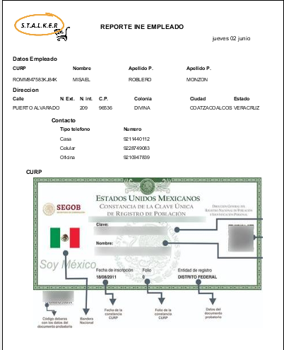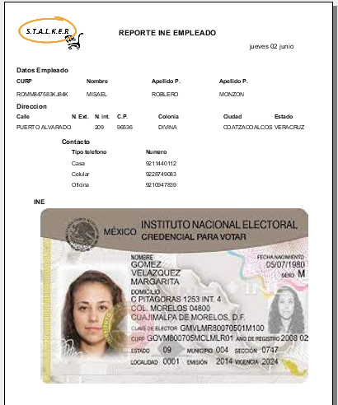

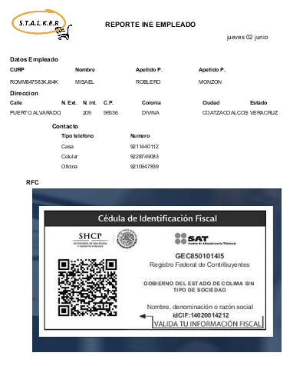

##### Consulta Inventario

SELECT IdPRODUCTO,

NProducto,

I_STOCK,

ENTRADA,

DEVOLUCION,

PERDIDA,

SALIDA,

(COALESCE(I_STOCK,0)+COALESCE(ENTRADA,0)+COALESCE(DEVOLUCION,0)-COALESCE(PERDIDA,0)-COALESCE(SALIDA,0)) AS TOTAL_STOCK

FROM

(SELECT prod.Cod_barras_p as IdPRODUCTO,

prod.Nombre_prod as NProducto,

(SELECT COALESCE(SUM(inv.`Stock_ini`),0)

FROM

inventario inv

where prod.Cod_barras_p=inv.Cod_barras_p)AS I_STOCK,

(SELECT COALESCE(SUM(factura.`Stock_Entrada`),0)

FROM

factura_entrada_cuerpo factura join factura_entrada face

on factura.Folio=face.Folio

where prod.Cod_barras_p=factura.Cod_barras_p and face.Fecha_Entrada between $P{fecha1} and $P{fecha2})AS ENTRADA,

(SELECT COALESCE(SUM(dev.`Cantidad_Devuelta`),0)

FROM

devolucion dev

where prod.Cod_barras_p=dev.Cod_barras_p and dev.Fecha_Devolucion between $P{fecha1} and $P{fecha2})AS DEVOLUCION,

(SELECT COALESCE(SUM(per.`Cantidad_Perdida`),0)

FROM

perdida per

where prod.Cod_barras_p=per.Cod_barras_p and per.Fecha_Perdida between $P{fecha1} and $P{fecha2})AS PERDIDA,

(SELECT COALESCE(sum(salida.Stock_Salida),0)

FROM

vale_cuerpo_salida salida join vale_salida vs

on salida.ID_Salida=vs.ID_Salida

where prod.Cod_barras_p=salida.Cod_barras_p and vs.Fecha_Salida between $P{fecha1} and $P{fecha2})AS SALIDA

from producto prod)QA

**DIARIO**

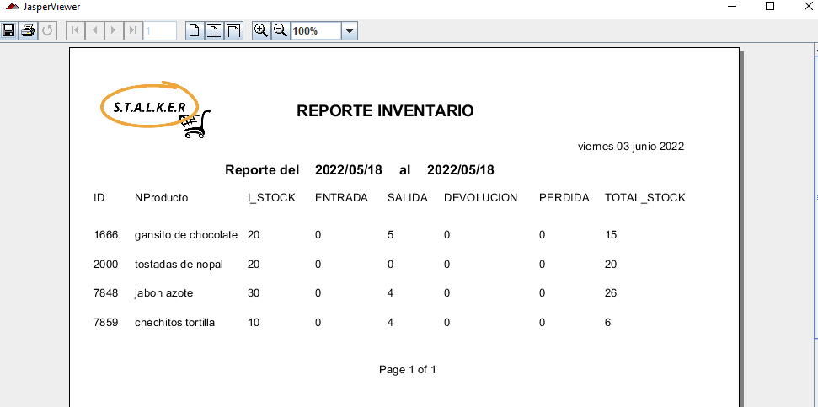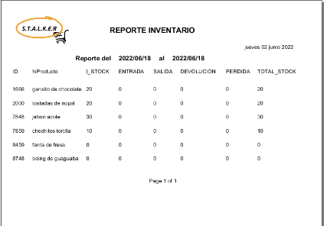

**SEMANAL**

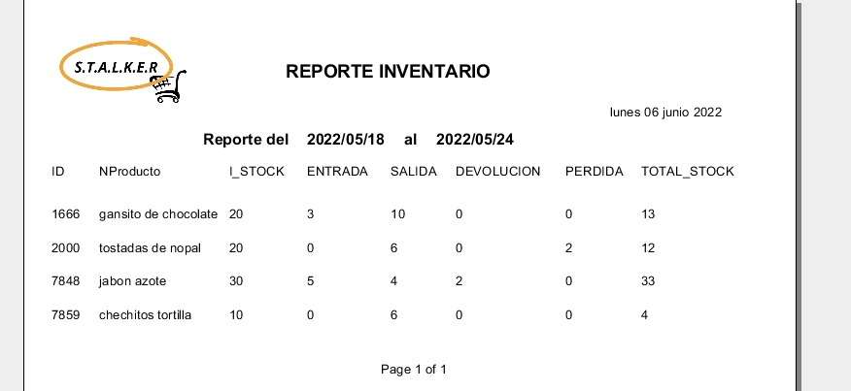

**QUINCENAL**

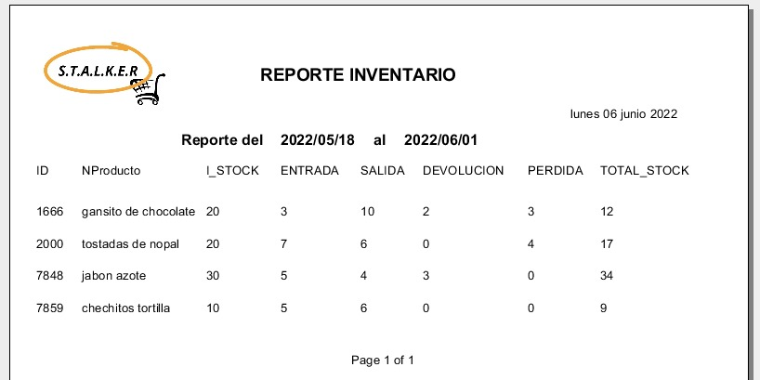

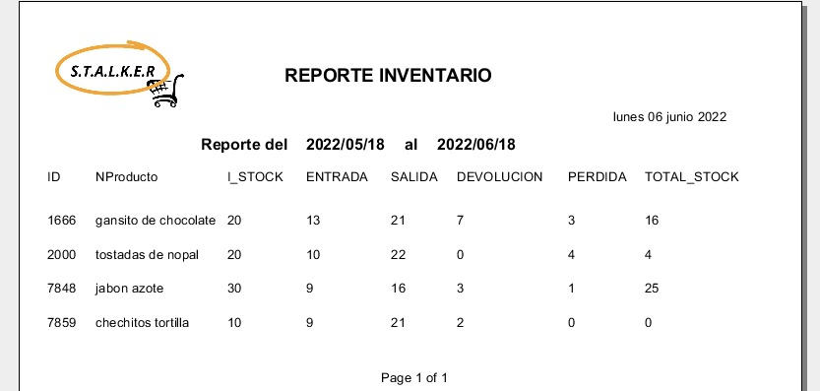**MENSUAL**

**ANUAL**

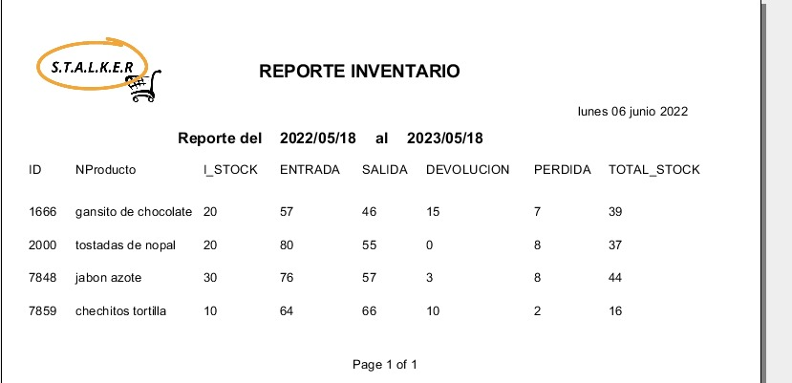

## DESPLIEGUE

### MANUAL DE USUARIO

*1.MENU PRINCIPAL*

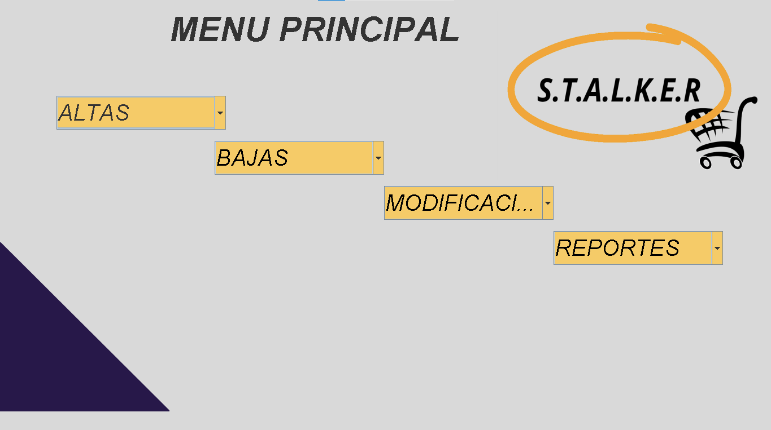

Este es el menú principal del sistema de Stalker para el usuario, el cual contiene:

* ALTAS
* BAJAS
* MODIFCACIONES
* REPORTES

Para acceder a cualquiera de las opciones del sistema, tiene que dar clic en donde se encuentra el nombre, esto le desplegara una lista con todas las opciones a las que puede acceder.

* ALTAS

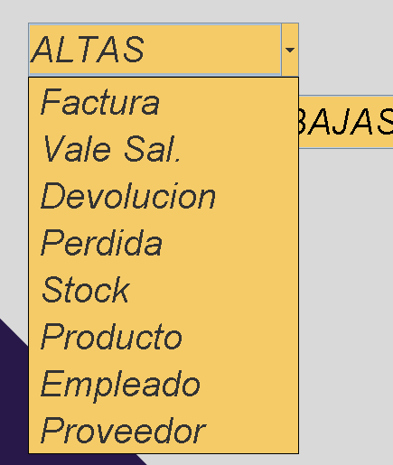La lista de altas del almacén despliega una serie de opciones a las cuales podemos acceder dando clic en la opción deseada. Tenemos lo que son:

* Facturas
* Vale de salida
* Devoluciones
* Perdidas
* Stock inicial
* Productos
* Empleados
* Proveedores
* Proveedor: En esta opción de la lista Altas, podemos ingresar a los proveedores que surten nuestro almacén.

Para ingresar al apartado tenemos que:

1. Dar clic en la opción proveedor



1. Una vez dentro de la ventana de proveedores observaremos lo siguiente:

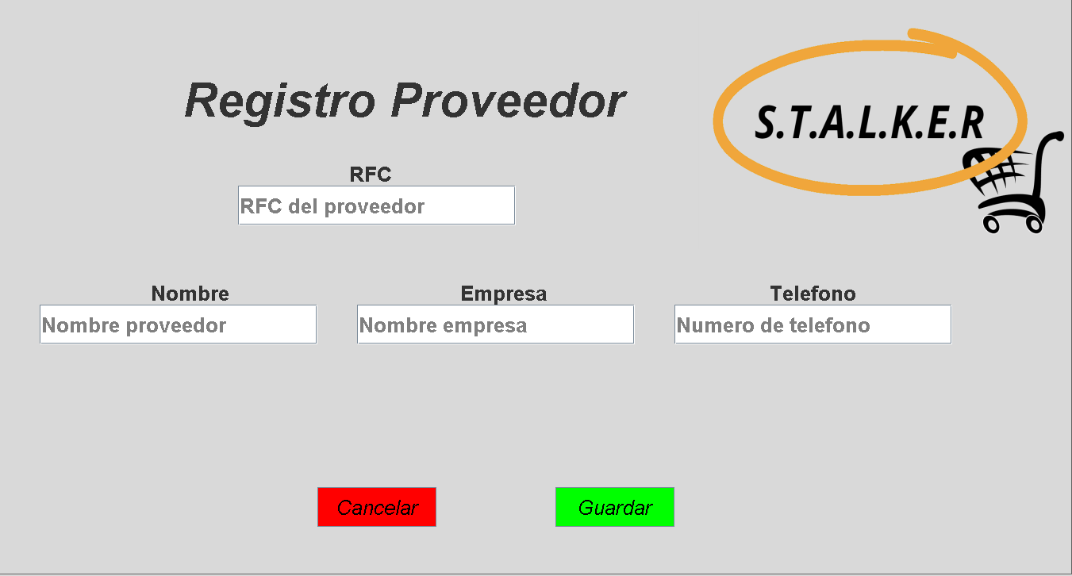

Para registras un proveedor tenemos que llenar las casillas mostradas con los datos requeridos

* RFC: se solicita el registro federal de contribuyentes (RFC) del proveedor .
* Nombre: se solicita el nombre del proveedor
* Empresa: se solicita el nombre de la empresa que proviene el proveedor
* Teléfono: se solicita un numero de celular del proveedor para estar en contacto por cualquier cuestión

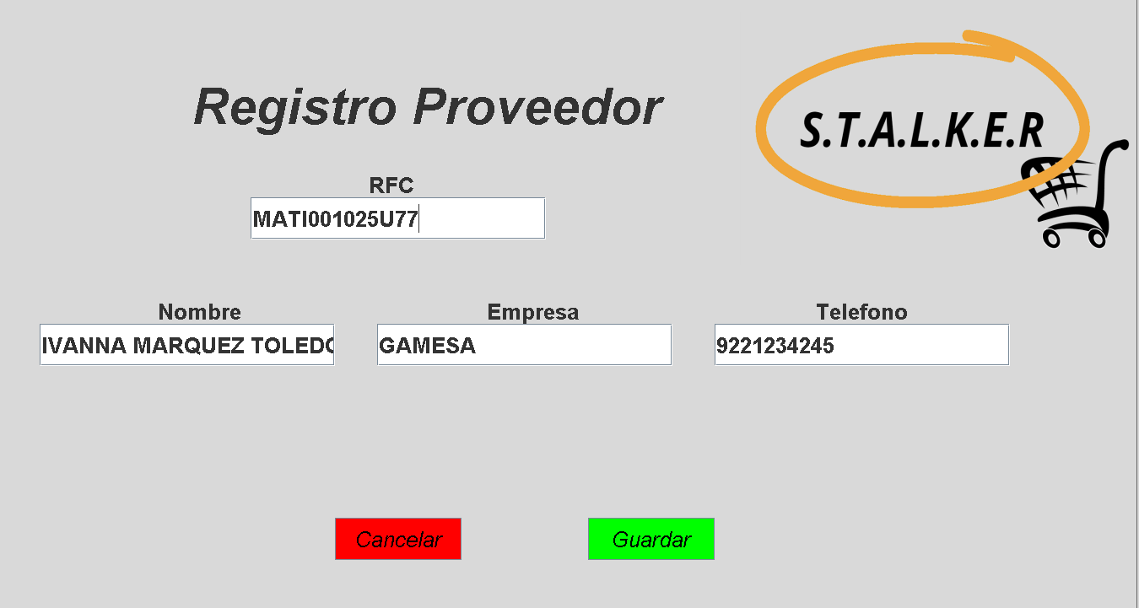

Ya terminado de llenar las casillas solicitadas y corroborar que los datos ingresados sean los correctos podrá dar clic en  para los datos del proveedor.

En caso de que quiera cerrar la ventana proveedor y no guardar ningún proveedor dar clic en el botón 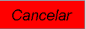

* Empleado: En esta opción de la lista Altas, podemos ingresar a los empleados del almacén

1. Dar clic en la opción empleado



1. Una vez dentro de la ventana de empleado observaremos lo siguiente:

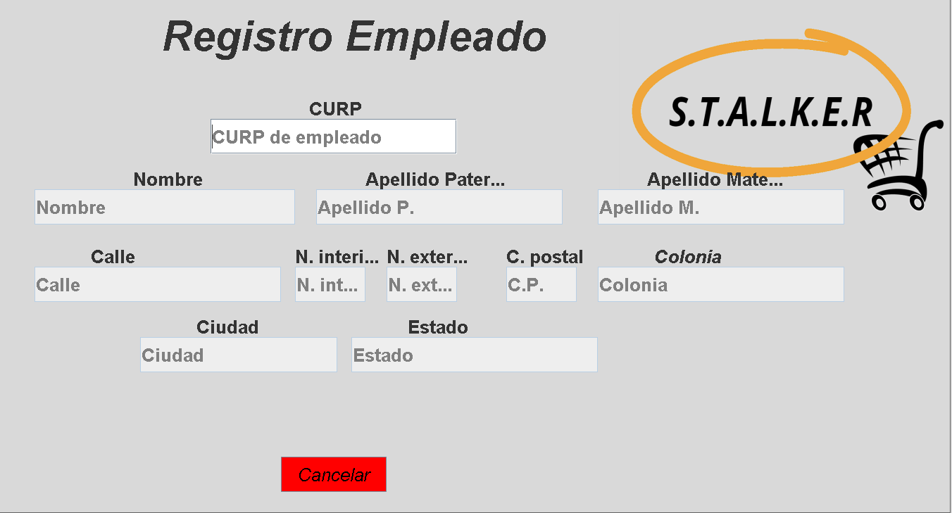

* CURP: se solicita la curp del empleado(después de llenar la casilla dar enter para pasar alas siguientes casillas)
* Nombre completo: se solicita el nombre, apellido paterno y materno del empleado(después de llenar la casilla apellido materno dar enter para pasar alas siguientes casillas)
* Dirección: se solicita la calle, numero interior, numero exterior, código postal, colonia, ciudad y estado del empleado(después de llenar la casilla de estado dar enter para pasar alas siguientes casillas)

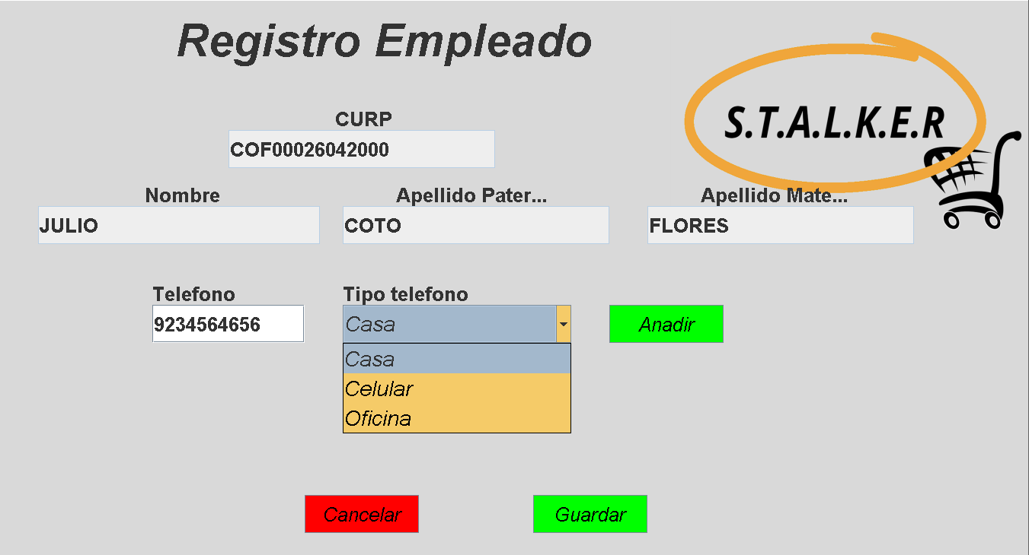

* Teléfono: se solicita ingresar 3 tipos de teléfono opcionales (Casa, celular, oficina) del empleado

Con el botón 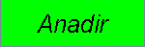 podremos guardar los números ingresados

* Documentos: para poder ingresar un documento tendremos que dar clic en el tipo de documento que se desee

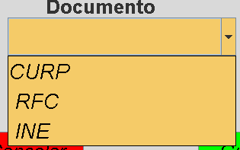

Nos saldrá esta ventana y seleccionaremos el documento que queramos cargar y le damos clic y nos lanzara la siguiente pantalla

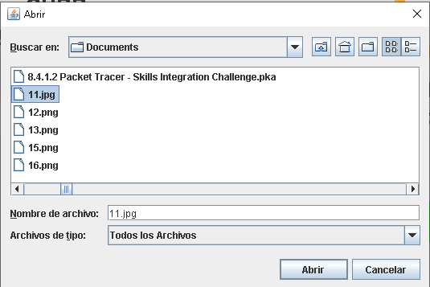

Ya seleccionada la imagen deseada dar clic en abrir

* Ya ingresado todos los datos daremos clic en  de lo contrario daremos clic en 
* Producto: En esta opción de la lista Altas, podemos ingresar los productos al inventario.

1. Para ingresar dar clic en la opción producto.



1. Una vez dentro de la ventana de Registro de productos observaremos lo siguiente:

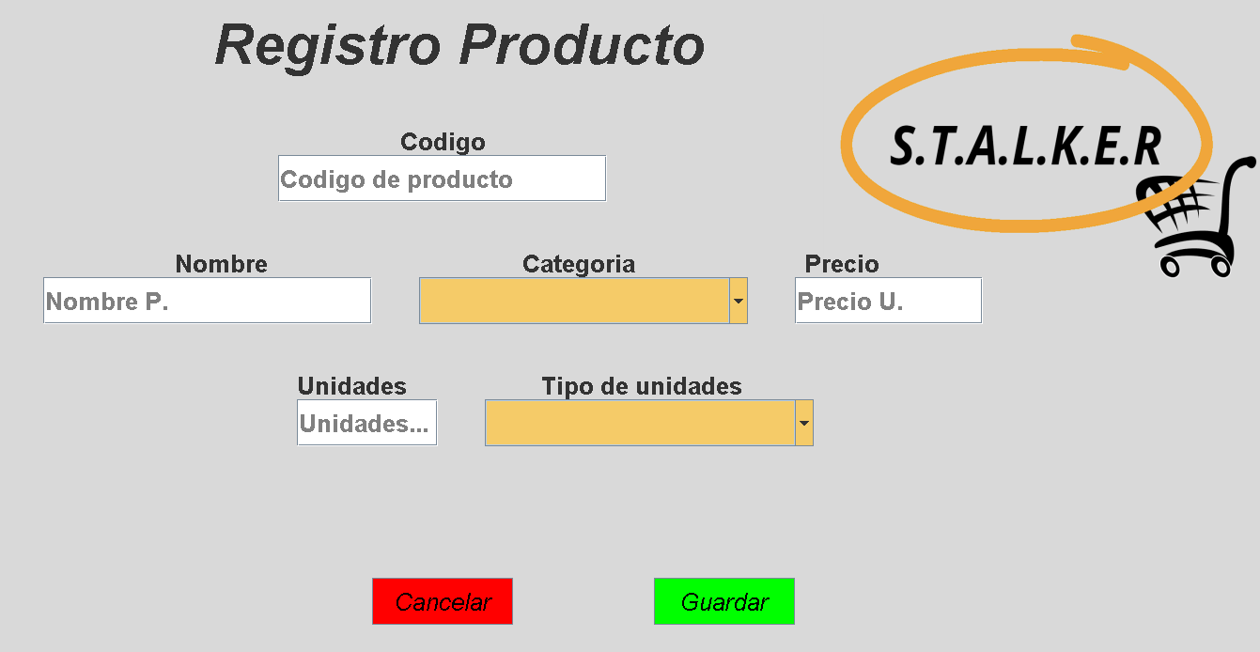

* Código: se solicita el código de barras del producto.
* Nombre: se solicita colocar el nombre del producto.
* Precio: registre el precio del producto.
* Unidades: Ingrese la cantidad de producto que se tiene.

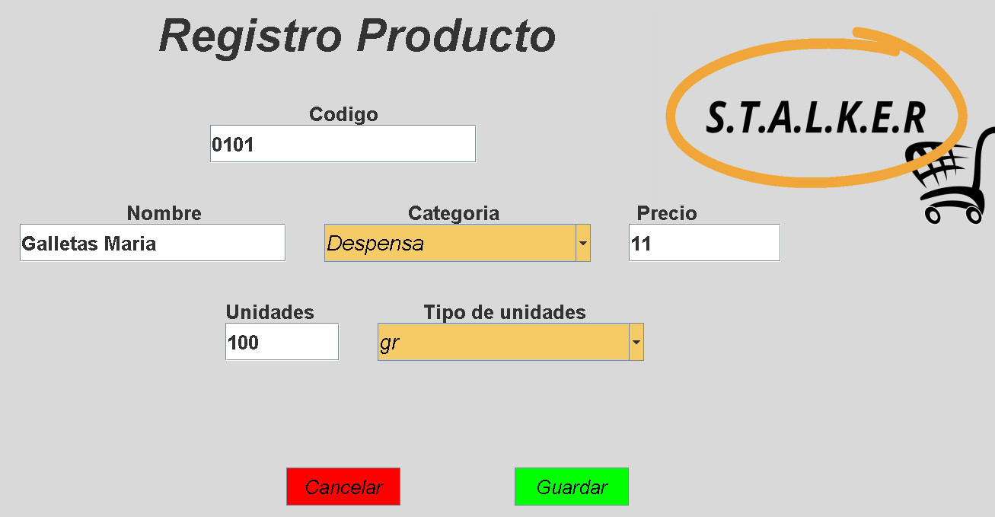

* Categoría: se solicita Seleccionar la categoría a la que pertenece el producto.

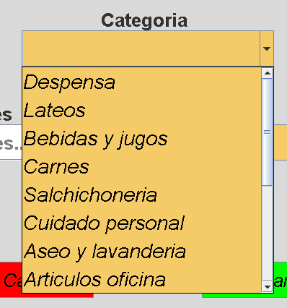

* Tipo de unidades: seleccione el tipo de unidad en la que se presenta el producto.

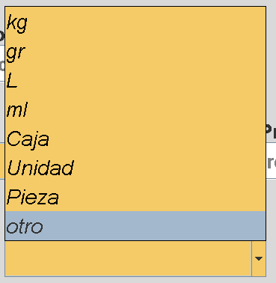

* Ya ingresado todos los datos daremos clic en  de lo contrario daremos clic en 
* Stock: En esta opción de la lista Altas, se puede ingresar el stock existente de los productos al inventario.

1) Para ingresar dar clic en la opción stock.



2) Una vez dentro de la ventana de Registro de stock observaremos lo siguiente:

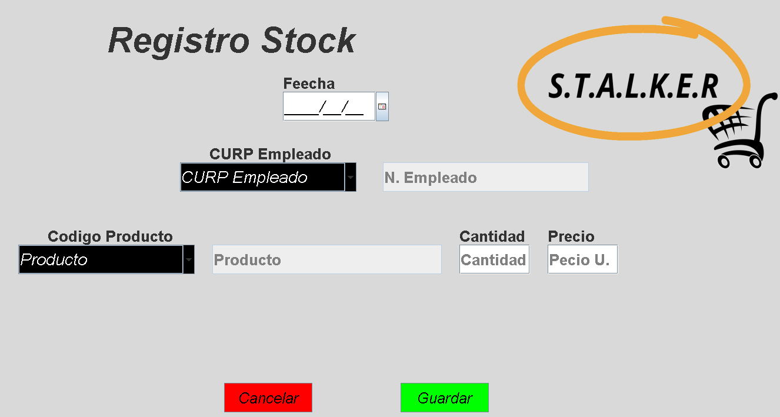

* Fecha: se solicita la fecha en que se realiza el registro de stock inicial
* CURP Empleado: se solicita seleccionar el CURP del empleado (con esto se va a autocompletar el siguiente campo).
* Código Producto: seleccionar el código de barras del producto.
* Cantidad: Ingrese la cantidad de producto que se tiene.
* Precio: Ingrese el precio del producto

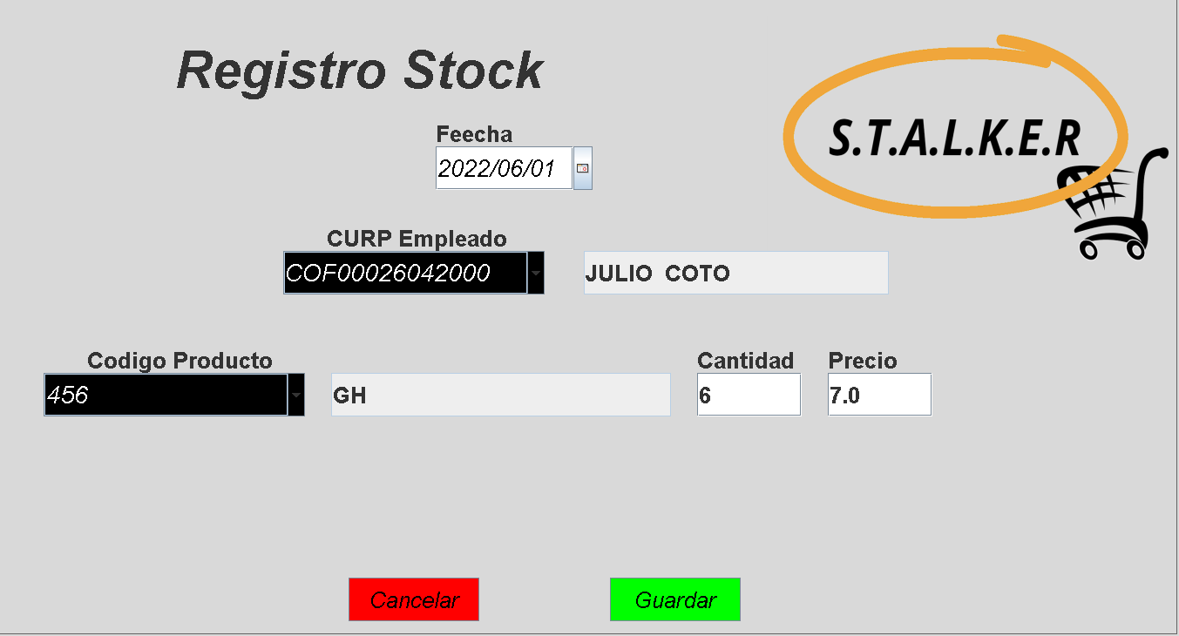

* Ya ingresado todos los datos daremos clic en  de lo contrario daremos clic en 
* Factura: En esta opción de la lista Altas, podemos ingresar las facturas de las entradas de productos al inventario.

1. Para ingresar dar clic en la opción factura.

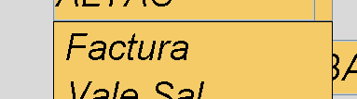

1. Una vez dentro de la ventana de registro de factura observaremos lo siguiente:

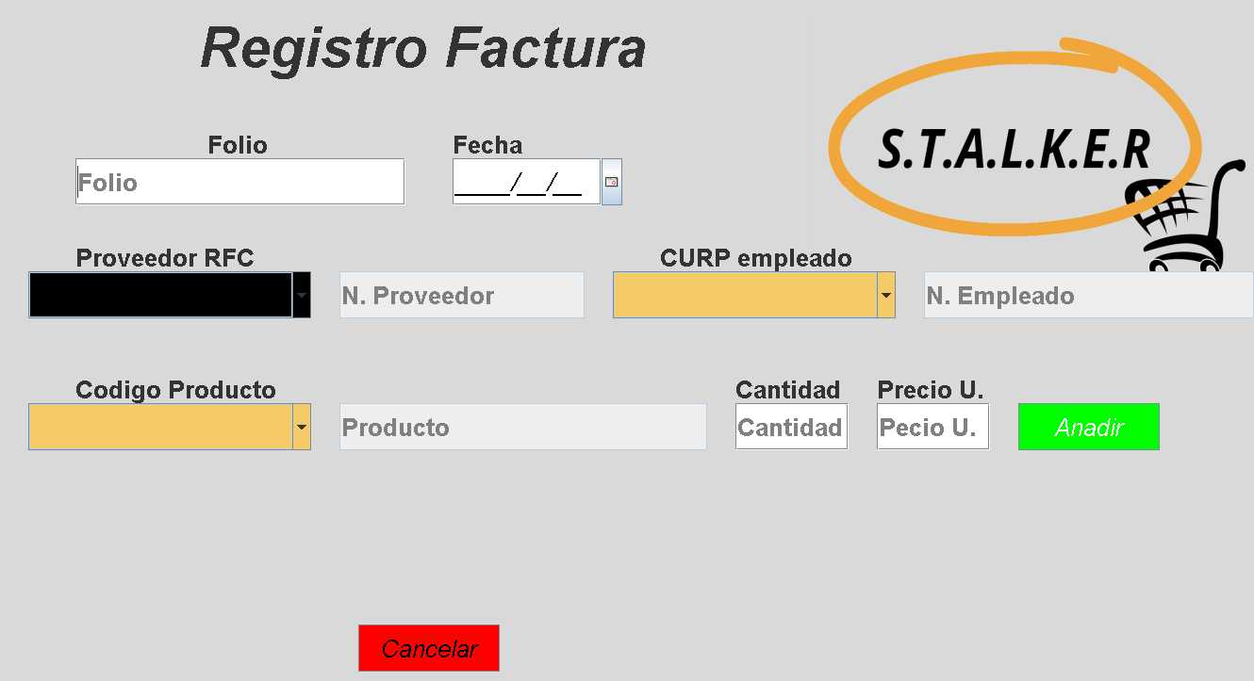

* Folio: se solicita un folio por cada nueva entrada.
* Fecha: se solicita la fecha en la que se registra la entrada.
* RFC del proveedor: se solicita el RFC del proveedor (después de llenar la casilla de estado dar enter para pasar a las siguientes casillas)

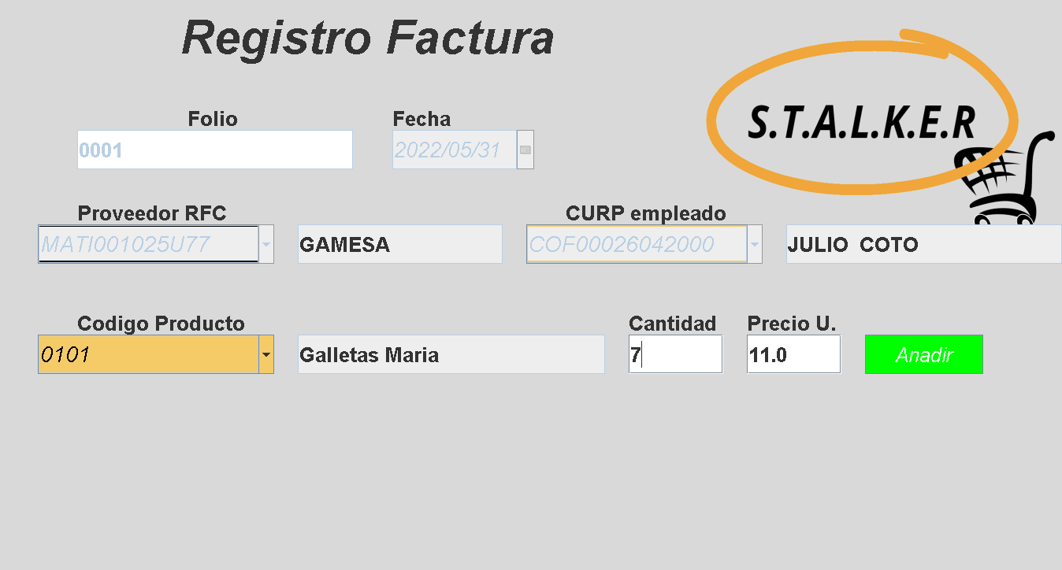

* Ya ingresado los datos podemos ingresar la cantidad de productos con el botón 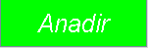 acabando de añadir las cantidades le damos clic en 
* Vale de salida: En esta opción de la lista Altas, podemos dar salida a los productos de nuestro almacén

1. Para ingresar dar clic en la opción factura.



1. Una vez dentro de la ventana de Registro de salida observaremos lo siguiente:

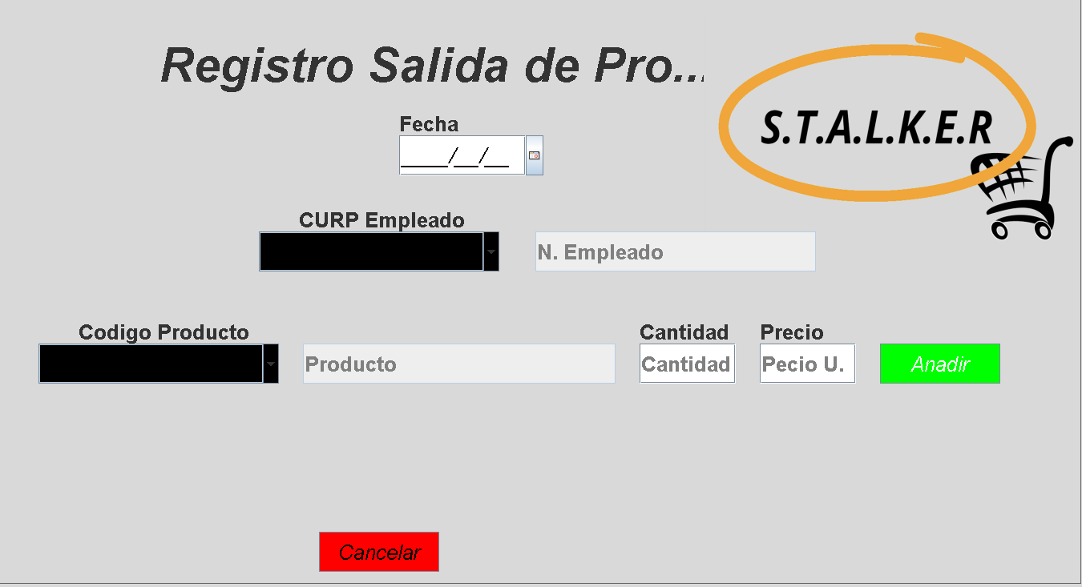

* Fecha: se va a seleccionar la fecha que es la salida del producto
* CURP empleado: seleccionara la curp y se auto rellenar el numero de empleado
* Codigo producto: se rellenara automáticamente cuando selecciones el código del producto que desee
* Cantidad: se ingresa la cantidad del producto a salir
* Precio: se ingresa el precio del producto unitario

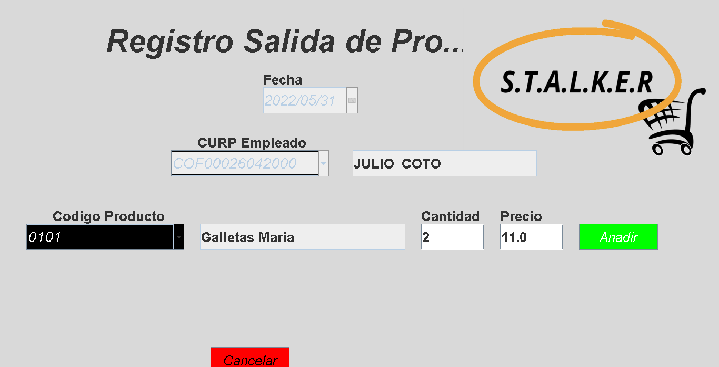

* Ya ingresado los datos podemos ingresar la cantidad de productos con el botón  acabando de añadir las cantidades le damos clic en 
* Devolución: En esta opción de la lista Altas, ingresaremos todos los productos devueltos al almacén

1. Para ingresar dar clic en la opción devolución.



1. Una vez dentro de la ventana de Registro de devolucion observaremos lo siguiente:

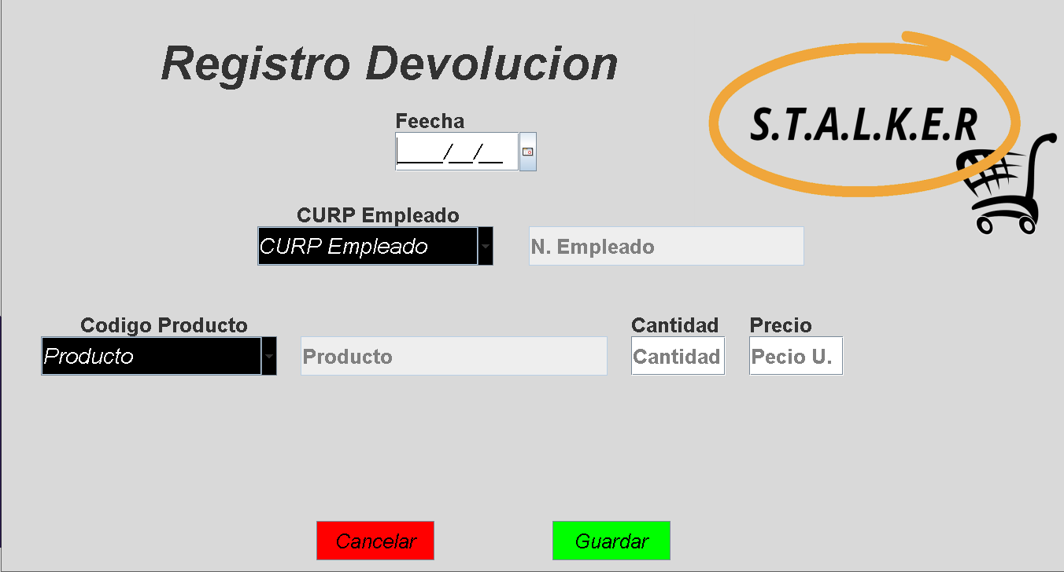

* Fecha: se va a seleccionar la fecha que en que se devolvió el producto
* CURP empleado: seleccionara la curp y se auto rellenar el nombre del empleado
* Codigo producto: se rellenara automáticamente cuando selecciones el código del producto que desee
* Cantidad: se ingresa la cantidad del producto que se va a devolver
* Precio: se ingresa el precio del producto unitario

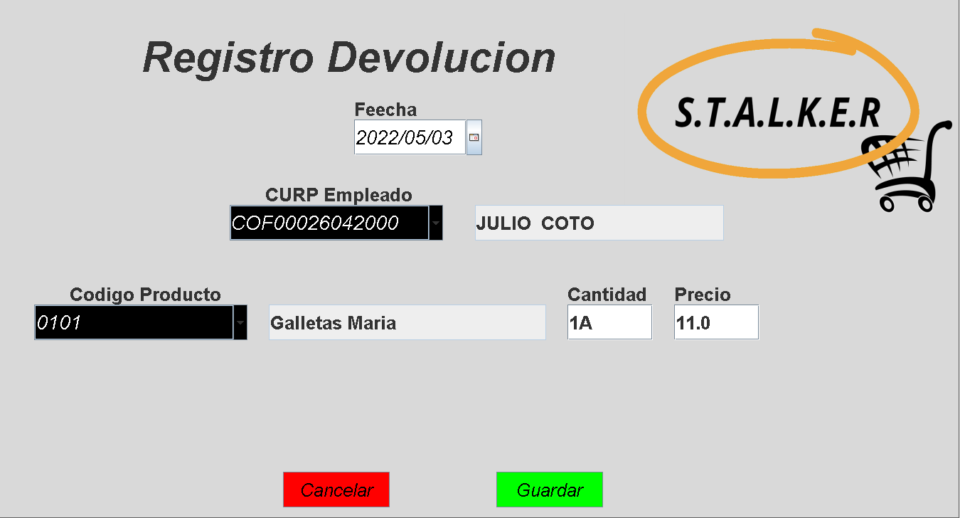

* Ya seleccionado los datos podemos ingresar la cantidad de productos devueltos con el botón 
* perdidas: En esta opción de la lista Altas, se ingresara todas las perdidas

Para ingresar dar clic en la opción perdidas.



1. Una vez dentro de la ventana de Registro de perdida observaremos lo siguiente:

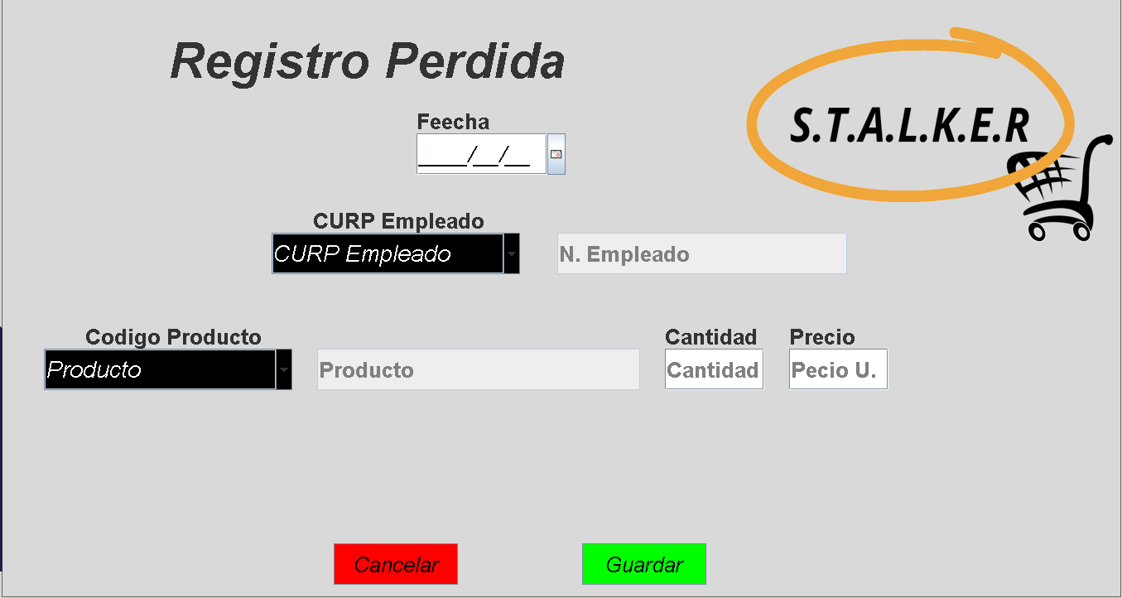

* Fecha: se va a seleccionar la fecha que en que se perdio el producto
* CURP empleado: seleccionara la curp y se auto rellenar el nombre del empleado
* Codigo producto: se rellenara automáticamente cuando selecciones el código del producto que desee
* Cantidad: se ingresa la cantidad del producto que se perdio
* Precio: se ingresa el precio del producto unitario

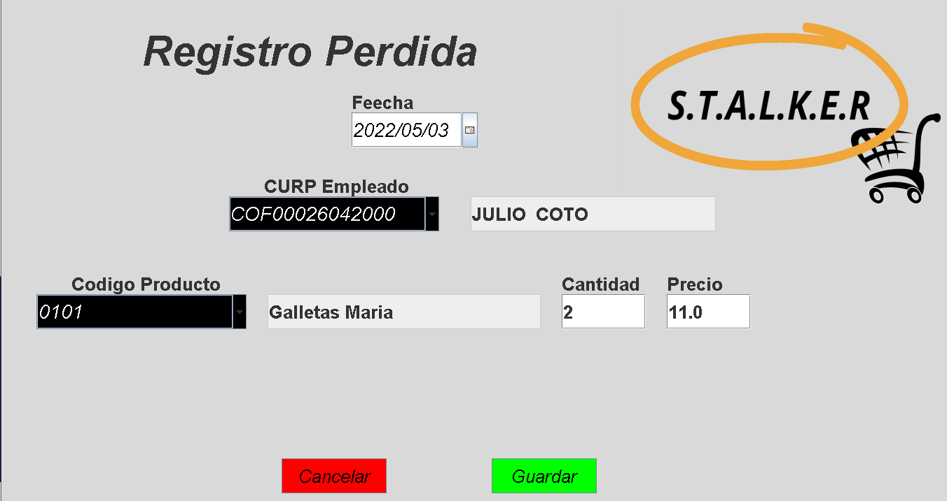

* Ya seleccionado los datos podemos ingresar la cantidad de productos perdidos con el botón 
* BAJAS

Dentro de la lista despegable de bajas encontraremos: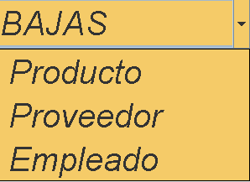

* Producto: En esta opción de la lista bajas, se eliminara por completo el producto que nosotros deseemos



1. Una vez dentro de la ventana de Registro de stock observaremos lo siguiente:

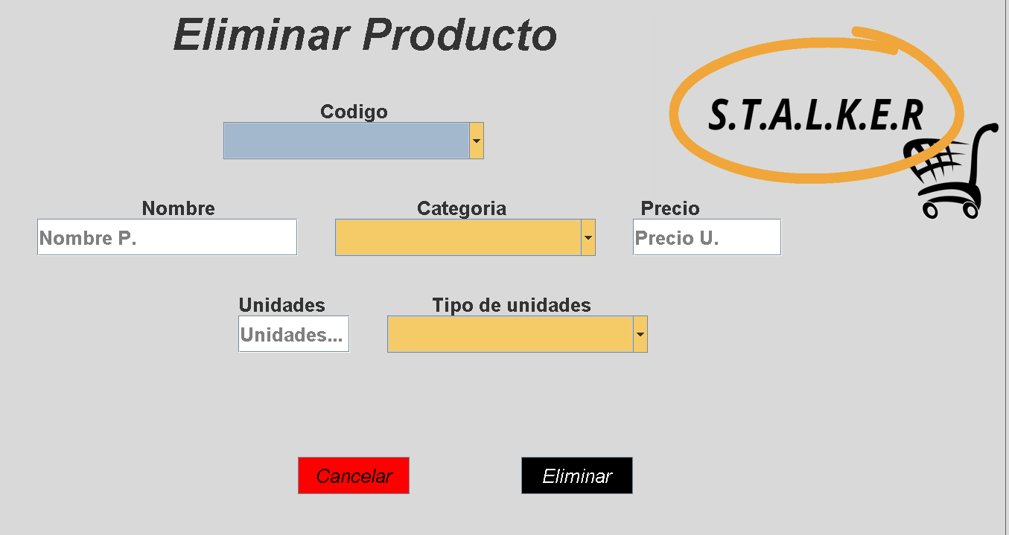

* Código: se seleccionara el código del producto que deseamos eliminar y automáticamente se llenaran los demás campos con la información del producto del código seleccionado

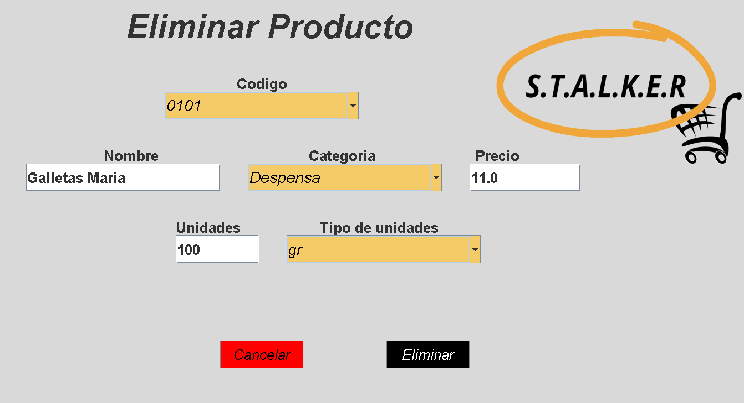

* Ya seleccionado el producto a eliminar le daremos clic al botón 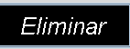 de lo contrario seleccionar el botón cancelar
* Producto: En esta opción de la lista bajas, se eliminará por completo el producto que nosotros deseemos



1. Una vez dentro de la ventana de eliminar proveedor observaremos lo siguiente:

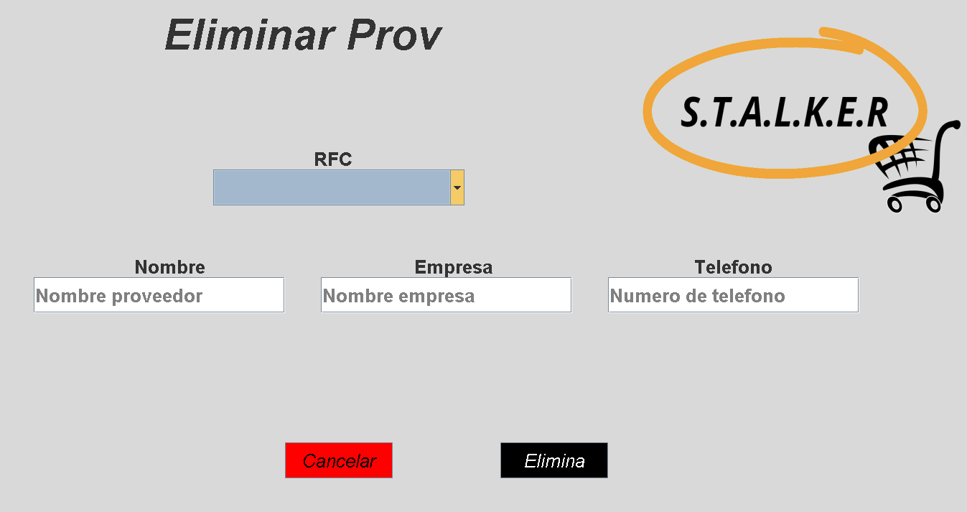

* RFC: se seleccionara el RFC del proveedor que deseamos eliminar y automáticamente se llenaran los demás campos con la información del proveedor del RFC seleccionado

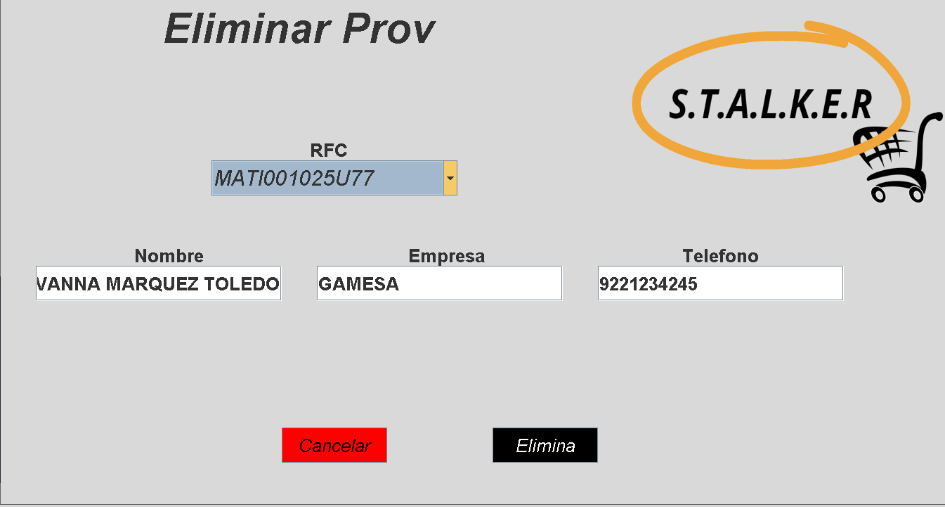

* Ya seleccionado el proveedor a eliminar le daremos clic al botón  de lo contrario seleccionar el botón cancelar
* empleado: En esta opción de la lista bajas, se puede eliminar los teléfonos o documentos de un empleado o eliminar al empleado por completo



1. Una vez dentro de la ventana de eliminar empleado observaremos lo siguiente:

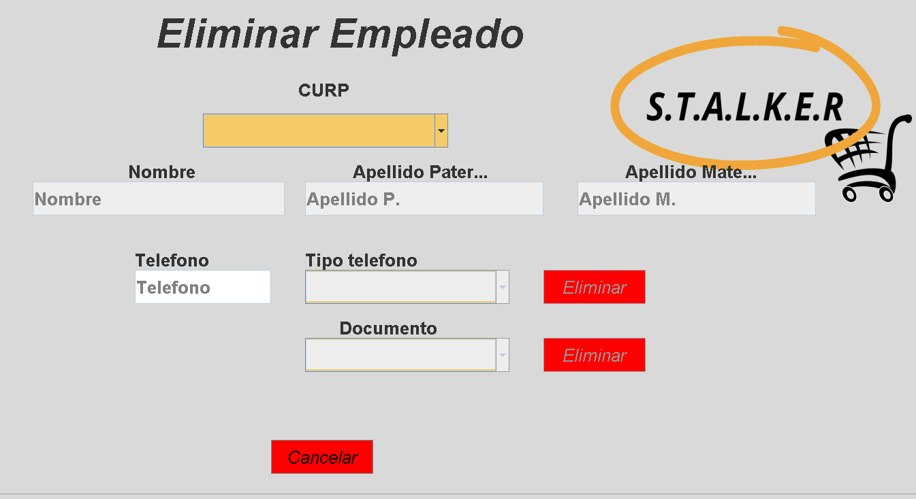

* CURP: se seleccionara la curp que deseamos eliminar y automáticamente se llenaran los demás campos con la información del empleado seleccionado

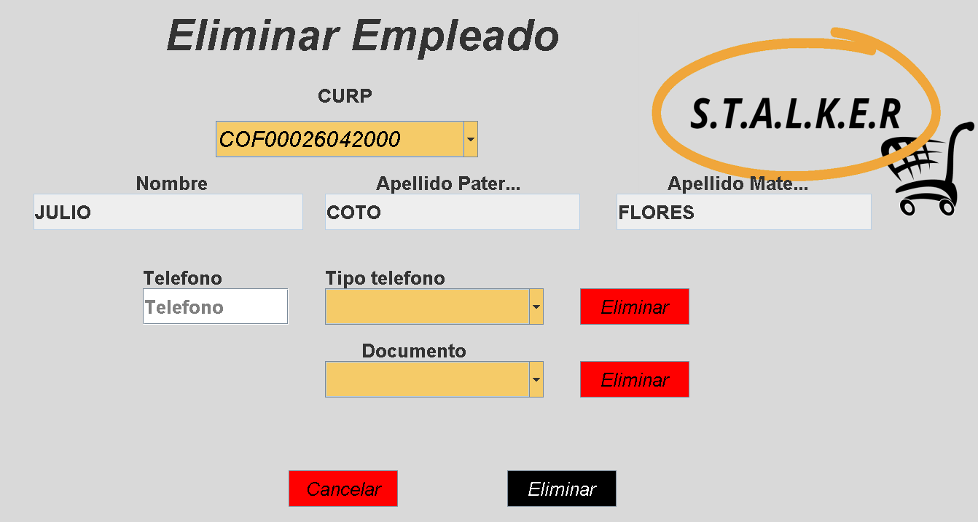

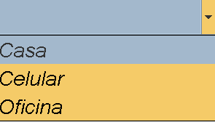

* Podemos seleccionar el teléfono de la lista que se despliega

(eligiendo el documento da clicl en 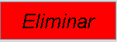)

* 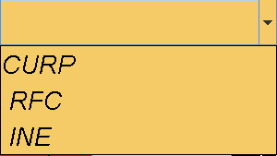Y tambien se puede eliminar el documento del empleado que se

desee (eligiendo el documento da clicl en )

* En el caso de querer eliminar el empleado por completo daremos clic al botón  de lo contrario seleccionar el botón cancelar.
* MODIFICACIONES

Dentro de la lista de modificaciones encontramos:

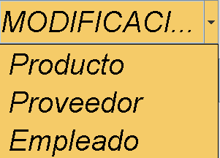

* Producto: En esta opción de la lista modificaciones, se podrá modificar los datos que se desee



1. Una vez dentro de la ventana de actualizar producto observaremos lo siguiente:

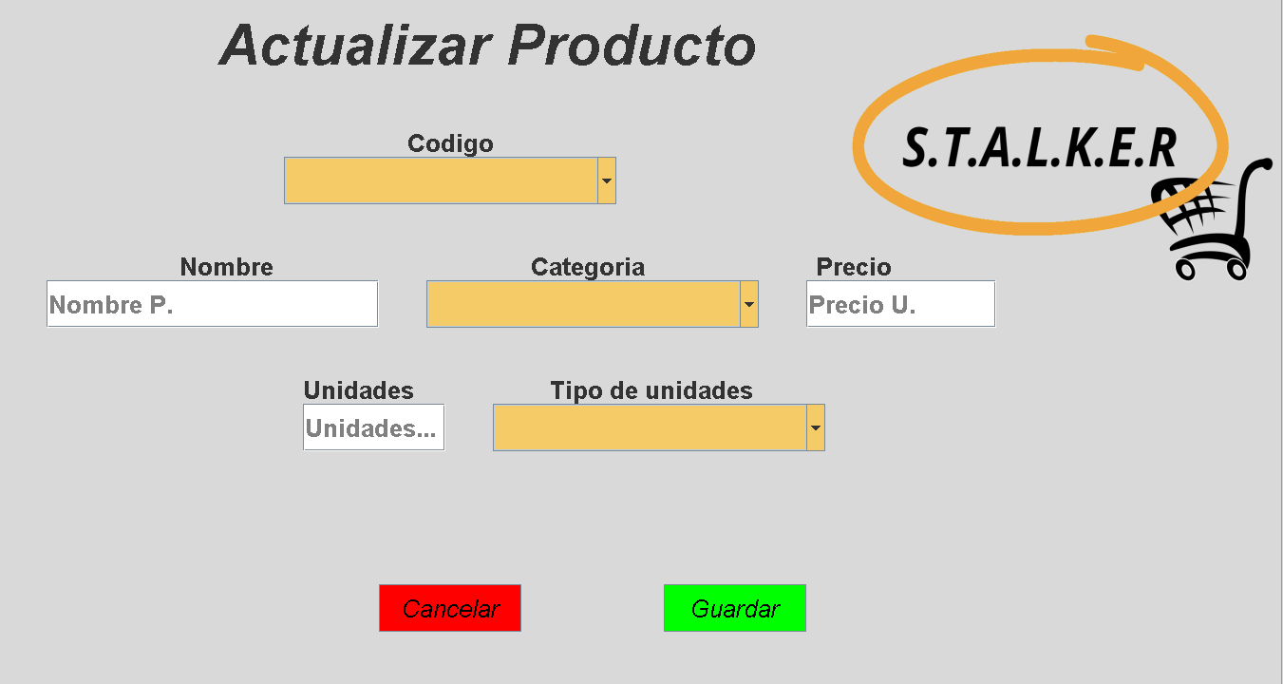

* Código: se seleccionara el código del producto que deseamos actualizar y automáticamente se llenaran los demás campos con la información del producto

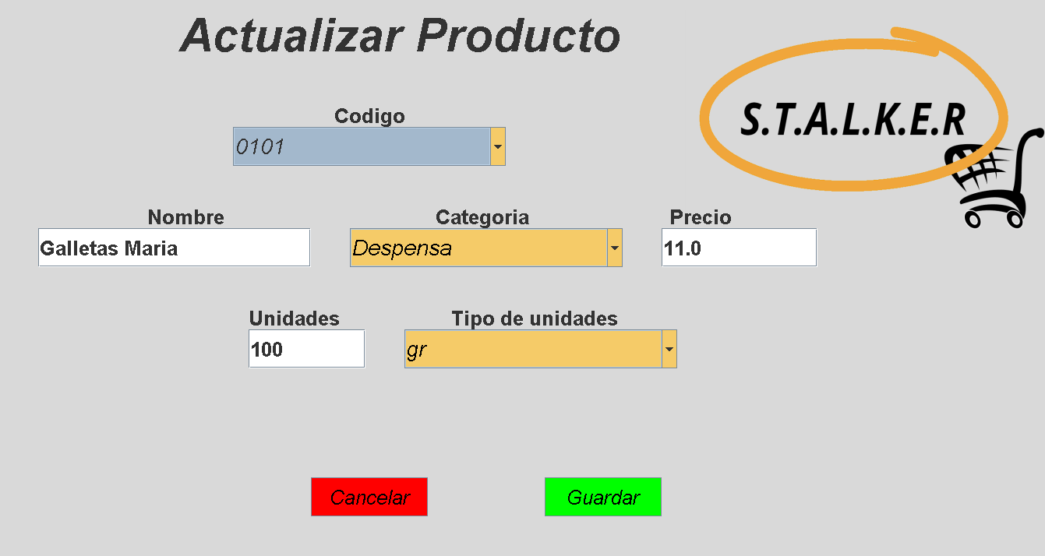

* Ya en esta pantalla modificamos el datos que deseamos y damos clic en  para que se guarde la nueva información del producto
* Producto: En esta opción de la lista modificaciones, se podrá modificar los datos que se desee



1. Una vez dentro de la ventana de actualizar proveedor observaremos lo siguiente:

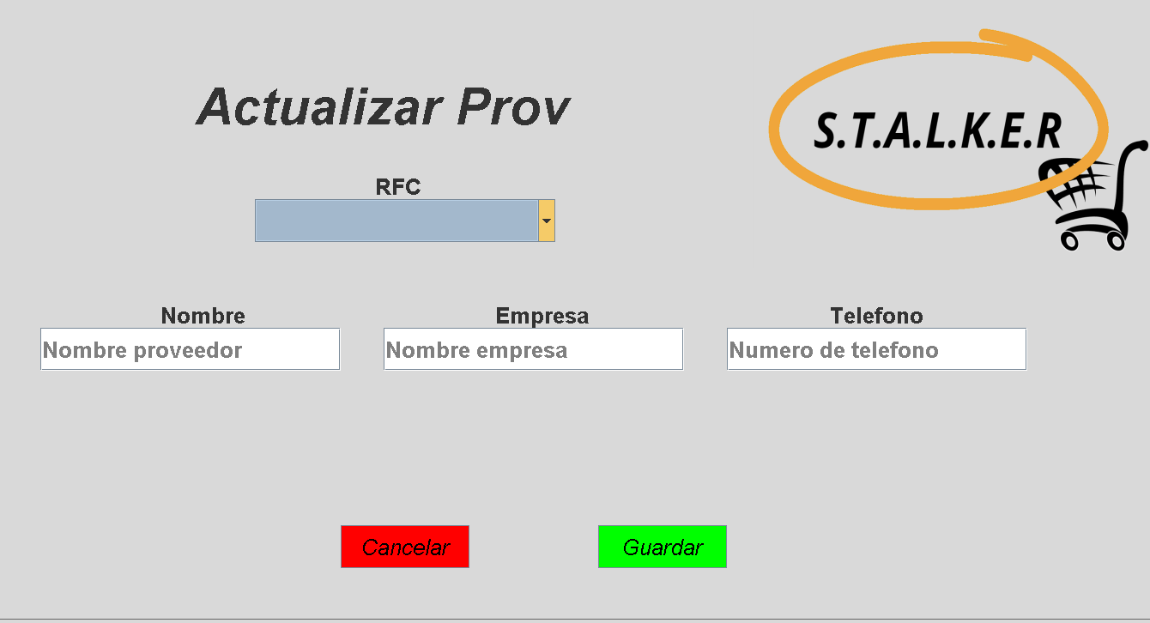

* RFC: se seleccionara el RFC del proveedor que deseamos actualizar y automáticamente se llenaran los demás campos con la información del proveedor del RFC seleccionado

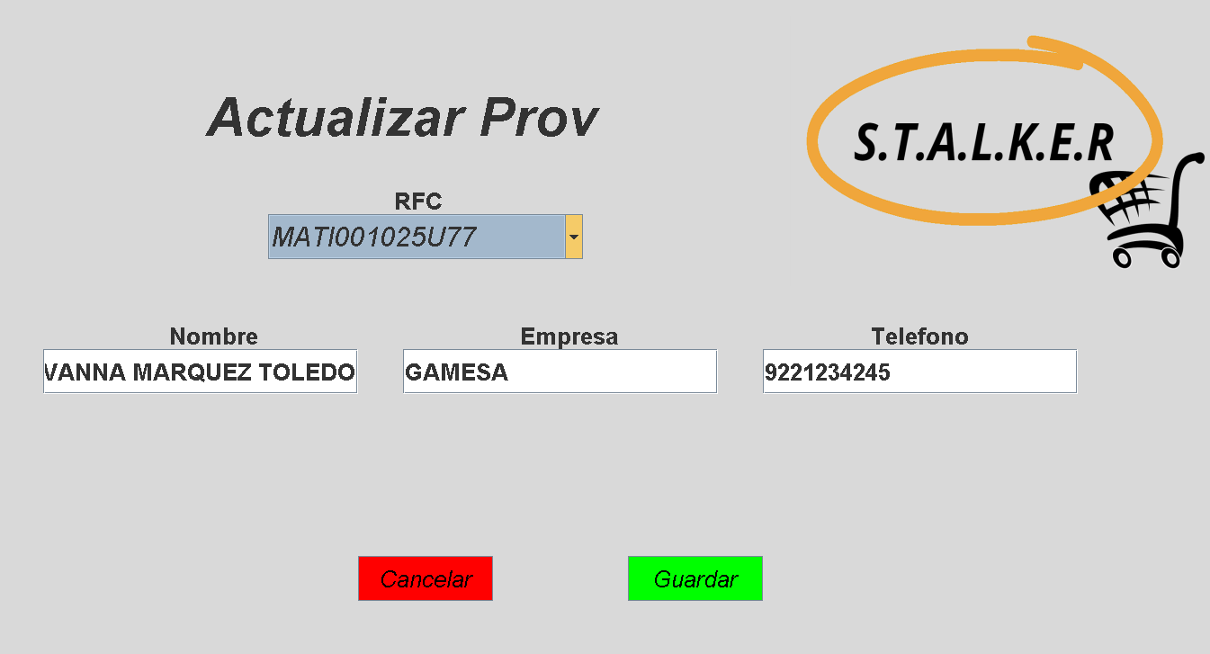

* Ya en esta pantalla modificamos el datos que deseamos y damos clic en  para que se guarde la nueva información del proveedor
* Empleado: En esta opción de la lista modificaciones, se podrá modificar los datos que se desee



1. Una vez dentro de la ventana de actualizar empleado observaremos lo siguiente:

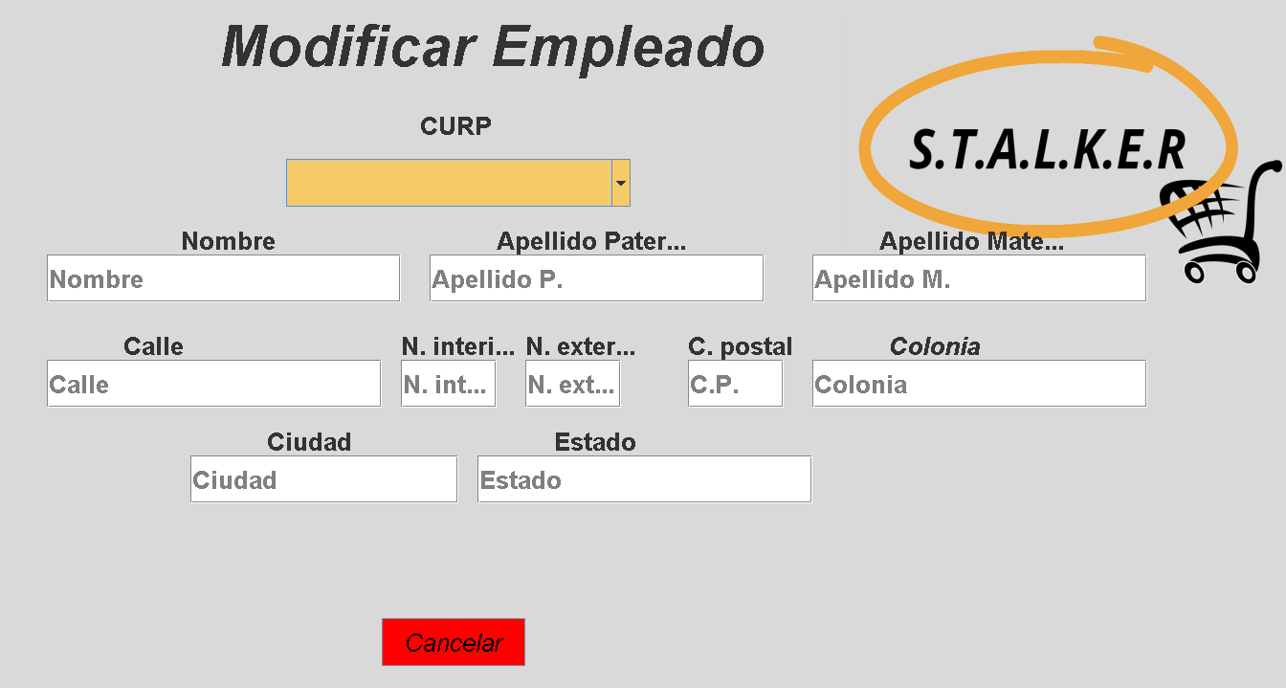

* CURP: se seleccionara el CURP del empleado que deseamos actualizar y automáticamente se llenaran los demás campos con la información del proveedor del RFC seleccionado

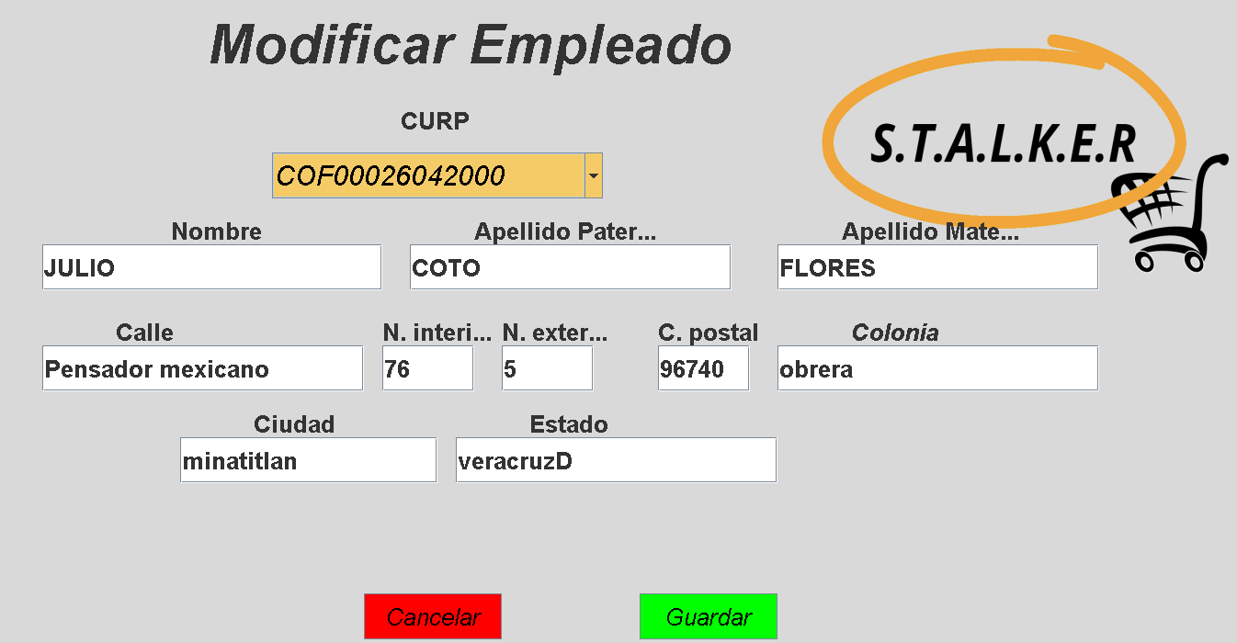

* Ya en esta pantalla modificamos el datos que deseamos y damos clic en  para que se guarde la nueva información del empleado
* En el caso de querer modificar los números y documentos de los empleados daremos enter en el estado

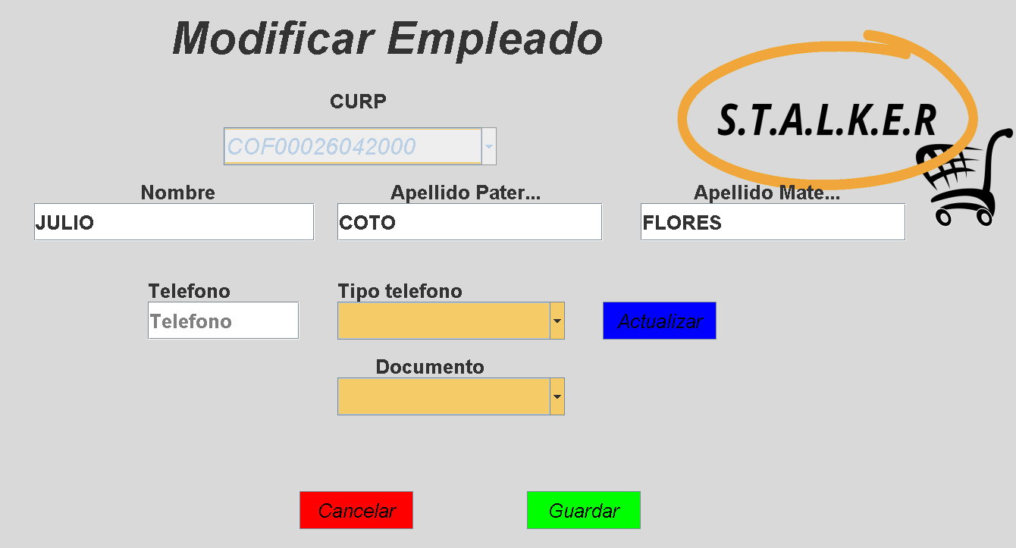

* Selecciona el tipo de teléfono y se auto llenara con el teléfono ya registrado del empleado y luego podrás modificar el numero y darás clic en actualizar para guardar dicho cambio

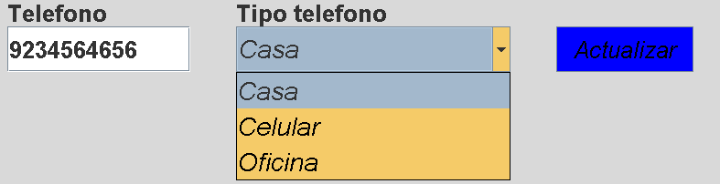

* En un segundo caso si el empleado no tiene algún tipo de teléfono y desea ingresarlo nos mostrara una pequeña ventana donde nos indica que no hay registrado ningún numero de ese tipo y si deseamos agregarlo .

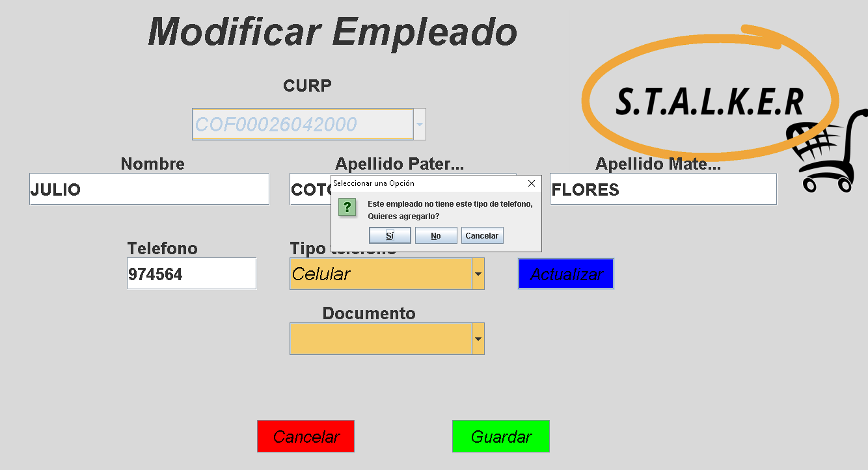

* Ya modificados todos los datos que deseamos, damos clic en  para que se guarde la nueva información del empleado
* REPORTES

Dentro de la lista de modificaciones encontramos:

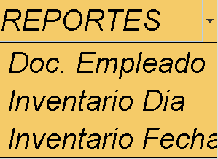

* Documentos de empleado: En esta opción de la lista modificaciones, se podrá modificar los datos que se desee



1. Una vez dentro de la ventana de consultar documentos del empelado observaremos lo siguiente:

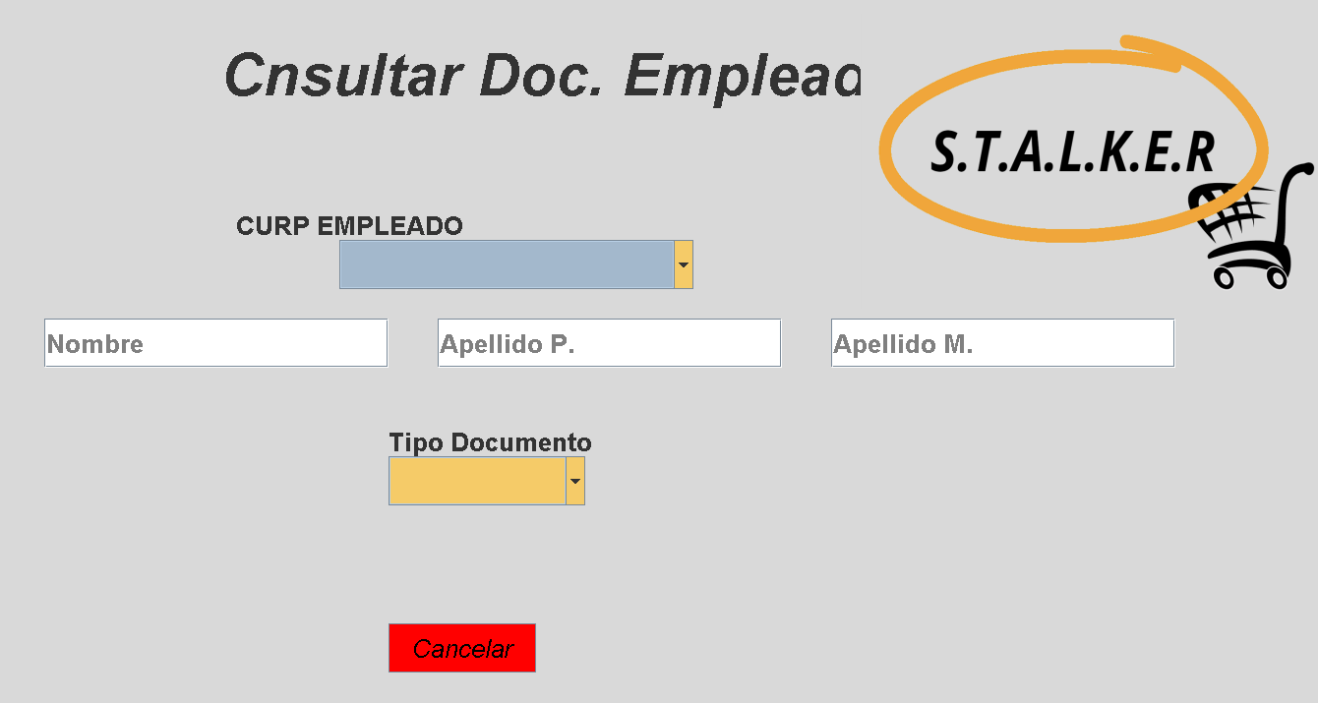

* CURP: se seleccionara el CURP del empleado que deseamos visualizar y automáticamente se llenaran los demás campos con la información del empleado seleccionado

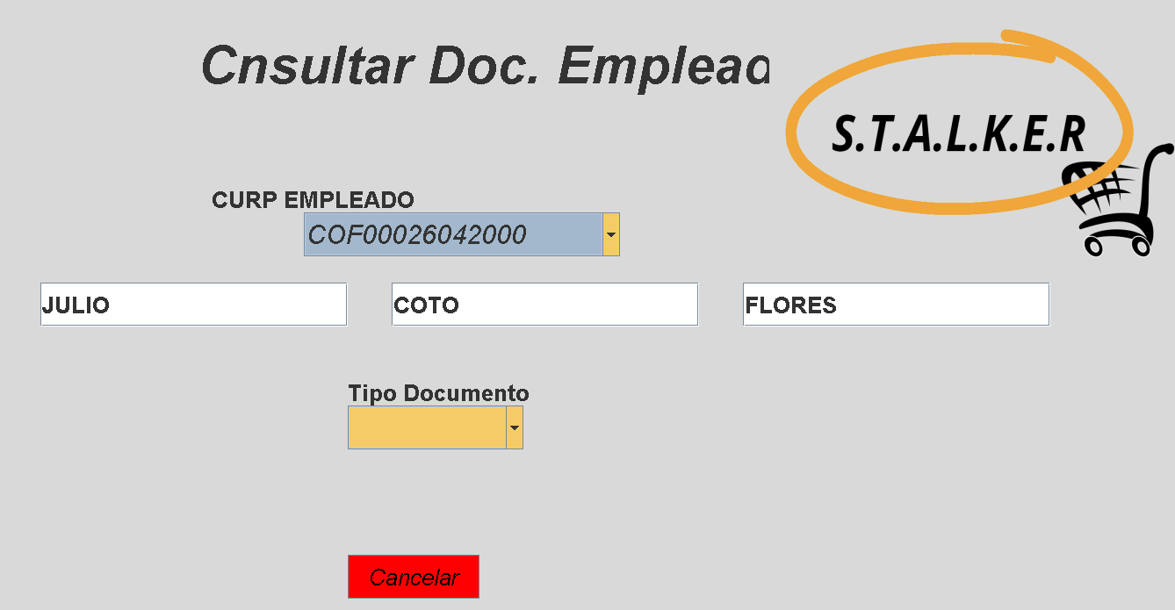

* Para visualizar el tipo de documento que deseemos damos clic en 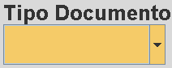 y se nos mostrara los 3 tipos ,le damos clic a uno y nos abrirá la siguiente ventana con la información

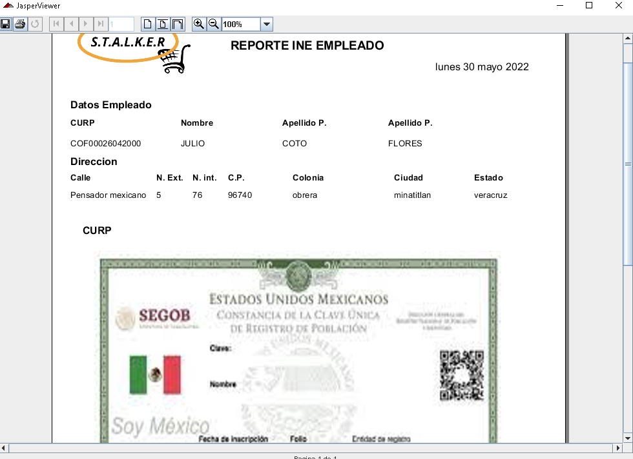

* Inventario diario: En esta opción de la lista reporte, podrá visualizar los movimientos de productos del almacen



1. Una vez dentro de la ventana de inventario diario observaremos lo siguiente:

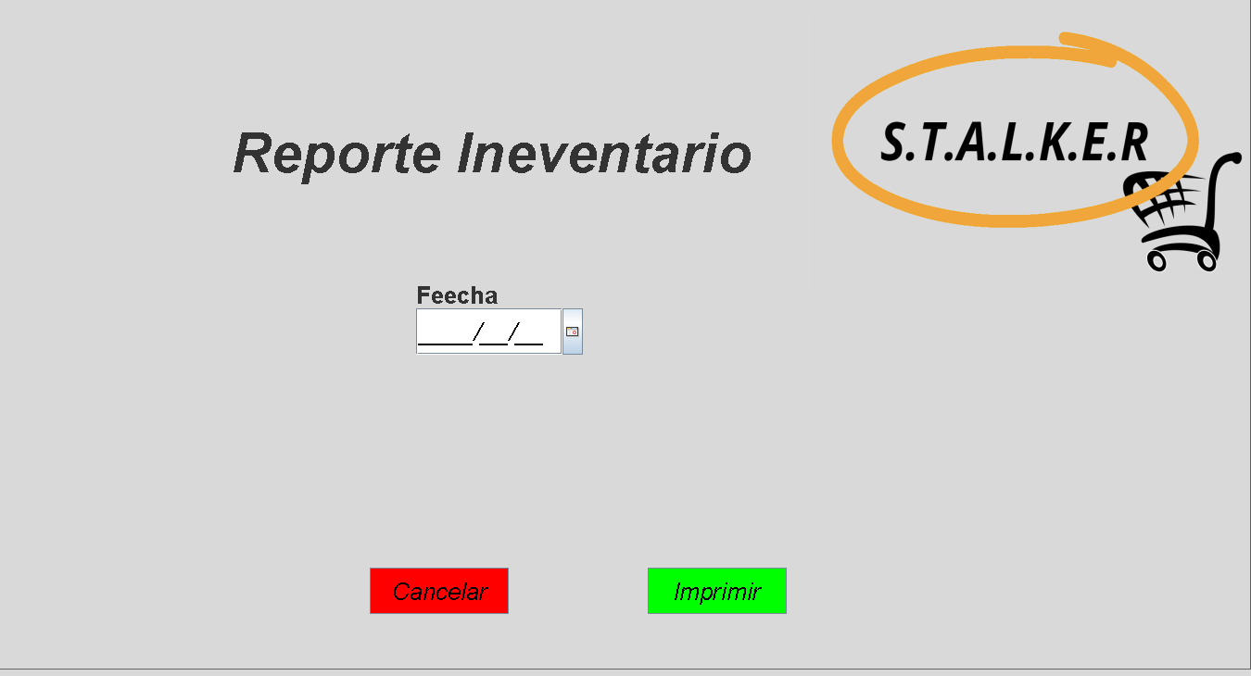

* Seleccionaremos el día que queramos ver y le daremos a imprimir

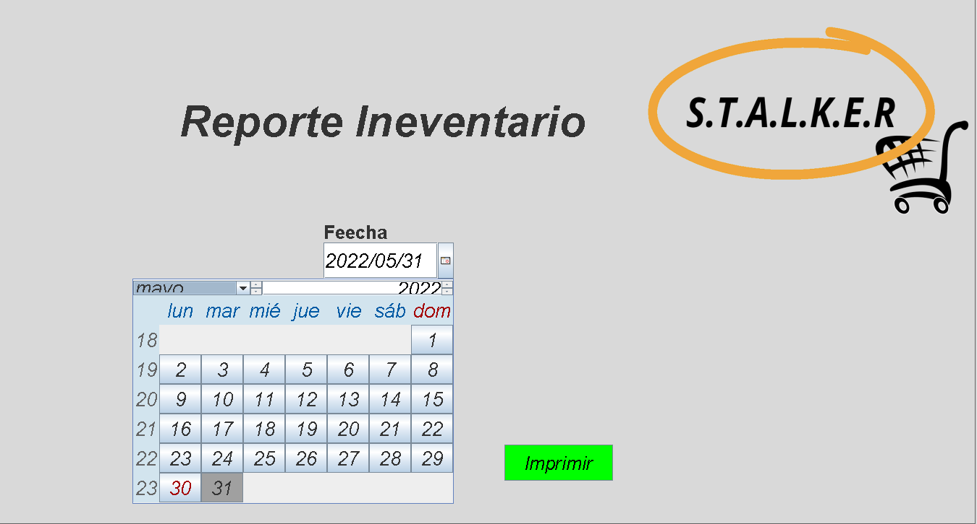

* Nos abrirá otra ventana mostrándonos los movimientos realizados en dicha fecha

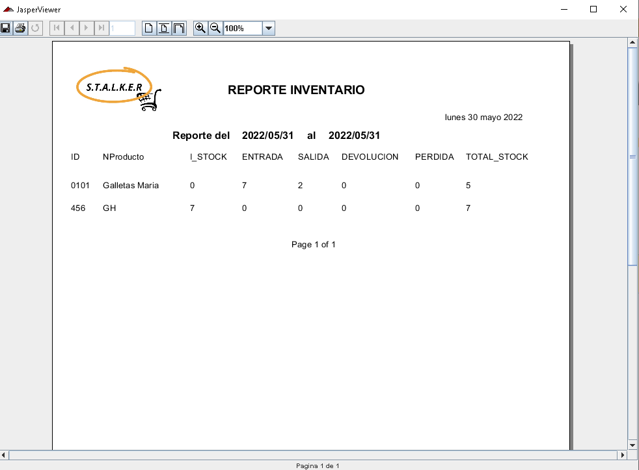

* Inventario por fechas: En esta opción de la lista reporte, podrá visualizar los movimientos de productos del almacen



1. Una vez dentro de la ventana de inventario diario observaremos lo siguiente:

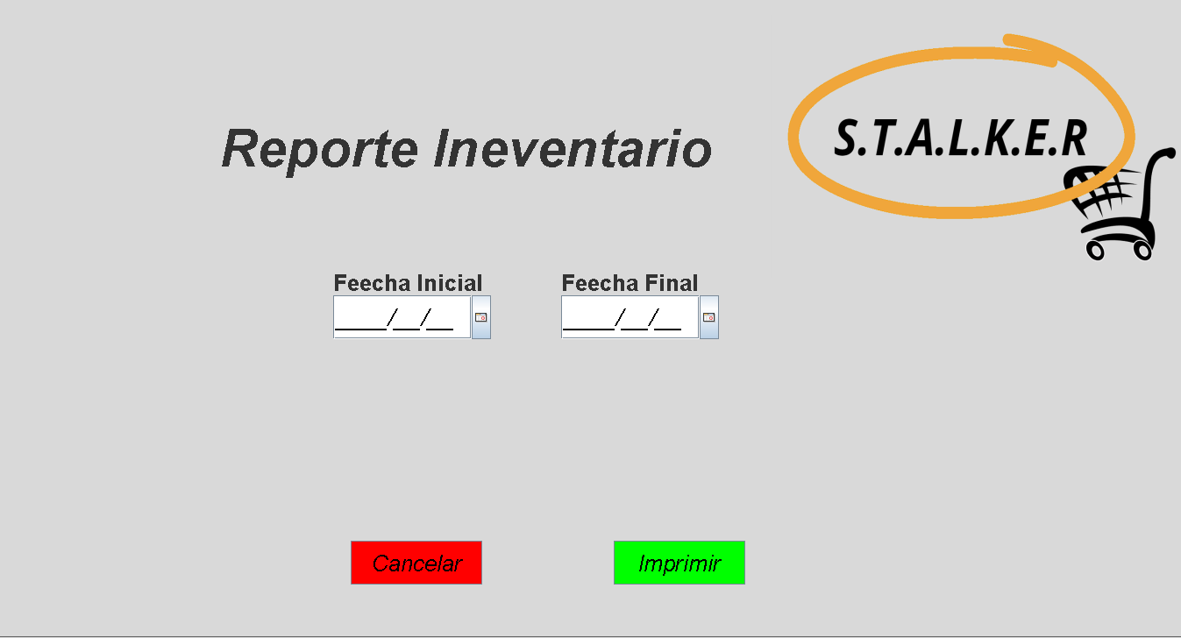

* Seleccionaremos la fecha inicial y final que queramos ver y le daremos clic al botón imprimir

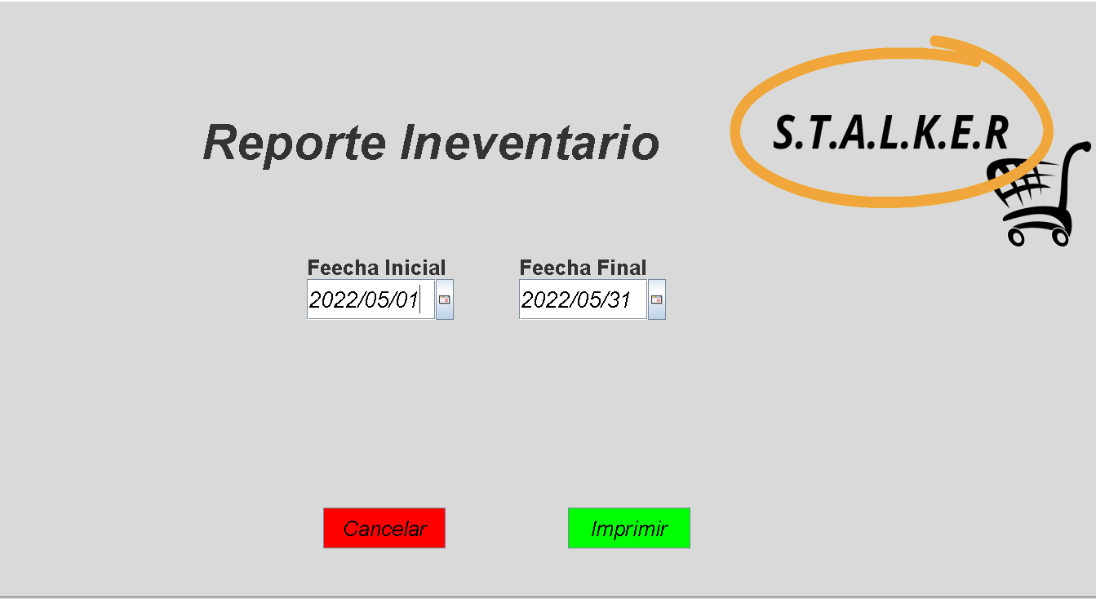

* Nos abrirá otra ventana mostrándonos los movimientos realizados en dichas fechas

